第七单元《力》

【本专题知识点小结】

一、力

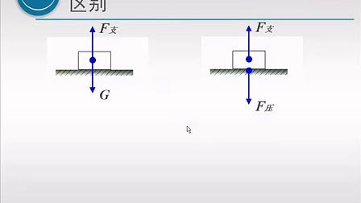1、力的概念：力是 对 的作用。   
注意：①有力作用时，必然有 物体和 物体。

②力 离开物体而单独存在。

③力的产生与是否接触 （例如：磁铁）   
2、物体间力的作用是 的（ex ） IMG_256

（1）两物体相互作用时，施力物体同时也是受力物体，反之，受力物体同时也是施力物体。

（2）相互作用力在任何情况下都是大小 ，方向 ，作用在 物体上。（如下图）

1. 力的作用效果：①力可以改变物体的运动状态。（ex ）

②力使物体的发生形变。 （ex ）

说明：物体的运动状态是否改变一般指：物体 的改变和物体的 的改变

1. **[力的三要素](http://www.so.com/s?q=%E5%8A%9B%E7%9A%84%E4%B8%89%E8%A6%81%E7%B4%A0&ie=utf-8&src=internal_wenda_recommend_textn" \t "https://wenda.so.com/q/_blank)**

力的 、 、和 ，它们都会影响力的作用效果。  
5、力的单位

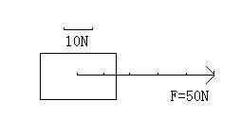国际单位制中力的单位是 ，简称 ，用 表示。   
 例：拿两个鸡蛋所用的力大约1N、背起一个中学生所用的力大约是500N  
6、力的表示法：   
⑴**[力的图示](http://www.so.com/s?q=%E5%8A%9B%E7%9A%84%E5%9B%BE%E7%A4%BA&ie=utf-8&src=internal_wenda_recommend_textn" \t "https://wenda.so.com/q/_blank)**：用带箭头的线段把力的三要素表示出来的做法

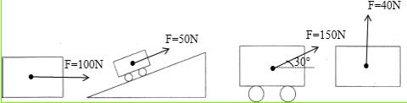⑵**[力的示意图](http://www.so.com/s?q=%E5%8A%9B%E7%9A%84%E7%A4%BA%E6%84%8F%E5%9B%BE&ie=utf-8&src=internal_wenda_recommend_textn" \t "https://wenda.so.com/q/_blank)**：只表示出力的方向和作用点的简易图示

画力的示意图的步骤：

①确定受力物体

②在受力物体上画出力的作用点

③确定力的方向后沿力的方向画一条线段

④在线段的末端标箭头，在箭头旁标出所画力的符号，若已知力的大小，还要标明力的大小

（3）力的图示与力的示意图的区别

力的示意图不需要精确的标度，更侧重于表示力的方向和作用点

1. 形变类型

弹性形变：物体受力时发生形变，不受力时又 的形状

塑性形变：物体形变后 自动恢复到原来的形状

1. 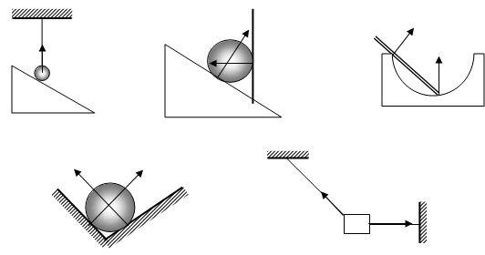弹力   
   1.定义

物体由于发生 而产生的力   
2.作用方式：直接接触   
3.方向

跟受力物体的形变方向一致。例如拉力的方向是沿着绳子的伸长方向。   
4.常见弹力：压力、支持力、拉力等

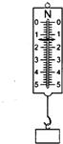5.弹力的测量

(1)实验室常用 来测量弹力   
(2)原理：在 ，弹簧的伸长与所受的拉力成 。   
(3)正确使用方法：

①看 、 、指针是否指零；

②调零；

③应使弹簧伸长方向跟所测力的方向在同一条直线上。

说明：物理实验中,有些物理量的大小是不宜直接观察的,但它变化时引起其他物理量的变化却容易观察,用容易观察的量显示不宜观察的量,是制作测量仪器的一种思路。这种科学方法称作“转换法”。利用这种方法制作的仪器有温度计、弹簧测力计、**[压强计](http://www.so.com/s?q=%E5%8E%8B%E5%BC%BA%E8%AE%A1&ie=utf-8&src=internal_wenda_recommend_textn" \t "https://wenda.so.com/q/_blank)**等。   
【易错点】是弹簧的伸长与所受的拉力成正比，而不是弹簧的长度与所受的拉力成正比。

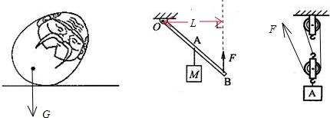三、重力  
1.概念

地面附近的物体，由于地球的吸引而受的力。符号：

重力的施力物体是 。   
2.重力大小

G= 其中g=9.8N/kg 它表示质量为1kg 的物体所受的重力为9.8N。   
3.重力的方向： （竖直是指垂直于水平面，而垂直是指垂直于某一平面）   
应用——重垂线、水平仪   
4.重力的作用点——重心：质地均匀外形规则物体的重心，在它的几何中心上；（物体的重心与物体的形状、材料、密度是否均匀有关）  
【注意】（1）重力不等于地球引力；

（2）同一物体在地球上的不同地点所受的重力不同；

（3）重心不一定在物体上。（例如：圆环的重心在环所形成圆的圆心上

第一讲：力

【典型例题】

1．小红和小明站在冰面上静止．小明在后面推了小红一下，使小红向前滑去，同时，小明后退，这个现象不能说明（　　）

A．力可以改变物体的运动状态 B．力的作用效果与力的方向有关

C．力的作用效果与力的作用点有关 D．物体间力的作用是相互的

2．在探究弹簧长度与力的关系时，选取甲、乙、丙、丁完全相同的四根弹簧，将甲、乙弹簧左端固定在墙上，用大小为F的力拉甲的右端，用大小为F的力压乙的右端，在丙弹簧左右两端施加大小为F的拉力，在丁弹簧左右两端施加大小为F的压力，四根弹簧都水平静止，如图所示，此时四根弹簧的长度分别是上L甲、L乙、L丙、L丁，则（　　）

菁优网：http://www.jyeoo.com

A．L乙=L丁＜L甲=L丙 B．L甲=L乙＜L丙=L丁

C．L丁＜L乙＜L甲＜L丙 D．L甲=L乙=L丙=L丁

3．如图所示，钩码的重力是5N，若不考虑弹簧测力计、绳子的重力及一切摩擦，则两弹簧测力计的示数分别是（　　）

菁优网：http://www.jyeoo.comA．5N 10N B．5N 5N

C．10N 10N D．10N 5N

4．某同学站在磅秤上，人受到的重力与（　　）是一对相互作用的力．

A．磅秤对人的支持力 B．人对磅秤的压力

C．地球对磅秤的吸引力 D．人对地球的吸引力

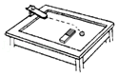5．图中一个力的作用效果跟它三个不同的是（　　）

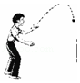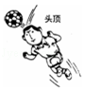A．弹簧的弹力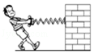 B．小铁球受到的磁力

C．足球受到的弹力 D．小球受到的重力

6．月面巡视探测器（月球车）是集工程和智能机器人为一体的复杂航天器，具备地﹣﹣月遥控能力，有独立驱动的六轮摇臂式行走系统，高1.5米，质量为120千克．求：

（1）月球车在地球上受到的重力．

（2）在地球上重6牛的物体放到月球上时重为1牛，那么月球车被送到月球上时的质量和受到的重力分别是多少？（g取10牛/千克）

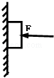7．如图所示，用一水平力F=30N将重20N的木块压在竖直墙壁上，使其静止在竖直墙壁上，画出木块受到力的示意图．

菁优网：http://www.jyeoo.com8．在探究“重力的大小跟什么因素有关系”的实验中，按照图所把钩码逐个挂在弹簧测力计上，分别测出它们受到的重力，并记录在下面的表格中．

|  |  |  |  |  |  |
| --- | --- | --- | --- | --- | --- |
| 质量m/g | 100 | 200 | 300 |  | 500 |
| 重力G/N | 1 | 2 | 3 | 4 | 5 |

（1）把表格中的空格填写完整．

（2）图中弹簧测力计的示数为　 　N．

（3）如图利用弹簧测力计测量钩码重力，使测力计内弹簧伸长的力是　 　．

A．钩码的重力 B．钩码和测力计的总重力

C．钩码对弹簧的拉力 D．“弹簧对钩码的拉力

（4）由此可知物体所受的重力跟质量成　 　．

【课堂练习】

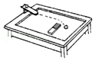1．图中一个力的作用效果跟它三个不同的是（　　）

A．弹簧的弹力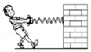 B．小铁球受到的磁力

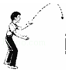

C．足球受到的弹力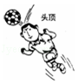 D．小球受到的重力

2．关于力，下列说法中正确的是（　　）

A．不相互接触的物体也会产生力的作用，说明力可以脱离物体存在

B．物体的运动状态没有发生改变，物体也可能受到力的作用

C．施力物体先施加力，经过一段时间后受力物体才受到力

菁优网：http://www.jyeoo.comD．受力物体只受力的作用，不对施力物体施加力的作用

3．如图所示，小球A通过细绳吊在天花板上，小球A所受拉力的施力物体是（　　）

A．天花板 B．细绳 C．地球 D．小球

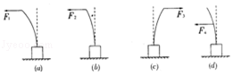4．如图所示，使一薄钢条的下端固定，现分别用不同的力去推它，Fl=F3=F4＞F2，使其发生a、b、c、d各图中所示的形变．其中能说明力的作用效果与力的方向有关的两张图是（　　）

A．a和b B．b和d C．a和d D．a和c

5．弹簧测力计分别受到水平向左的F1和水平向右的F2的拉力作用，F1、F2均为3N，静止时如图所示，下列说法正确的是（　　）菁优网：http://www.jyeoo.com

A．弹簧测力计的示数为0N B．弹簧测力计的示数为6N

C．F1、F2是一对相互作用力 D．弹簧测力计的示数为3N

6．如图所示，弹簧秤和细线的重力及一切摩擦不计，物重G=1N，则弹簧秤A和B的示数分别为（　　）

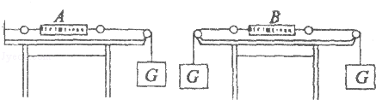A．1 N，0

B．0，1N

C．2N，1N

D．1N，1N

7．跳高运动员在越过横杆的瞬间（若不计空气阻力），受到的力有（　　）

A．起跳力 B．向前的冲力 C．只受重力 D．重力和冲力

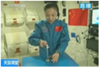8．如图是神十航天员王亚平北京时间2013年6月20日上午10点在“天宫一号”“太空授课”时的情境，下列说法正确的是（　　）

A．在“天宫一号”内王亚平无法使用水银体温计测温度

B．在“天宫一号”内王亚平用天平测出了物体的质量

C．在“天宫一号”内王亚平无法使用弹簧拉力器锻炼身体

D．在“天宫一号”内王亚平无法使用弹簧测力计测量物体重力

9．踢足球是广大青少年喜爱的运动，下列与踢球有关的说法正确的是（　　）

A．踢球时，脚对球施加了力，球对脚没有力的作用

B．只要脚对球施加的力大小相同，其作用效果一定相同

菁优网：http://www.jyeoo.comC．踢出去的球在空中运动的过程中，没有受到任何力的作用

D．整个过程说明力可以改变物体的运动方向

10．图中弹簧测力计的分度值是　 　N，手的拉力为　 　 N；

11．一根10cm长的弹簧，受到6N的拉力时，伸长了3cm；若要使弹簧伸长5cm，受到的拉力是　 　N；若弹簧只受4N的拉力时，弹簧的长度是　 　cm．

12．如图所示是同学们在老师指导下探究重力方向的实验装置．

（1）将该装置放在水平桌面上后，逐渐改变木板M与桌面的夹角α，观察到悬线OA与水平线的夹角　 　（填“变化”或“不变”）；

（2）若要进一步验证重力的方向，还应进行的操作是　 　；

（3）分析以上实验现象得到的结论是：　 　，建筑工人经常使用的　 　就是该原理的应用．

菁优网：http://www.jyeoo.com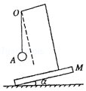12题图 13题图

菁优网：http://www.jyeoo.com13．如图所示，某人用12N的力沿水平方向向右拉一根轻质弹簧，弹簧对手的拉力　 　12N（选填“大于”、“小于”或“等于”），手受到的拉力的施力物体是　 　．

**三．作图题（共2小题）**

14．如右图是重为2牛的木块放在水平面上，用力的示意图法作出木块对水平面的压力F1．

菁优网：http://www.jyeoo.com15．按要求作图：如右图，用20N的力沿水平方向向右拉小车，请画出此力的示意图．

16．下表是小英同学探究重力与质量的关系时得到的实验数据如表所示．

|  |  |  |  |
| --- | --- | --- | --- |
| 实测物体 | 物体质量m/kg | 重力G/N | 比值菁优网-jyeoo |
| 物体1 | 0.1 | 0.98 | 9.8 |
| 物体2 | 0.2 | 1.96 | 9.8 |
| 物体3 | 0.3 | 2.94 | 9.8 |

（1）实验中，需要的测量工具是　 　和　 　．

（2）分析表中实验数据，得出结论是　 　．

（3）下列图象中，能表示物体所受重力大小与质量关系的是

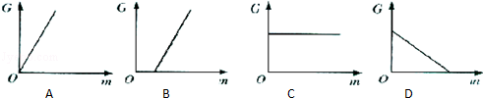

（4）在通常情况下，我们认为g为9.8N/kg，但经过科学家的精确测量，发现在不同的地理位置g值存在着微小差异．下表为各个不同城市的g值大小，观察分析表中提供的数据，回答下列问题：

|  |  |  |  |  |  |  |  |  |
| --- | --- | --- | --- | --- | --- | --- | --- | --- |
| 地点 | 赤道 | 广州 | 武汉 | 上海 | 北京 | 纽约 | 莫斯科 | 北极 |
| G值大小 | 9.780 | 9.788 | 9.794 | 9.794 | 9.801 | 9.803 | 9.816 | 9.832 |
| 地理纬度 | 0° | 23°06′ | 30°33′ | 31°12′ | 39°56′ | 40°40′ | 55°45′ | 90° |

猜想：g值的大小可能与　 　有关．

（5）月球表面的g值只有地球表面的菁优网-jyeoo，设想我们乘宇宙飞船到达月球后，下列说法正确的是

A．地球上质量为6kg的物体，在月球上只有1kg

B．一个金属球在月球上的密度仅为它在地球上的六分之一

C．在地球上重为600N的人，在月球上重为100N

D．一根轻弹簧，在地球表面将它拉长1cm需要6N的拉力，在月球上只需要1N的拉力

（6）太空中g值为0，也就是物体处于失重的状态，航天员在完全失重的太空舱中研究时下列工具不可用的是

A．弹簧测力计 B．温度计 C．天平 D．刻度尺．

【课后练习】

1．下列关于力的说法中正确的是（　　）

A．孤掌难鸣说明了离开物体也能产生力的作用 B．相互接触的物体一定有力的作用

C．受力物体同时也是施力物体 D．地球吸引树枝上的苹果，苹果不吸引地球

2．关于力的概念，下列说法中错误的是（　　）

A．力是物体对物体的作用，没有物体就没有力的作用

B．物体受到力的作用时，一定存在施力物体

C．空中飞行的小鸟对地球也有吸引力的作用

D．马拉车前进时，车拉马的力一定小于马拉车的力

3．在拔河比赛中，甲队战胜了乙队，忽略拔河绳的质量，在甲队拉动乙队的瞬间（　　）

A．甲队拉力大于乙队 B．乙队拉力大于甲队

C．甲队的拉力大于乙队的重力 D．甲队的拉力大于地面对乙队的摩擦力

4．下列物体的运动情况中，运动状态没有发生改变的是（　　）

A．钟摆来回摆动 B．汽车在盘山公路上匀速行驶

C．汽车减速上坡 D．火车在平直轨道上匀速行驶

菁优网：http://www.jyeoo.com5．如图所示，弹簧测力计分别受到大小均为6N的水平向左和水平向右的拉力作用．下列关于弹簧测力计的示数正确的是（　　）

A．0N B．12N C．6N D．无法确定

菁优网：http://www.jyeoo.com6．如图所示，某同学在用弹簧测力计测量一物体的重力时，错将物体挂在拉环上，当物体静止时被测物体的重力（　　）

A．一定等于3牛

B．一定小于3牛

C．一定大于3牛

D．可能等于3牛

7．一个弹簧测力计的指针指在0.4N处，小明同学忘记调零就直接测量物体，测得读数是3.8N，则此物体所受重力实际应为（　　）

A．3.8N B．3.4N C．4.2N D．4.6N

8．如图所示，弹簧测力计和细线的重力及一切摩擦不计，物重G=2N，则弹簧测力计A和B的示数分别为（　　）

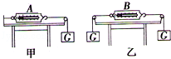A．2N，0 B．0，2N

C．2N，4N D．2N，2N

9．下列物体中所受重力最接近1N的是（　　）

A．一头大象 B．一名中学生 C．两个鸡蛋 D．一枚大头针

10．把一个物体从地球带到月球上，它的（　　）

A．质量不变，重力变小 B．重力不变，质量变小

C．质量和重力都发生变化 D．质量和重力都不发生变化

11．假如地球对任何物体都失去了吸引力，下列各种假想的现象中不正确的是（　　）

A．物体质量都没有了 B．物体向上抛出后不会落回地面

C．水不会自动向下流 D．人一跳起来就会离开地球

12．力的三要素是力的大小、　 　、　 　．如图1所示的现象说明了力的作用效果与力的　 　有关；如图2所示，某人用大小相同的力作用于弹簧，观察比较（a）、（b）两图，可知力的作用效果与力的　 　有关．

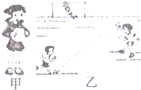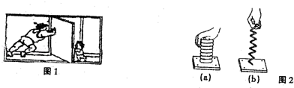

12题图 13题图

13．图甲小朋友用力将气球按扁，说明力可以改变物体的　 　．图乙中足球运动员用头顶球可以使足球改变运动方向，说明力可以　 　；同时运动员的头部会有疼痛感，说明物体间　 　的．

14．将甲、乙两只均重0.1N的相同的弹簧测力计按如图所示的方式挂在一起，乙的下方再挂一重2N的物体，整体处于静止状态．甲弹簧测力计的示数是　 　N，乙弹簧测力计的示数是　 　N．

菁优网：http://www.jyeoo.com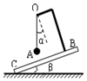菁优网：http://www.jyeoo.com

13题图 14题图 15题图

15．如图所示的装置是用来探究重力方向的．实验中发现，随着β角的改变，α角也跟着改变，而悬线OA的方向始终　 　（选填“不变”或“改变”）．同时需　 　．据此可知，重力方向总是　 　．

16．一个箱子A在皮带传动装置上做匀速直线运动，如图所示，请在图中画出箱子所受到的力的示意图．（不计空气阻力）

17．小华观察到电风扇、台灯等有个大而重的底座，可使它们不易翻倒．物体的稳定程度（稳度）与哪些因素有关呢？她猜想：可能与物体所受的重力大小、重心高低及支持面的大小有关．如何比较物体的稳度大小呢？她发现，让不同的物体倾斜相同的角度时，有的物体翻倒，有的物体不翻倒，翻倒的说明其稳度较小．于是，她将物体放在表面粗糙的水平木板上，让木板绕O点转动，通过观察物体刚好翻倒时木板转过的角度的大小（物体不滑动），来比较物体稳度的大小，如图所示．在探究物体的稳度大小与物体重心高低的关系时，她制作了三块重相同、外形完全相同、重心高低不同的圆柱体，如图乙中的①、②、③所示．实验时，将它们依次放在木板上，分别记下让它们刚好翻倒时，木板转过的角度的大小．实验记录如表．

|  |  |  |  |
| --- | --- | --- | --- |
| 实验次数 | 1 | 2 | 菁优网：http://www.jyeoo.com3 |
| 重心离支持面高度 | 低 | 中 | 高 |
| 物体刚好翻倒时木板转过的角度θ | 大 | 较大 | 小 |
| 稳度 | 大 | 较大 | 小 |

（1）物体刚好翻倒时木板转过的角度越小，间接反映了物体的稳度越　 　（大/小）．

（2）在以上探究稳度大小与重心高低关系的实验中，应控制物体所受的　 　和　 　不变，这种实验方法叫

　 　法．

（3）实验现象表明，物体的重心越　 　（高/低），其稳度越大．

（4）依据以上结论，卡车装货时，应把重的货物装在　 　（上/下）层，可使货物不易翻倒．

18．小华同学在探究“弹簧长度与外力的变化关系”时，找来一根弹簧以及几个相同质量的钩码。她先用弹簧来做实验，并记录了相应的数据，如表：

|  |  |  |  |  |  |  |  |  |  |
| --- | --- | --- | --- | --- | --- | --- | --- | --- | --- |
| 钩码总重/N | 0 | 0.5 | 1.0 | 1.5 | 2.0 | 2.5 | 3.0 | 3.5 | 4.0 |
| 指针位置/cm | 2.5 | 3.0 | 3.5 | 4.0 | 4.5 | 5.0 | 5.5 | 5.8 | 5.8 |

（1）分析数据，小华可以得出的结论是：在拉力不大于　 　N的情况下，弹簧的　 　跟钩码的拉力成正比；

（2）小华同学根据实验数据所作的“弹簧长度与外力的变化关系”图象，应该是下面　 　图（填序号）所示的图象，判断的理由是　 　。

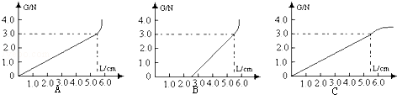

（3）利用该原理制造的仪器是：　 　。

（4）现在在另一弹簧下挂一个钩码时，弹簧长20cm，挂两个相同钩码时，长22cm．则挂四个相同钩码时，长　 　cm，弹簧下端不挂任何物体时长　 　cm．（弹簧完好无损）

第八单元《运动和力》

【本专题知识点小结】

## 牛顿第一定律

1.亚里士多德错误的观点：力是 物体运动的原因。

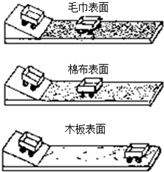**2.伽利略斜面实验：**

⑴三次实验小车都从斜面顶端滑下的目的是：保证小车开始沿着平面运动的 相同。

　　⑵实验得出得结论：在同样条件下，平面越光滑，小车前进地越 。

　　⑶伽利略的推论是：在理想情况下，如果表面绝对光滑，物体将以恒定不变的速度 。

　　⑷伽科略斜面实验的卓越之处不是实验本身，而是实验所使用的独特方法——在实验的基础上，进行理想化推理。(也称作理想化实验)它标志着物理学的真正开端。

**3.牛顿第一定律（亦称惯性定律）**

　　⑴内容：一切物体在没有受到力的作用的时候，总保持 状态或匀 状态。

　　⑵说明：

　 A、牛顿第一定律是在大量[经验](http://www.jy135.com/" \t "http://www.wenshubang.com/zongjie/_blank)事实的基础上，通过进一步推理而概括出来的，且经受住了实践的检验 所以已成为大家公认的力学基本定律之一。但是 我们周围不受力是不可能的，因此不可能用实验来直接证明牛顿第一定律。

　　B、牛顿第一定律的内涵：物体不受力，原来静止的物体将保持 状态,原来运动的物体,不管原来做什么运动,物体都将做 运动.

　　C、牛顿第一定律告诉我们:物体做匀速直线运动可以不需要力，即力与运动状态 ，所以力 产生或维持运动的原因。

**4.惯性：**

　　⑴定义：物体保持 不变的性质叫惯性。

　　⑵说明：惯性不是力，是物体的一种属性。一切物体在任何情况下都有惯性，惯性大小只与物体的 有关，与物体是否受力、受力大小、是否运动、运动速度等皆无关。

5.惯性与惯性定律的区别

　　A、惯性是物体本身的一种属性，而惯性定律是物体不受力时遵循的运动规律。

　　B、任何物体在任何情况下都有惯性，(即不管物体受不受力、受平衡力还是非平衡力)，物体受非平衡力时，惯性表现为“阻碍”运动状态的变化;惯性定律成立是有条件的。

## 二、二力平衡

1、定义

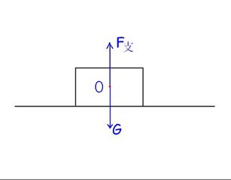物体在受到两个力的作用时，如果能保持 状态或 状态称二力平衡。

2、二力平衡条件

二力作用在 物体上、大小 、方向 、两个力在 直线上

概括： 、 、 、

1. 平衡力

若物体在几个力的作用下保持 ，则把这几个力称为平衡力。（平衡力的合力为零，作用效果相互抵消）

1. 平衡力与相互作用力比较：

|  |  |  |  |
| --- | --- | --- | --- |
|  | | 平衡力 | 相互作用力 |
| 相同点 | 大小 | 相等 | |
| 方向 | 相反，且在同一直线上 | |
| 不同点 | 作用对象 | 同时作用在一个物体上 | 分别作用在一个物体上 |
| 作用时间 | 没有时间关系 | 同时产生，同时消失 |
| 力的作用效果 | 两个力共同作用在一个物体上，使物体保持平衡 | 作用力和反作用力分别作用在不同物体上，一般产生不同的作用效果 |

5.力和运动状态的关系

①物体如果收到力的作用，且受到的力不平衡，物体的运动状态就会发生改变

②如果物体处于静止或匀速直线运动，那么它可能不受外力作用，也可能受平衡力的作用

三、摩擦力

**1、定义**

两个互相接触的物体，当它们要发生或已经发生相对运动时，就会在接触面是产生一种 的力，这种力就叫摩擦力。

1. 产生条件
2. 两物体相互
3. 接触面
4. 两物体相互挤压，发生
5. 两物体发生 或

**2、摩擦的种类：**滑动摩擦、滚动摩擦、静摩擦。滚动摩擦力远小于滑动摩擦力。

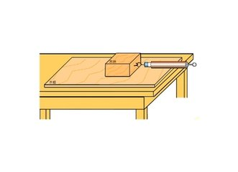**3、滑动摩擦力**

**（1）测量工具：**

**（2）原理：**

**（3）影响因素：**①与物体间的 有关；②与接触面的 有关；③与物体的运行速度、接触面的大小等无关。压力越 、接触面越 ，滑动摩擦力越大。

**4、增大有益摩擦的方法**

①增加物体间的压力；②增大接触面的粗糙程度；③变滚动为滑动

1. **减小有害摩擦的方法**

①使接触面光滑和减小压力；②用滚动代替滑动；③加润滑油；④利用气垫；⑤让物体之间脱离接触（如磁悬浮列车）。

第一讲：牛顿第一定律

【典型例题】

1．下列说法中正确的是（　　）

A．没有力的作用物体就不会运动 B．运动的物体一定受到了力的作用

C．静止的物体一定是没有受到力的作用 D．运动的物体如果不受力，它将永远运动下去

2．沾上灰尘的衣服，用手轻轻拍打几下，就干净多了．小刚用下面的四句话解释了这一过程，最合理的排列顺序是（　　）

①灰尘由于具有惯性，继续保持原来的静止状态； ②一手拿着沾有灰尘的衣服，用另一只手轻轻拍打；

③灰尘与衣服分离落向地面，衣服便干净了； ④衣服受力后运动状态发生改变，由静止运动起来．

A．②④①③ B．②③①④ C．②③④① D．②④③①

3．悬挂在密闭车厢内的小球突然向右摆动，如图所示，则汽车运动状态变化的情况是（　　）

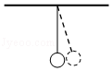A．一定向左加速 B．一定向右加速

C．可能向左减速 D．可能向右减速

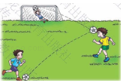4．如图是足球运动员踢足球时的情景，下列说法不正确的是（　　）

A．脚踢球，脚也会感到疼，可说明物体间力的作用是相互的

B．足球在空中飞行过程中，运动状态一定发生改变

C．脚踢球瞬间，球形变，产生弹力

D．空中飞行的足球，若它所受的力全部消失，它一定沿水平方向做匀速直线运动

5．正在匀速向右直行的足够长的火车车厢的光滑地板上，放着质量不同的甲、乙两个球，并且m甲＞m乙，如图所示．当火车突然加速时（　　）

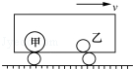A．两个球相对于车厢都向左运动，两球间距离减小

B．两个球相对于车厢都向左运动，两球间距离不变

C．两个球相对于车厢都向右运动，两球间距离不变

D．两个球相对于车厢都向右运动，两球间距离增大

6．关于力、力和运动的关系．下列说法中正确的是（　　）

A．施力物体不一定是受力物体 B．物体不受力，运动状态一定不变

C．两个不接触的物体之间一定没有力的作用 D．物体运动状态不变，一定没有受到力的作用

7．一天，下着倾盆大雨，某人乘坐列车时发现车厢的双层玻璃窗内积水了，列车进站过程中，他发现水的形状应是（　　）

A．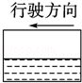 B．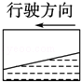 C．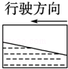 D．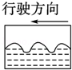

8．如图是实心球离开手后在空中的运动轨迹（不考虑空气阻力的影响），实心球离开手后能继续向前运动是由于　 　．当实心球运动到最高点Q时，所受的外力全部消失，实心球将　 　（选填“静止”、“沿a方向运动”、“沿b方向运动”或“沿c方向运动”）．

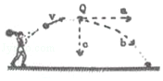

9．如图所示，是小明在探究“阻力对物体运动的影响”活动中的实验过程．

菁优网：http://www.jyeoo.com

（1）实验中要让小车每次从斜面的同一高度由静止开始滑下，这样做是为了使小车到达水平面时　 　．

（2）实验中通过观察、比较小车在不同表面上运动的距离，可知小车受到的阻力越小，速度减小得越慢．由此可推论：如果运动的物体不受力，它将　 　；同时也能说明力是改变物体　 　的原因．

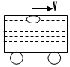10．一辆装有液体的车，由于没有装满，液体中有一个较大的气泡，当车因路况变化而刹车减速时，车厢液体中的气泡向　 　（选填“左”或“右”）运动．

【课堂练习】

1．下列关于惯性的说法中正确的是（　　）

A．质量大的物体惯性一定大 B．速度大的物体惯性一定大

C．跳远运动员助跑起跳是为了增大惯性 D．航天员在宇航仓中没有惯性

2．下列实例中，属于防止惯性的不利影响的是（　　）

A．汽车驾驶员驾车时必须系安全带 B．跳远运动员为取得好成绩，起跳前要助跑

C．撞击锤柄的下端几下，可以使锤头紧套在锤柄上 D．拍打衣服时，灰尘脱离衣服

3．在学习牛顿第一定律的时候，我们做了如图所示实验，下列有关叙述正确的是（　　）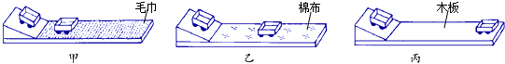

A．每次实验时，小车可以从斜面上的任何位置开始下滑

B．根据甲、乙、丙的实验现象可以直接得出牛顿第一定律

C．实验表明，小车受到的摩擦力越小，运动的距离越近

D．实验中运动的小车会停下来，说明力能改变物体的运动状态

4．一个正在运动的天体，如果它受到的外力全部消失，则此天体将（　　）

A．立即停止运动 B．开始作匀速直线运动

C．运动的速度将逐渐减小 D．运动状态改变

5．如图是小车运动时车内悬挂小球和杯中水面的情况，符合实际的是（　　）

A．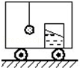 B．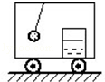 C．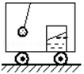 D．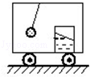

6．下列说法正确的是（　　）

A．物体的速度越大，受到的力也越大 B．物体受到力的作用，运动状态一定改变

C．要维持物体运动，必须对物体施加力 D．若运动的物体不受力的作用，它必定做匀速直线运动

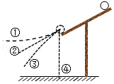7．如图所示为在一块倾角不变的固定木板上，一小球由静止开始沿着木板自由滚下．则小球离开木板后，其运动的轨迹可能是（　　）

A．沿曲线① B．沿直线②

C．沿曲线③ D．沿直线④

菁优网：http://www.jyeoo.com8．如图所示，用10N的水平推力F去推一个在水平地面上的物体，物体做匀速直线运动，若其它条件不变，如果撤去水平推力F，则物体接下来运动状态（　　）

A．马上静止 B．运动一段后停下

C．做匀速直线运动 D．不能确定

9．如图所示，小明用水平方向的力推静止在水平地面上的汽车，但没有推动．此时小明对汽车的推力　 　摩擦力．（填“大于”、“小于”或“等于”）

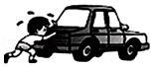

10．小明同学用如图所示的实验装置深究阻力对小车运动的影响，他在水平桌面上分别铺上毛巾、棉布、木板，让小车从斜面上的同一位置由静止滑下，在水平面上分别标记出小车停下的位置．

菁优网：http://www.jyeoo.com

（1）每次都让小车从同一个斜面的同一高度位置由静止开始滑下，其目的是　 　；标记③是小车在　 　表面上停下的位置．

（2）分析可知：水平表面越光滑，小车受到的阻力越小，速度减小得越　 　．（选填“快”或“慢”）推理可知：运动小车如果不受阻力作用，它将　 　．

11．小强行走时被石块绊了一下，身体向前倾倒．对此情景合理的解释是：小强原来相对于地面是　 　的，当他的　 　（选填“脚”或“上身”）的运动状态突然改变时，他的　 　（选填“脚”或“上身”）由于　 　 仍保持原来的运动状态．

12．如图所示，两幅图片展示的是福娃小运动健将在进行奥运比赛．射出的箭能够在空中继续飞行，这是因为箭具有　 　；游泳运动员向后划水而人就前进，是因为物体间力的作用是　 　的，使人前进的力的施力物是　 　．

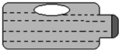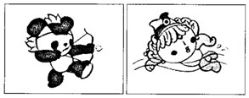

12题图 13题图

13．如图所示，水平放置的小瓶内装有水，其中有气泡．当瓶子从静止状态突然向右运动时，小气泡相对于瓶子的运动方向是向　 　；当瓶子从向右匀速运动状态突然停止时，小气泡相对于瓶子的运动方向向　 　．

14．伽利略通过斜面实验发现（如图所示），当小球从左侧斜面的某一高度滚下时，无论右侧斜面的坡度如何，它都会沿斜面上升到与下落点几乎　 　的地方．假如右侧斜面变成水平放置且阻力小到可以忽略不计，小球将为了达到那个永远无法达到的高度而一直　 　下去．牛顿在总结前人工作的基础上总结出了牛顿第一定律：一切物体在没有受到外力作用的时候，总　 　．

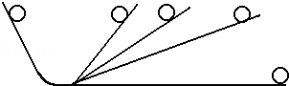

【课后练习】

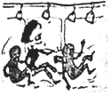1．一辆公交车行驶过程中，乘客突然出现身体后倾的现象，如图所示．下列有关公交车发生的运动情况的说法中，正确的是（　　）

A．突然刹车减速 B．突然加速超车 C．突然向右转弯 D．突然向左转弯

2．下列现象中，属于利用惯性的是（　　）

A．人踩到西瓜皮上易滑倒 B．汽车驾乘人员系安全带

C．斧头松动时，握住木柄迅速向下撞击地面，斧头会紧套在木柄上 D．高速路上汽车限速行驶

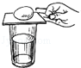3．如图，在盛水杯子的杯口盖上明信片，将一枚鸡蛋放在明信片上．用手指将明信片弹飞，鸡蛋掉入水中．下列分析错误的是（　　）

A．明信片被弹飞前，鸡蛋对明信片的压力和明信片对鸡蛋的支持力相互平衡

B．明信片被弹飞，说明力能改变物体的运动状态

C．明信片被弹飞时，鸡蛋没有随明信片一起飞出去是由于鸡蛋具有惯性

D．明信片被弹飞后，鸡蛋掉入水中是由于受到重力

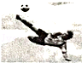4．如图是足球运动员踢足球时的情景，下列说法正确的是（　　）

A．脚踢球使球飞出去，说明力是维持物体运动的原因

B．踢出去的足球能在空中继续飞行，是因为受到惯性的作用

C．踢出去的足球在空中运动状态发生改变，主要是因为受到重力的作用

D．若在空中飞行的足球所受的力全部消失，它将保持静止

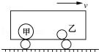5．正在匀速向右直行的足够长的火车车厢的光滑地板上，放着质量不同的甲、乙两个球，并且m甲＞m乙，如图所示．当火车突然加速时（　　）

A．两个球相对于车厢都向左运动，两球间距离减小

B．两个球相对于车厢都向左运动，两球间距离不变

C．两个球相对于车厢都向右运动，两球间距离不变

D．两个球相对于车厢都向右运动，两球间距离增大

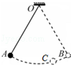6．如图所示，在竖直平面内用轻质细线悬挂一个小球，将小球拉至A点，使细线处于拉直状态，由静止开始释放小球，不计摩擦，小球可在A、B两点间来回摆动．当小球向上摆到C点时，细线恰好断开，则小球将沿着哪条轨迹运动（　　）

A．菁优网：http://www.jyeoo.com B．菁优网：http://www.jyeoo.com C．菁优网：http://www.jyeoo.com D．菁优网：http://www.jyeoo.com

7．下列现象中，不能说明物体具有惯性的是（　　）

A．汽车突然启动时，人会后仰 B．离弦的箭继续飞行

C．握在手中的小球松手后，加速下落 D．用力拍打刚晒过的被子，灰尘落下

8．匀速竖直上升的气球下端用绳子拴着一个小石头，当绳子突然断了以后，小石头的运动情况是（不计空气阻力）（　　）

A．将立即加速下降 B．由于惯性，将继续匀速上升

C．减速上升一段距离后再加速下降 D．匀速上升一段距离后再加速下降

9．有些同学放学时骑自行车行驶太快，容易造成交通事故，这是因为（　　）

A．运动快所以惯性大，因此难停下来

B．刹车时产生的惯性不够大，所以难停下来

C．由于惯性，即使紧急刹车，也需向前运动一段距离才能停下来

D．刹车时来不及克服惯性，所以难停下来

10．如图所示，在光滑桌面上铺有薄桌布，桌布上放置盛有水的两个杯子．当猛地将桌布从桌面沿水平方向拉走时，桌布上的杯子　 　随　 　运动（选填“会”或“不会”），这表明杯子具有　 　．

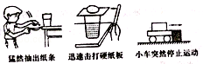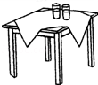

10题图 11题图

11．观察如图所示的几个小实验中，物体的运动状态是：

（1）猛然抽出玻璃杯下的纸条，玻璃杯将会　 　．

（2）迅速击打硬纸板，纸板上的鸡蛋将会　 　．

（3）当小车突然停止运动时，小车的木块将会　 　．

12．氢气球带着物体一起上升，若拴着物体的绳子断了，物体将先　 　（选填“上升”或“下降”），这是因为物体具有　 　．断开瞬间物体　 　 （选填“受”或“不受”）平衡力作用．

13．小明利用如图所示的装置，探究在水平面上阻力对物体运动的影响，进行如下操作：

a、如图甲，将毛巾铺在水平木板上，让小车从斜面顶端由静止滑下，观察小车在水平面上通过的距离．

b、如图乙，取下毛巾，将棉布铺在斜面和木板上，让小车从斜面顶端由静止滑下，观察小车在水平面上通 过的距离．

c、如图丙，取下棉布，让小车从斜面顶端由静止滑下，观察小车在水平面上通过的距离． 请针对以上操作回答下列问题：

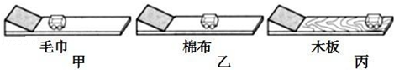

（1）以上操作中错误的一次是　 　（选填“a”、“b”或“c”）．

（2）对比两次正确实验操作能说明：小车受到的阻力越小，通过的距离越　 　．

（3）纠正错误后，多次实验进行分析，并进一步推测：在水平面上滑行的小车，如果受到的阻力为零，它 将做　 　运动．

（4）为了得出科学结论，三次实验中小车每次都从斜面上同一位置由静止自由下滑，这样做的目的是：使 小车从斜面上同一位置到达底端水平面时　 　．

（5）水平面滑行的小车受到的重力和小车对水平面的压力　 　（“是”或“不是”）一对平衡力．

（6）上述所有探究实验中用到的科学研究方法有　 　．（只要求写出一种即可）

14．在探究“阻力对物体运动的影响”实验中，在水平木板上先后铺上粗糙程度不同的毛巾和棉布；让小车从斜面顶端由静止滑下，如图1所示，观察和比较小车在毛巾表面，棉布表面和木板表面滑行的距离．

（1）实验中每次均让小车从斜面顶端由静止滑下的目的是：使小车每次在水平面上开始滑行时速度大小　 　（选填“相等”或“不相等”）；

（2）实验中是通过改变　 　来改变小车所受阻力大小的．

（3）实验中发现：小车在毛巾表面上滑行的距离最短，在木板上滑行的距离最远，说明小车受到的阻力越小，速度减小得越　 　（选填“快”或“慢”）．

（4）推理：本实验中，如果小车在水平面上滑行时受到的阻力为零，它将做　 　．

（5）在此基础上，牛顿总结了伽利略等人的研究成果概括出牛顿第一定律，请问：牛顿第一定律　 　（选填“能”或“不能”）直接由实验得出．

（6）通过上面的探究后，小明再想考如下的问题，如图2所示，摆球从A点由静止释放摆到右侧最高点C时，如果摆球所受的力忽然全部消失，则摆球将　 　（选填“往回摆”“静止”或“做匀速直线运动”．）

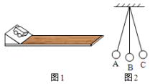

第二讲：二力平衡和摩擦力

【典型例题】

1．如图所示，当你手握饮料罐时，手和罐都在空中静止，且罐底所在平面是水平的，各对力属于平衡力的（　　）

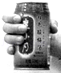A．手对罐的压力与罐对手的压力 B．罐受到的重力与手对罐的摩擦力

C．罐对手的摩擦力与手对罐的摩擦力 D．罐受到的重力与手对罐的压力

2．惠州西湖的鸟岛上，有一只白鹭停留在树枝上，关于白鹭受力说法正确的是（　　）

A．白鹭受到的重力与树枝对它的支持力是一对平衡力

B．树枝受到的压力与白鹭受到的支持力是一对平衡力

C．白鹭受到的重力与树枝对它的支持力是一对相互作用力

D．树枝受到的压力与白鹭受到的重力是一对相互作用力

3．一人用200N的力沿水平方向推着重600N的箱子在水平地板上作匀速直线运动，若此人突然将推力增大到300N，则地板对箱子的摩擦力的大小为（　　）

A．100N B．200N C．300N D．600N

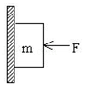4．如图所示，用一水平推力F将物体m挤压在竖直墙壁上处于静止状态，则与物体m所受重力平衡的力是（　　）

A．推力F B．墙壁对物体m的摩擦力

C．墙壁对物体m的支持力 D．物体m对墙壁的摩擦力

5．用10N的水平拉力拉着重40N的物体在水平面上做匀速直线运动，物体受到的摩擦力为f1，当拉力增大到20N时，物体受到的摩擦力为f2，则f1和f2的大小分别是（　　）

A．10N，20N B．40N，40N C．50N，60N D．10N，10N

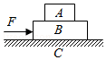6．如图所示，C是水平地面，A、B是两个长方形物块，F是作用在物块B上沿水平方向的力，物体A和B以相同的速度做匀速直线运动。由此可知，关于A、B间摩擦力F1和B、C间摩擦力F2的分析中，正确的是（　　）

A．F1=0，F2=0 B．F1=0，F2≠0

C．F1≠0，F2=0 D．F1≠0，F2≠0

7．在日常生活和生产劳动中，有时要增大摩擦，有时要减小摩擦，下列做法为了减小摩擦的是（　　）

A．足球守门员比赛时要戴防滑手套 B．郊游爱好者远足时要穿上旅游鞋

C．地面铺设带有凹凸花纹的地板砖 D．磁悬浮列车靠强磁场托起离开轨道

8．通过探究发现摩擦力的大小与物体间接触面的大小无关．如图甲所示，两个完全相同的木块A和B叠放在水平桌面上，在10N的水平拉力F1作用下，A、B一起向右做匀速直线运动．若将甲A、B紧靠着放在水平桌面上，用水平力F2推A使它们一起也向右做匀速直线运动，如图乙所示，则F2是　 　N；若要让图乙中的A、B在水平桌面上一起向左做匀速直线运动，在不撤除F2的情况下，应该在B的右端施加一大小为　 　N的水平向左的推力．

菁优网：http://www.jyeoo.com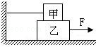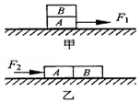

8题图 9题图 10题图

9．如图光滑的水平面上叠放着甲、乙两物体，用5N 的水平拉力F拉动物体乙，恰能使乙做匀速直线运动，则甲物体所受的摩擦力为　 　N，方向　 　．

10．小明用如图甲、乙、丙的步骤探究摩擦力的大小与哪些因素有关．

（1）实验中，他应将弹簧测力计沿　 　方向拉动木块，使木块在水平面上做　 　运动，并记下弹簧测力计的示数．

（2）比较步骤　 　和　 　可得：摩擦力的大小跟作用在物体表面上的压力有关，并且压力越大，摩擦力越大．比较步骤甲和丙可得：摩擦力的大小跟接触面的　 　有关，且接触面越　 　，摩擦力越大．

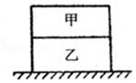（3）小明在实验中还发现：在木块还没有被拉动的情况下，弹簧测力计仍然有示数，且示数逐渐增大，直到拉动为止．该现象表明，物体静止时也可能受到　 　力的作用，且该力的大小与　 　力的大小有关．

【课堂练习】

1．甲、乙两物体叠放在水平面上，与水平面对乙物体的支持力平衡的是（　　）

A．乙物体所受的重力 B．乙物体对地面的压力

C．甲物体所受重力和乙物体所受的重力 D．甲物体对乙物体的压力和乙物体所受的重力

2．小夏推箱子经历了如图所示的过程，最终箱子被推出去后又向前滑行一段距离，对上述过程中涉及到的物理知识，分析正确的是（　　）

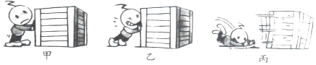

A．在甲图中，因为箱子没动，所以小夏没有对箱子施加力的作用

B．在乙图中，因为箱子受到的摩擦力大于推力，所以小夏没有推动箱子

C．在乙图中，箱子受到的推力和摩擦力是一对平衡力

D．在丙图中，箱子滑动时，受到的摩擦力小于推力

菁优网：http://www.jyeoo.com3．一弹簧测力计放于水平桌面上，分别受到水平向左的F1和水平向右的F2的拉力作用，F1=3N、F2=4N，弹簧测力计静止时如图所示，下列说法正确的是（　　）

A．弹簧测力计的示数为1N B．弹簧测力计的示数为3N

C．弹簧测力计的示数为4N D．F1、F2是一对平衡力

4．如图所示，水平地面上静置着A、B两物体，下列说法正确的是（　　）

菁优网：http://www.jyeoo.comA．物体B受到的重力与水平地面对物体B的支持力是一对平衡力

B．物体A受到的重力与物体A受到物体B的支持力是一对相互作用的力

C．物体B对水平地面的压力与水平地面对物体B的支持力是一对相互作用的力

D．物体B对物体A的支持力与物体A对物体B的压力是一对平衡力

5．下列做法中，属于增大摩擦的是（　　）

A．锁生锈不好打开时，将少量食油注入锁孔后，就容易打开了

B．拉链拉不动时，可在拉链上抹一点石蜡，就容易拉了

C．搬运笨重货箱时，可在地上铺几根圆木，就容易推动了

D．汽车失事的马路上流满了润滑油，可在路面上撒些沙子，就更安全了

6．用5N的水平拉力使木块在水平桌面上做匀速直线运动时，物体受到的滑动摩擦力为5N；现改用10N的水平拉力使木块仍在这一水平桌面上运动，此时木块受到的滑动摩擦力大小是（　　）

A．小于5N B．大于5N C．等于5N D．无法判断

菁优网：http://www.jyeoo.com7．如图所示，用F=6N水平向右的拉力匀速拉动物块A时，物块B静止不动，此时弹簧测力计的示数为4N，则物块B所受摩擦力的大小及方向为（　　）

A．4N，向左 B．6N，向左

C．6N，向右 D．4N，向右

8．如图，在粗糙的水平面上叠放着甲、乙两个普通的长方体木块，甲木块用一根细绳拴在左边固定的竖直板上，现在用力把乙木块从右端匀速地抽出来，所用的力F=15N，则甲、乙两个木块所受到的摩擦力是（　　）

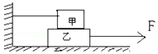A．甲为零，乙受到向左的15N的力

B．甲受到向右小于15N的力

C．甲受到向右15 N的力

D．甲、乙均受力15 N，甲受向右的力，乙受向左的力

9．如图甲所示，小明用弹簧测力计拉木块，使它沿水平木板匀速滑动，图乙是他两次拉动同一木块得到的路程随时间变化的图象． 第一次的拉力为2N，木块受到的摩擦力　 　2N，则第二次木块受到的拉力　 　2N，第二次木块的速度　 　第一次木块的速度（均选填“大于”、“小于”、“等于”）．

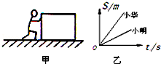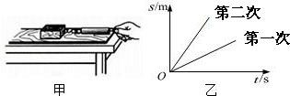

9题图 10题图

10．如图甲，小华和小明分别用水平推力F1、F2，推着木箱在水平地面上作匀速直线运动，木箱通过的路程和时间关系如图乙所示．小华和小明推箱子的速度V1　 　V2，小华和小明推箱子时地面对箱子的摩擦力f1　 　f2，水平推力F1　 　F2．（大于/等于/小于）

11．如图甲所示，完全相同的A、B两物块叠放在水平桌面上，用F1=30N的水平力作用在B物块上，AB一起做匀速直线运动，此时B物块所受的摩擦力为　 　N；若将F2=50N的水平力按如图乙所示作用在A物块上，它们仍一起做直线运动，则地面对A物块的摩擦力为　 　N．

菁优网：http://www.jyeoo.com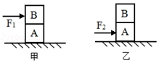

11题图 12题图

12．木块在拉力 F 的作用下向左做匀速直线运动，请在图中画出木块所受摩擦力的示意图．

13．在探究“影响滑动摩擦力大小因素”的实验中，实验装置如图所示，选取三个相同的木块分别放在不同的接触面上，其中甲、乙两图的接触面是相同的木板，丙图的接触面是棉布

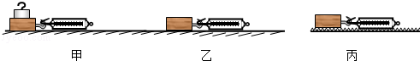

（1）实验中用弹簧测力计拉着木块在水平木板上做　 　运动．根据　 　条件可知，木块所受摩擦力的大小等于弹簧测力计的示数．

（2）由　 　图可以探究滑动摩擦力大小与接触面的粗糙程度关系．

（3）若乙装置中，木块在运动过程中拉力突然变大，滑动摩擦力将　 　（选填“不变”、“变大”或“变小”）．

（4）评估此实验方案的不足之处是　 　．（答出一条即可）

14．在探究“二力平衡条件”的实验中，某小组设计组装的实验装置如图所示：

（1）在探究力的大小对二力平衡的影响时，利用了定滑轮能够　 　的特点，并通过调整　 　来改变F1和F2的大小．

（2）实验时发现，当F1稍大于F2时，木块依然能保持平衡状态，原因是　 　，改进该小组的实验方案是　 　．

（3）保持F1与F2相等，用手将木块扭转到如图所示的位置，松手后瞬间，木块不能保持平衡状态．实验中设计这一步骤的目的是为了探究二力平衡时，两个力应该满足的条件是　 　．

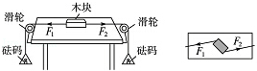

【课后练习】

1．如图所示，弹簧的一端固定在墙上，在弹性限度内，另一端用手向右拉长弹簧，且保持不动，下面有关说法不正确的是（　　）

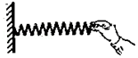A．弹簧产生的弹力的受力物是“手和墙”

B．弹簧产生的弹力的施力物是“弹簧”

C．弹簧产生的弹力与“手的拉力”是一对平衡力

D．弹簧对手的弹力与“手的拉力”是一对相互作用力

2．如图所示，小华通过定滑轮用力F′拉弹簧测力计，另一端通过细绳拉长方体木块A，木块A下面是一长木板B，长木板B放在光滑水平面上，实验时拉着B沿水平地面向左运动，读出弹簧测力计示数即可测出木块A所受摩擦力大小．当拉力F为2N时，弹簧测力计示数为2N，当拉力F变为4N时，下列说法正确的是（　　）

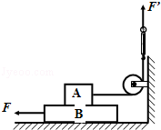A．B受到的摩擦力的方向向左

B．A受到的摩擦力大小为4N

C．弹簧测力计的示数随木块B运动的速度增大而增大

D．B受到的合力大小为2N

3．如图所示公共自行车绿色标志由人、自行车和道路三个元素组成，寓意绿色出行．关于人在水平路面上骑车时．以下说法正确的是（　　）

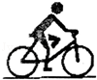A．人受到的重力和人对自行车的压力是相互作用力

B．人受到的重力与自行车对人的支持力是一对平衡力

C．自行车受到路面的支持力和自行车的重力是相互作用力

D．人和自行车都受到路面的摩擦力

菁优网：http://www.jyeoo.com4．如图，对力的分析正确的是（　　）

A．B受到的重力和地面对B的支持力是一对平衡力

B．A对B的压力和A受到的重力是同一个力

C．B对地面的压力和地面对B的支持力是一对相互作用力

D．A受到的重力和B对A的支持力是一对相互作用力

5．在探究“滑动摩擦力大小影响因素”实验时，将木块A放置水平木板B上，加一个钩码，将弹簧测力计系在A上，如图所示，当向左拉动B时，下列说法中错误的是（　　）

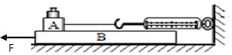A．此装置可研究滑动摩擦力与压力关系

B．A受B的摩擦力与测力计拉力是平衡力

C．A受到B的摩擦力方向为水平向左

D．若增大B的速度，测力计的示数会变大

6．体操运动员在上单杠之前总要在手上涂些镁粉；而在杠上做回环动作时，手握杠又不能太紧．这两种做法（　　）

A．前者是为了增大摩擦，后者是为了减小摩擦 B．两者都是为了增大摩擦

C．前者是为了减小摩擦，后者是为了增大摩擦 D．两者都是为了减小摩擦

7．如图所示，在探究“影响滑动摩擦力大小因素”的实验中，以下说法正确的是（　　）

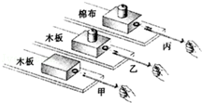A．实验时要把实验装置放在水平桌面上

B．木块受到滑动摩擦力的大小可以直接用弹簧测力计测量

C．比较甲图和乙图的实验，说明滑动摩擦力的大小跟接触面的粗糙程度有关

D．比较乙图和丙图实验，说明滑动摩擦力的大小跟接触面受到的压力有关

8．如图所示，叠放在一起的物体A和B，在大小为F的恒力作用下沿水平面做匀速直线运动，则下列结论中正确的是（　　）

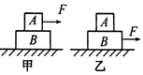A．甲、乙两图中A物体所受的摩擦力大小均为F

B．甲、乙两图中B物体受到地面对它的摩擦力大小均为F

C．甲图中物体A受到的摩擦力大小为0，物体B受到地面 对它的摩擦力大小为F

D．乙图中物体A受到的摩擦力大小为F，物体B受到地面对它的摩擦力大小为F

9．汽车车轮的外表面上有凹凸不平的花纹，这是为了　 　．某同学用水平推力推停在平直公路上的汽车，没能推动，这时推力　 　 （选填“大于”、“小于”或“等于”）汽车所受的阻力．

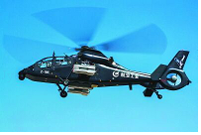10．如图所示，一小孩用沿水平向右10N的力推300N的物体，物体没动，则物体　 　（填“有”或“没有”）受到摩擦力的作用，其大小为　 　；若推力增大到60N，物体开始向右做匀速直线运动，此时摩擦力的大小为　 　；若推力再次增大到100N，此时物体受到的摩擦力大小是　 　，方向　 　．

菁优网：http://www.jyeoo.com

10题图 11题图

11．2017年5月18日，由中国自主研制的“直﹣19E”出口武装直升飞机首飞成功，如图所示，当直升机静止在水平停机坪上时，它受到的重力和地面对它的支持力是一对　 　（选填“相互作用力”或“平衡力”），当直升机在竖直方向加速升空时，飞行员受到的合力　 　（“向上”、“向下”或“为零”）

12．一个木箱静止放在水平面上，当木箱受到了10N水平推力时，箱子未推动，这时箱子受到的摩擦力　 　（大于/小于/等于）10N；当水平推力增大到15N时，箱子恰好匀速运动；当水平推力增大到20N时，木箱受到的摩擦力为　 　N，此时物体将做　 　（加速/减速/匀速）运动．

13．如图所示，甲、乙两物体均在两个力的作用下处于静止状态，请在图中分别画出另一个力F2．

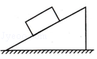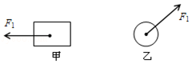

13题图 14题图

14．在图中作出物体沿斜面下滑时受到的摩擦力f的示意图．

15．如图甲是小东同学探究二力平衡条件时的实验情景．

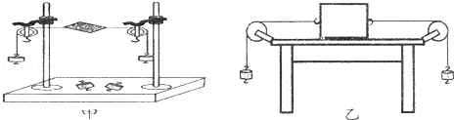

（1）小东将系于小卡片（重力可忽略不计）两对角的线分别跨过左右支架上的滑轮，在线的两端挂上钩码，使作用在小卡片上的两个拉力方向　 　（选填“相同”或“相反”），并通过调整　 　来改变拉力的大小．所用滑轮起的作用是　 　．

（2）当小卡片平衡时，小东将小卡片转过一个角度，松手后小卡片　 　（选填“能”或“不能”）平衡．设计此实验步骤的目的是为了探究　 　．

（3）为了验证只有作用在同一物体上的两个力才能平衡，在图甲所示情况下，小东下一步的操作是：　 　．

（4）在探究同一问题时，小明将木块放在水平桌面上，设计了如图乙所示的实验，同学们认为小东的实验优于小明的实验．其主要原因是　 　．

A．减少了摩擦力对实验结果的影响 B．小卡片是比较容易获取的材料

C．容易让小卡片在水平方向上保持平衡 D．小卡片容易扭转．

16．质量为1000Kg的汽车在公路上做匀速直线运动，它受到的阻力是车重的0.03倍，则汽车发动机的牵引力是多少N？（g取10N/kg）

17．在“探究滑动摩擦力的大小与哪些因素有关”的实验中：

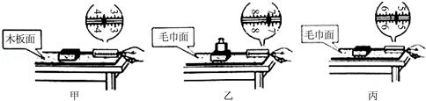

（1）小明的三次实验情况分别如图中的甲、乙、丙所示．实验地，用弹簧测力计拉木块在水平木板（或毛巾）上做匀速直线运动，根据　 　知识可知，这时滑动摩擦力的大小等于弹簧测力计的示数．

（2）小明在“探究滑动摩擦力的大小与压力的关系”时，利用图中甲、乙两组数据比较得出：“压力越大，滑动摩擦力就越大”的结论．你认为他这样对比这两组数据就得出这样的结论　 　（填“正确”、“不正确”），原因是：　 　．

（3）从图中甲、丙两组数据比较，你能得出的结论是：　 　．

**压强专题**

【本专题知识点小结】

**一、压强**

1.压强

(1)压力

　　①产生原因：由于物体 挤压而产生的力。②压力是作用在物体表面上的力。③方向：垂直于受力面。

　　④压力与重力的关系：力的产生原因不一定是由于重力引起的，所以压力大小不一定等于重力。只有当物体放置于水平地面上时压力才等于 。

　(2)压强是表示压力作用效果的一个物理量，它的大小与 和 有关。

　(3)压强的定义：物体单位面积上受到的压力叫做压强。

　(4)公式 。式中P表示压强，单位是帕斯卡;F表示 ，单位是 ;S表示受力面积，单位是平方米。

　(5)国际单位：帕斯卡，简称帕，符号是Pa。1Pa=lN/m2，其物理意义是： 。

2.增大和减小压强的方法

(1)增大压强的方法：①增大 ：②减小 。(ex. )

(2)减小压强的方法：①减小 ：②增大 。(ex. )

**二、液体压强**

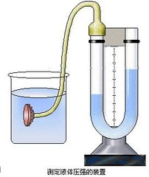1.液体压强的特点

(1)液体向各个方向都有压强。

(2)同种液体中在同一深度处液体向各个方向的压强 。

(3)同种液体中，深度越 ，液体压强越 。

(4)在深度相同时，液体密度越 ，液体压强越 。

2.液体压强的大小

　(1)液体压强与 和 有关。

　(2)公式： 。式中，P表示液体压强单位帕斯卡(Pa);ρ表示液体密度，单位是千克每立方米(kg/m3);h表示液体深度，单位是米(m)。

3.连通器——液体压强的实际应用

　(1)原理：连通器里的液体在不流动时，各容器中的液面高度总是相同的。

　(2)应用 。

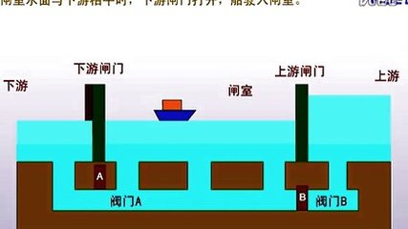**4.船闸的工作原理**

**三、大气压强**

1.大气压产生的原因：由于 的作用，并且空气具有 ，因此发生挤压而产生的。

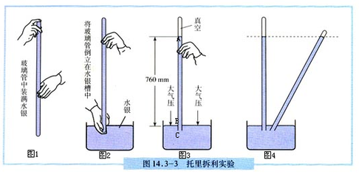2.大气压的测量——托里拆利实验

(1)实验方法：在长约1m、一端封闭的玻璃管里灌满水银，用于指将管口堵住，然后倒插在水银槽中。放开于指，管内水银面下降到一定高度时就不再下降，这时测出管内外水银面高度差约为760mm。

　(2)计算大气压的数值：P0=P水银=ρgh=13.6×103 kg/m3 ×9.8 N/kg×0.76m=1.013x105Pa。所以，标准大气压的数值为：P0=1.013×l05Pa=760mmHg。

　(3)以下操作对实验没有影响：

　　①玻璃管是否倾斜;②玻璃管的粗细;③在不离开水银槽面的前提下玻璃管口距水银面的位置。

　(4)若实验中玻璃管内不慎漏有少量空气，液体高度减小，则测量值要比真实值偏小。

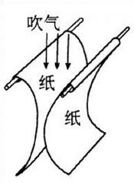3.大气压随 增加而减小，同时受天气的影响。

4.水的沸点随气压的减小而 ，随气压的增大而 。

5.气压计——测定大气压的仪器。种类：水银气压计、金属盒气压计(又叫做无液气压计)。

6.大气压的应用： 等。

**四、液体压强与流速的关系**

1.在气体和液体中，流速越 的位置压强越 。

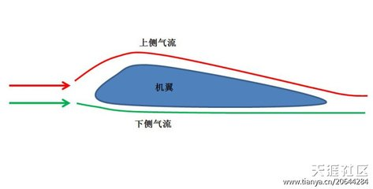　　2.飞机的升力的产生：飞机的机翼通常都做成上面凸起、下面平直的形状。当飞机在机场跑道上滑行时，流过机翼上方的空气速度 、压强 ，流过机翼下方的空气速度 、压强 。机翼上下方所受的压力差形成向上的升力。

第一讲：压力与压强

【典型例题】

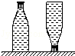1．如图所示，一个装满水的饮料瓶，正放在水平桌面上时，瓶底对桌面的压力为Fa、压强为pa，倒放在水平桌面上时，瓶盖对桌面的压力为Fb、压强为pb，则（　　）

A．Fa=Fb pa＜pb B．Fa＞Fb pa=pb

C．Fa=Fb pa=pb D．Fa＜Fb pa＜pb

2．下列实例工作中，属于减小压强的是（　　）

A．锥尖尖锐 B．图钉钉帽宽大 C．刀刃锋利 D．缝衣针尖细

3．一辆质量是40t的坦克静止在水平地面上，履带着地面积为5m2，它对地面的压强是（　　）

A．80pa B．8000pa C．8×104pa D．4×104pa

4．如图甲所示，将一块长木板放在水平桌面上，现用水平力F向右慢慢推动木板，使其一部分露出桌面如图乙所示，推动木板过程中，木板对桌面的压力F、压强p和摩擦力f的变化情况是（　　）

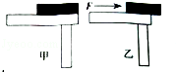

A．F不变，f和p均变大 B．F和p不变，f变大

C．F变小，p和f均变大 D．F和f不变，p变大

菁优网：http://www.jyeoo.com5．甲、乙两个实心均匀正方体（ρ甲＜ρ乙）分别放在水平地面上．若在两正方体的右侧，按图所示方式，沿竖直方向各截去相同的质量，它们剩余部分对地面的压强相等．则两个正方体原来对地面的压力F甲、F乙的关系是（　　）

A．F甲一定大于F乙  B．F甲可能等于F乙

C．F甲一定小于F乙 D．F甲可能小于F乙

6．如图所示，用两拇指同时压铅笔两端，通过　 　来比较压强，左手指受到铅笔的压力为F1、压强为p1；右手指受到铅笔的压力为F2、压强为P2．则F1　 　F2，p1　 　p2．（选填“大于”、“等于”或“小于”）

菁优网：http://www.jyeoo.com

7．生活中我们把刀口磨得锋利是为了　 　．当你在不太厚的冰面上站立时，若发现冰将要破裂，较为适当的措施是轻轻躺下呼救，躺下的目的是为了　 　．

8．某同学在“研究压力作用效果与哪些因素有关”时，用柔软的海绵A和长方形的肥皂做了B、C、D三次实验，如图．请仔细观察实验现象，回答下列问题：

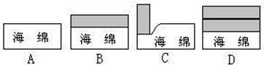

（1）由图A、B（A、C或A、D）中的现象可以得出：物体表面受到压力时，会　 　；

（2）由图B、C中的现象可以初步得出的结论：当压力相同时，　 　，压力的作用效果越明显；

（3）由图　 　中的现象可以初步得出的结论：当受力面积一定时，压力产生的形变效果随压力的增大而　 　．

【课堂练习】

菁优网：http://www.jyeoo.com1．如图所示，底面积相同的甲、乙两容器，装有高度、质量均相同的不同液体，则它们对容器底部压强或压力的大小关系正确的是（　　）

A．p甲＞p乙 B．p甲＜p乙 C．F甲＞F乙 D．F甲=F乙

2．铁轨铺设在枕木上是为了（　　）

A．减小压力 B．增大压力 C．减小压强 D．增大压强

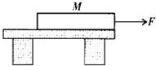3．如图，水平桌面上有一质量分布均匀的木板M，其右端与桌边相齐．木板在水平力F 的作用下被缓慢的向右拉出桌边一小段距离．在此过程中，下列说法正确的是（　　）

A．M 对桌面的压强变小，压力不变 B．M 对桌面的压强不变，压力不变

C．M 对桌面的压强变大，摩擦力不变 D．M 对桌面的压强变大，摩擦力变小

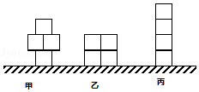4．如图所示，取4个完全相同的正方体物块，分别以甲、乙、丙三种方式叠放（均放在中央位置），在三种叠放方式中，其中底层物块上表面受到的压强分别为p甲、p乙、p丙，则p甲：p乙：p丙关系为（　　）

A．3：1：3 B．3：2：3 C．3：3：4 D．2：1：2

5．下列关于压力和压强的说法中，正确的是哪个？（　　）

A．静止于水平桌面上的物体对桌面的压力就是重力

B．静止于水平桌面上的物体对桌面压力的大小等于重力

C．压力大，产生的压强一定大

D．受力面积大的、压强肯定小

6．如图所示，一个密封的圆台状容器，内装一定质量的水，放在水平桌面上，现把它倒置过来，则（　　）

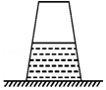A．水对容器底的压强增大 B．水对容器底的压力增大

C．容器对桌面的压强减小 D．容器对桌面的压力减小

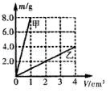7．如图所示是甲、乙两种固体物质的质量m和体积V的关系图象，若用甲、乙两种固体物质分别做成质量相等的正方体A、B，则A、B对水平桌面的压强之比为（　　）

A．1：4 B．4：1

C．1：8 D．8：1

8．沙滩上留有大人和小孩深浅相同大小不同的两对脚印，如图所示，则下列说法中正确的是（　　）

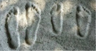A．大人对沙滩的压力大，压强大 B．小孩对沙滩的压力小，压强小

C．两个人对沙滩的压力相同 D．两个人对沙滩的压强相同

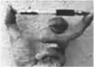9．如图所示，用20牛的水平力把重为6牛的正方体物块紧压在竖直墙壁上，则它对墙壁的压力为　 　牛，若此正方体的底面积为0.01米2，则它对墙壁的压强为　 　帕。若用同样的力，把体积更大的正方体紧压在竖直墙壁上，则墙壁受到的压强将选填　 　（“变大”、“不变”或“变小”）。

菁优网：http://www.jyeoo.com菁优网：http://www.jyeoo.com

9题图 10题图 11题图

10．如图所示，用拇指与中指压一支铅笔的两端，　 　（选填：拇指、中指）受到的压强大，若拇指受到的压力为2N，笔尖的受力面积为0.2mm2，则中指受到的压强为　 　Pa．

11．如图所示，一个未装满橙汁的密闭轻质杯子，正立放在桌面上，如果倒置在桌面上，倒置后与倒置前橙汁对杯底的压力　 　，杯子对桌面的压强　 　．（均选“变大”“变小”或“不变”）

12．利用小桌、海绵、砝码等探究影响压力作用效果的因素，如图1至图3所示．

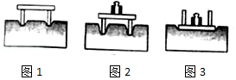

（1）图中压力的作用效果是通过海绵发生　 　（选填“形变”或“运动状态改变”）来体现的，我们　 　（选填“可以”或“不可以”）用沙子代替海绵来完成实验．

（2）通过比较图1和图2，说明受力面积一定时，压力　 　（选填“越大”或“越小”），压力的作用效果越明显，通过比较图　 　（填序号）和图3，说明压力一定时，受力面积越小，压力的作用效果越明显．

（3）实验中主要采用的研究方法是　 　（选填“控制变量法”或“理想实验法”）．

13．如图所示，为小丽在“研究影响压力作用效果的因素”实验中所选用的器材在水平桌面上进行的实验过程图示．

（1）本实验的科学探究方法是：　 　；

（2）小丽为了探究压力作用的效果跟压力大小的关系，应该通过图中的　 　两次实验进行比较得出结论：为了探究压力作用的效果跟受力面积大小的关系，应该通过图中的　 　两次实验进行比较得出结论；

（3）通过实验小丽得出结论：压力作用的效果不仅跟压力的大小有关，而且跟受力面积有关．小丽的结论　 　（选填“正确”或“不正确”）

（4）在生活中，书包的背带做得又宽又大，这是利用了：　 　来减少压力作用的效果；压路机的碾子很重，这是利用了：　 　来增加压力作用的效果．

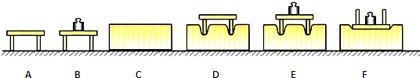

14．一个图钉帽的面积是1cm2，图钉尖的面积是5×10﹣4 cm2，手指对钉帽的压力是40N．

（1）画出手指对钉帽的压力的示意图；

（2）求手对图钉帽的压强；

（3）求图钉尖对墙的压强．

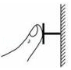

【课后练习】

1．一本厚字典放在水平桌面上，如图（a）所示，现用一水平方向的力F′将字典向右推，使其一部分离开桌面至图（b）所示的位置，在此过程中，字典对桌面的压力F和压强P的变化情况是（　　） 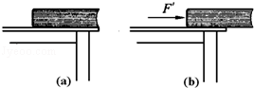

A．F增大，p不变 B．F减小，p不变 C．F不变，p减小 D．F不变，p增大

菁优网：http://www.jyeoo.com2．如图所示，实心均匀正方体甲、乙对水平地面的压强均为p0．若沿竖直方向切去相同的体积（V切＜V甲），此时它们对地面的压强为p甲、p乙．则下列判断正确的是（　　）

A．p甲=p乙=p0 B．p甲＞p乙＞p0

C．p甲＜p乙＜p0 D．p乙＜p甲＜p0

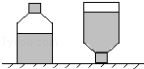3．如图所示，一个未装满水的瓶子，正立放置在水平面上时瓶对桌面的压强为P1，瓶底受到水的压力为F1．倒立放置时瓶对桌面的压强为P2，瓶盖受到水的压力为F2．则（　　）

A．P2=P1，F2=F1 B．P2＞P1，F2＞F1

C．P2＜P1，F2＞F1 D．P2＞P1，F2＜F1

4．如图所示的四个实例中，为了增大压强的是（　　）

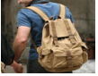A．坦克的履带很宽大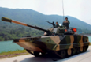 B．书包带做的很宽

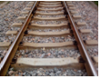C．剪刀刃做得很薄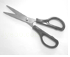 D．铁轨铺在枕木上

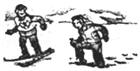5．如图水平雪地上，穿着雪橇的芳芳总质量为70Kg，没有陷入雪地；而穿着运动鞋的小明总质量为50Kg，却深陷雪地．下列说法正确的是（　　）

A．芳芳对雪地的压力比小明的小

B．芳芳对雪地的压力和小明的一样

C．芳芳对雪地的压强比小明的小

D．受力面积和压力都不等，无法比较谁对雪地的压强大

6．如图是我国自主研发的极地漫游机器人，重为5000N，装有四条三角形履带，每条履带与水平地面的接触面积约为1000cm2．机器人耗时3h在南极冰面上完成了30km的自主行走．下面选项正确的是（　　）

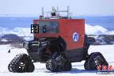A．机器人在冰面上自主行走的平均速度为10m/s

B．机器人静止时对水平冰面的压强为1.25×104Pa

C．机器人使用履带可以增大对冰雪地面的压强

D．机器人使用履带可以减小与冰雪地面的摩擦

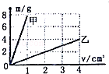7．如图是甲、乙两种物质的质量和体积关系图象，若用质量相等的甲、乙两种物质分别制成实心正方体A、B，把它们平放在水平地面上，则两正方体A、B对水平地面的压强之比为（　　）

A．4：1 B．4：3

C．1：2 D．8：1

8．如图所示，手指用8N的力压铅笔尖，铅笔对水平桌面的压力是　 　N（铅笔受到的重力忽略不计），手指与铅笔尖的接触面积是0.4mm2，笔尾端与桌面的接触面积是0.4cm2，手指受到的压强是　 　Pa，桌面受到的压强是　 　Pa．

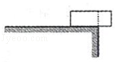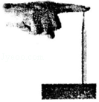

8题图 9题图

菁优网：http://www.jyeoo.com9．如图所示，将底面积为9cm2，重力为15N的匀质物体放在水平桌面上，有菁优网-jyeoo露出桌面，则该物体对桌面的压强为　 　Pa，若将露出部分沿虚线切去，则剩余部分沿虚线切去，则剩余部分对桌面的压强会　 　（选填“变大”、“不变”或“变小”）

10．甲、乙两个完全相同的容器中，分别盛有两种不同的液体，液体的质量相同，深度相同，都放在水平桌面上，如图所示，则液体对甲、乙两容器底部的压强p甲　 　p乙，甲、乙容器对水平桌面的压强p甲′　 　p乙′．

11．如图所示，边长为 10cm 的正方体金属块，放在面积为1m2的水平桌面上，当弹簧测力计的示数为10N时，金属块对桌面的压强为4×103Pa，求此金属块的密度是　 　 kg/m3。

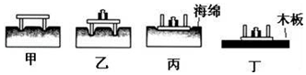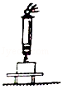

11题图 12题图

12．在探究“压力的作用效果跟什么因素有关”的实验中，小明同学用一块海绵、一张小桌子和一个砝码，做了如图所示的一系列实验，请注意观察、分析，并回答下列问题：

（1）实验中小明是通过比较海绵的　 　程度来比较压力作用效果的大小；

（2）分析比较图甲、乙的实验现象，乙图中小桌子上加砝码的目的是为了　 　（选填“增大”或“减小”）压力大小；可以得出结论：当　 　相同时，压力越大，压力的作用效果越明显；

（3）分析比较图乙、丙的实验现象，丙图中小桌子倒放的目的是为了　 　（选填“增大”或“减小”）受力面积大小；可以得出结论：当　 　相同时，受力面积越小，压力的作用效果越明显．

（4）将该小桌和砝码放在如图丁所示的木板上，比较图丙中海绵受到的压强P丙和图丁中木板受到的压强P丁的大小关系为P丙　 　P丁（选填“＞”“＜“或“=”）

13．某小组同学研究静止在斜面上的物体对斜面的压力大小与物体重力大小的关系，他们选择一轻质硬直尺作为斜面，在直尺的中点A处用细线挂上一重力G为1牛的钩码作为重物，直尺下端可以绕O点转动，在直尺上端B点沿垂直于直尺方向向上施加一拉力FB为0.3牛，使直尺保持倾角α不变，然后撤去钩码，在A点沿垂直于直尺方向向下施加一拉力FA为0.6牛，恰能使直尺保持倾角为α不变且FB大小仍为0.3牛，如图（a）所示．接着改变钩码的数量，重复实验步骤，如图（b）、（c）所示．

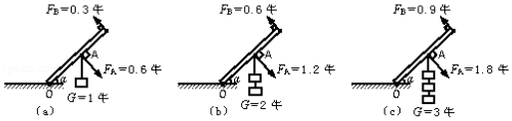

（1）实验中直尺在FB和FA的作用下与在FB和G作用下都能够保持倾角α不变，是因为直尺满足了　 　条件的缘故，此时FA的作用效果与G的作用效果是　 　的．

（2）分析比较（a）、（b）和（c）可得出初步结论；静止于倾角不变的斜面上的物体，　 　．

（3）实验中该小组同学发现在物体重力不变的条件下，可以通过　 　来增大物体对斜面的压力（填入你认为正确的选择字母：A．作用点A向B移动 B．作用点A向O点移动 C．减小倾角α D．增大倾角α）

（4）关于静止在斜面上的物体对斜面的压力方向与物体重力方向间夹角的大小，该小组用学经过讨论后认为夹角应该　 　α（选填“大于”、“等于”或“小于”）

14．下表是某种型号自行车的主要技术参数，该同学的质量是40kg，求该同学骑车上学时：

|  |  |
| --- | --- |
| 自行车净重 | 120N |
| 行驶过程中轮胎与地面总接触面积 | 1×10﹣2㎡ |
| 车轮直径 | 0.61m |
| 轮胎承受的最大压强 | 1.4×105Pa |

（1）对地面的压强；

（2）自行车后座能携带物体的最大质量．

15．2011年2月21日，“雪龙”号极地考察船抵近南极中山站，考察船与中山站之间是一层海冰．科考队员打算驾驶履带车驶过冰层前往中山站，载人履带车的质量为25t，每条履带与冰面的接触面积为2m2．为探测冰层的承受极限，科考队员把质量为280kg底面积为400cm2的钢锭压在水平冰层上，冰层恰巧处于极限状态（有微小裂隙但无明显破裂）、问：

（1）冰层能承受的极限压强是多少？（g取10N/kg）

（2）通过计算判断履带车能否安全驶过冰层？

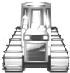

第二讲：液体压强

【典型例题】

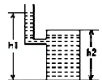1．如图所示，容器中盛有水，其中h1=100cm，h2=60cm，容器底面积S=20cm2，水对容器顶的压强是（　　）

A．10000 Pa

B．2000 Pa

C．6000 Pa

D．4000Pa

2．2006年5月20日，举世瞩目的长江三峡截流工程胜利完成，然而，船只通过大坝需要利用船闸，现有一艘船从上游往下游行驶通过船闸，如图所示，请你指出船只通过船闸的顺序（　　）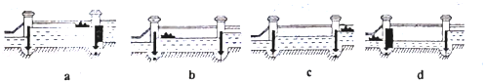

A．a c b d B．c a d b C．c a b d D．a b c d

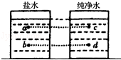3．如图所示，关于液体中a、b、c、d四点压强的说法中正确的是（　　）

A．d点的压强最大 B．c点的压强最大

C．b点的压强最大 D．a点的压强最大

菁优网：http://www.jyeoo.com4．如图所示，不计容器本身的重力，容器的底面积相等，倒入等高的不同种液体时，容器对桌面的压强相等，则容器底部受到液体的压强最小的是（　　）

A．甲 B．乙

C．丙 D．一样大

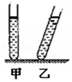5．如图所示，两支完全相同的试管内装有质量相等的两种液体，甲试管竖直放置，乙试管倾斜放置，此时两支试管里的液面相平．比较液体对甲、乙试管底部的压强p甲、p乙的大小，则（　　）

A．p甲＜p乙 B．p甲＞p乙

C．p甲=p乙 D．条件不足，无法判断

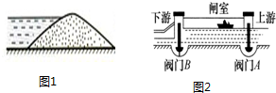6．如图所示，边长为0.1米的正方体，浸入水中的深度为0.05米，该正方体底部受到水的压强为　 　帕，受到水的压力为　 　牛．若将该正方体全部浸没在水中，它下表面受到水的压力将　 　（选填“变小”、“不变”或“变大”）．

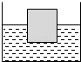

6题图 7题图

7．如图，拦河大坝修成“上窄下宽”的形状是因为液体的压强随深度的增加而　 　；图2中，船闸仅阀门A打开，上游和闸室组成　 　．

8．在“研究液体压强”的实验中，进行了如图中各图所示的操怍．

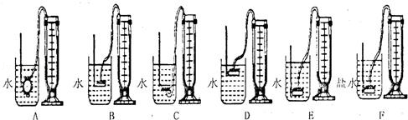

（1）为了顺利完成实验，除图中画出的器材外，还需要用到　 　；

（2）比较图中代号为　 　的三个图，可得到的结论是：同种液体中，在同一深度，液体向各个方向的压强相等；

（3）比较　 　两图，可以知道：在深度相同的情况下，不同液体的压强还与它的密度有关，液体的密度越大，压强　 　；

（4）比较B、D、E三个图，可以看出　 　．

【课堂练习】

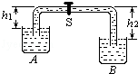1．如图所示，两端开口的弯管中充满液体，两端分别插入装有同种液体的两槽中，弯管顶部装有阀门S，A槽装水，h1=0.8m，B槽装酒精，h2=0.9m．当阀门S打开后，液体将（　　）

A．向右流 B．向左流 C．不流动 D．无法判断

2．如图所示的装置中不是利用连通器原理工作的是（　　）

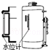A．洗手间下水管 菁优网：http://www.jyeoo.com B．锅炉水位计

C．盆景的自动给水装置 菁优网：http://www.jyeoo.com D．茶壶菁优网：http://www.jyeoo.com

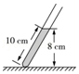3．装有一定量水的细玻璃管斜放在水平桌面上，如图所示，则此时水对玻璃管底部的压强为（　　）（g取10N/kg）

A．800Pa B．8000Pa

C．1000 Pa D．10000Pa

4．如图所示．小明将压强计的探头放入水中某一深度处，记下U型管中两液面的高度差h．下列操作能够使高度差h增大的是（　　）

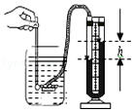A．将探头向下移动一段距离

B．将探头在原深度处向其他方向任意转动一个角度

C．将探头放在酒精中的同样深度处

D．将探头水平向左移动一段距离

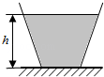5．如图所示，薄壁容器的底面积为S，在容器中装入某种液体，液体的重力为G，密度为ρ，深度为h，那么，容器底部受到液体的压强和压力分别为（　　）

A．G/S和G B．ρgh和G

C．G/S和ρghS D．ρgh和ρghS

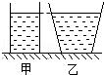6．如图所示，底面积相同的甲、乙两容器中装有质量和深度均相同的不同液体，则甲、乙两容器中液体的密度ρ甲和ρ乙的关系以及液体对容器底部的压力F甲和F乙的关系，正确的是（　　）

A．ρ甲=ρ乙，F甲＜F乙 B．ρ甲＞ρ乙，F甲=F乙

C．ρ甲＜ρ乙，F甲＞F乙 D．ρ甲＞ρ乙，F甲＞F乙

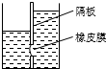7．如图容器中间用隔板分成左右两部分，隔板与容器的接触部分密合，隔板下部有一圆孔用薄橡皮膜封闭，橡皮膜两侧受力不平衡时会发生形变．此装置（　　）

A．可以验证液体对容器底部有压强

B．可以验证液体内部向各个方向的压强相等

C．可以探究液体的压强是否与液体的深度、液体密度有关

D．可以探究液体内部的压强是否与液体的重力和体积有关

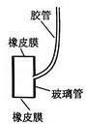8．如图所示玻璃管两端开口处蒙有绷紧程度相同的橡皮膜，将此装置置于水中．下列哪幅图中橡皮膜的形变符合实际情况都是（　　）

A．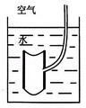 B．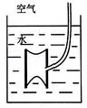 C．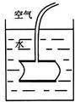 D．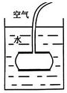

9．如图所示的容器放在水平桌面上，内装有600g的酒精，酒精对A点的压强是　 　Pa．（酒精密度是0.8g/cm3）

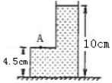

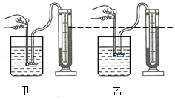10．如图甲所示，密闭的容器中装有一定量的水，静止在水平桌面上，容器内水面到容器底的距离为6cm，则水对容器底的压强为　 　pa；若把该容器倒放在该桌面上，如图乙所示，那么水对容器底的压强将　 　，容器对水平桌面的压强将　 　（填“变大”、“变小”或“不变”）．

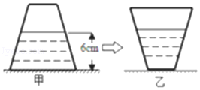

10题图 11题图

11．大禹把压强计的探头分别浸没在甲乙两种液体中（如图所示），发现两次对比实验中U形管两边的液柱高度差相同，你认为他的实验　 　（选填“能”或“不能”） 辨别出液体密度的大小，因为　 　；由实验可知，

ρ甲ρ乙．（选填：“＞”、“＜”或“=”）．

12．如图是三峡船闸工作过程的示意图，它是利用　 　的原理来工作的，当船从下游驶向上游时，阀门A打开，阀门B关闭，水从　 　流向下游，当它的水面与下游　 　时，下游闸门打开，船驶入闸室．

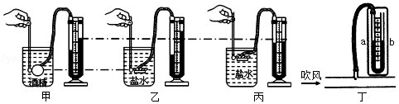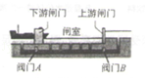

12题图 13题图

13．如图所示是小明探究“影响液体内部压强大小因素”的实验，甲、乙和丙三个相同的烧杯中分别注入酒精、盐水和盐水，且深度相同，请回答下列问题：

（1）比较甲、乙两图可知，液体内部压强与液体的　 　有关；

（2）拦河坝做成上窄下宽的形状，其原因可以用对比　 　两图所得出的结论进行说明；

（3）在图丙中保持探头的位置不变，向烧杯中逐渐加入水（未溢出），U型管两液面的高度差将　 　（选填“变大”、“不变”或“变小”）；

（4）如图丁所示，小明将U型管的左端通过橡皮管与玻璃管侧壁管口相连通，U型管内左右两液面分别用a、b表示，用电吹风向管口吹风则U型管内液面较高的是　 　（选填“a”或“b”）．

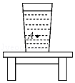14．如图，置于水平桌面上的容器装有某种液体．液体的体积为2.0×10﹣3m3，液体的深为0.5m，若容器重为20N、底面积为2.0×10﹣3m2，容器底受到液体的压强为5.0×103Pa．（g取10N/kg）求：

（1）液体的密度．（2）液体对容器底的压力．（3）这个装着液体的容器对桌面的压强．

15．如图所示的中5N的容器，底面积为100cm2，装了重35N的水后，水面距容器底部30cm．求：（g=10N/kg）

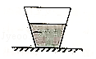（1）距水面20cm处水产生的压强；

（2）容器对桌面的压力；

（3）容器对桌面的压强．

【课后练习】

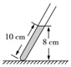1．装有一定量水的细玻璃管斜放在水平桌面上，如图所示，则此时水对玻璃管底部的压强为（　　）（g取10N/kg）

A．800Pa B．8000Pa

C．1000 Pa D．10000Pa

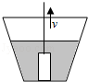2．如图所示，将一圆柱体从水中匀速提起直至下表面刚好离开水面，此过程容器底受到水的压强p随时间t变化的图象大致如下列图中的（　　）

A．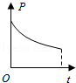 B．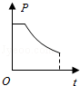 C．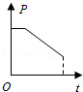 D．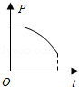

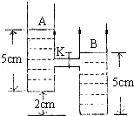3．如图所示，AB为完全相同的两个容器，各盛有5cm深的水．A、B之间用导管连接，若将阀门K打开，最后A、B两容器底面的压强之比为（　　）

A．1：1 B．2：3

C．3：7 D．5：7

4．如图所示容器中盛有一定质量的水，未装满，若将它倒置，则水对容器底部的压力和压强变化情况是（　　）

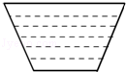A．压力增大，压强减小 B．压力减小，压强增大

C．压力和压强都增大 D．压力和压强都减小

5．下列各项利用连通器原理工作的是（　　）

A．潜水艇 B．用钢笔吸墨水 C．拔火罐 D．船闸

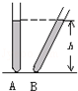6．如图所示，A、B两个完全相同的玻璃管内盛有同种液体，当A管竖直，B管倾斜放置时，两管液面等高，则（　　）

A．A、B两管中液体的质量相等 B．A管中液体对管底的压强比B中大

C．A管中液体对管底的压强比B中小 D．A管中液体对管底的压强和B中相等

7．有三个完全相同的容器甲、乙、丙都放在同一水平桌面上，甲盛水，乙盛酒精，丙盛盐水．当三个容器的底部受到的压强相等时（　　）

A．甲容器内液面高 B．乙容器内液面高

C．丙容器内液面高 D．三容器内液面一样高

8．小聪在探究液体内部压强的规律时，在同一杯水中先后做了如图所示的两次实验，这两次实验主要说明（　　）

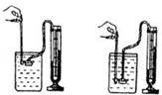A．液体内部向各个方向都有压强

B．液体深度越深压强越大

C．在同一深度，向各个方向的压强大小相等

D．液体的密度越大压强越大

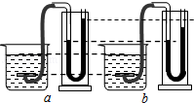9．如图所示，一个底面积为25cm2的矿泉水瓶子，盛满水时，水的深度为20cm，水对瓶子底部的压强为　 　Pa，水对瓶子底部的压力为　 　N．

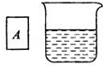菁优网：http://www.jyeoo.com

9题图 10题图 11题图

10．如图所示，圆柱形容器中盛有适量的水，现把长方体物块A放入容器中．已知A的密度为0.8×103kg/m3，高为15cm，底面积是容器底面积的菁优网-jyeoo．则物块A漂浮静止时浸入水中的深度为　 　cm，水对容器底部的压强增加　 　Pa． （A不吸水，g取10N/kg）

11．如图所示，有两个完全相同的容器，分别盛有适量的水和浓盐水，某同学用压强计鉴别这两种液体，则图　 　（a/b）中装的是盐水，判断的依据是　 　．

12．在探究液体压强的实验中，进行了如图所示的操作：

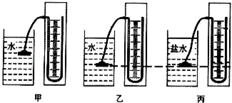

（1）甲、乙两图是探究液体压强与液体　 　的关系，结论是：　 　．

（2）要探究液体压强与深度的关系，应选用　 　两图进行对比．

（3）在图乙中，固定金属盒的橡皮膜在水中的深度，使金属盒处于向上、向下、向左、向右等方位时，两玻璃管中液面高度差不变，说明了　 　．

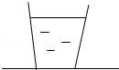13．玻璃杯里有一定质量的酒精，如图所示，酒精的深度为10cm，酒精重2.4N，已知玻璃杯重0.6N，杯底面积为20cm2，则：

（1）杯底所受的压力；

（2）玻璃杯放在水平桌面上，则桌面受到的压强为多大？

（g取10N/kg，酒精密度ρ=0.8×103kg/m3）

14．为了探究液体压强与哪些因素有关，小红同学提出了一些猜想，并对猜想进行验证．

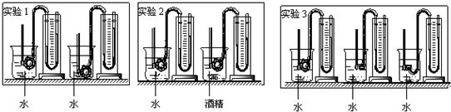

（1）下列A、B、C是小红同学提出的三个猜想，题中已经写出一个，请你帮小红写出另外两个：猜想A：液体的压强可能与液体的面积有关；猜想B：液体的压强可能与液体的　 　有关；猜想C：液体的压强可能与液体的　 　有关；

（2）如果影响液体的压强的因素有多个，要研究液体的压强与某个因素的关系，需要先控制其他几个因素不变，这在科学探究中被称作　 　．

（3）如图是小红同学设计的用U型管压强计研究影响液体压强因素的实验：

请你在认真观察每个实验的基础上，回答下列问题：

实验1是想验证　 　相同时，液体的压强与　 　的关系；

实验2是想验证　 　相同时，液体的压强与　 　的关系；

实验3是想验证在同种液体中　 　相同时，液体向各个方向的压强都　 　．

15．如图将底面积为1×10﹣3m3，重为5N的容器放在水平桌面上，容器内装有重45N，深30cm的水．求：

菁优网：http://www.jyeoo.com（1）水对桶底的压强；

（2）水对桶底的压力；

（3）水桶对地面的压强（g取10N/Kg）．

第三讲：气体压强与流速

【典型例题】

1．下列现象不是由于大气压强造成的是（　　）

A．用吸管将饮料吸到嘴里 B．吸盘式塑料挂钩能牢牢地吸在墙砖上

C．龙卷风能将地上动物吸到高空 D．两个马德堡半球能紧吸在一起而拉不开

菁优网：http://www.jyeoo.com2．如图所示，在小瓶里装一些带颜色的水，再取一根两端开口的细玻璃管，在它上面画上刻度，使玻璃管穿过橡皮塞插入水中，从管子上端吹入少量气体，就制成了一个简易气压计．把气压计从水平地面移到楼顶的阳台上，下列说法正确的是（　　）

A．外界气压变大，玻璃管内水柱的高度变小

B．外界气压变小，玻璃管内水柱的高度变小

C．外界气压变大，玻璃管内水柱的高度变大

D．外界气压变小，玻璃管内水柱的高度变大

3．某同学做测量大气压值实验时，测得玻璃管中水银柱高度为760mm．下列几种做法中可使这个高度减小的是（　　）

A．往水银槽中注入水银 B．使玻璃管倾斜

C．将实验移到高山上去做 D．将实验移到矿井中做

4．如图所示，将一个普通的乒乓球轻轻放人漏斗中，用电吹风从管口向上吹，那么以下分析正确的是（　　）

菁优网：http://www.jyeoo.comA．球被向上吹起，因为其下方气体流速大，压强大

B．球被向上吹起，因为其下方气体流速大，压强小

C．球不会被向上吹起，因为其下方气体流速大，压强小

D．球不会被向上吹起，因为其下方气体流速大，压强大

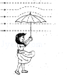5．你是否有过这样的经历：撑一把雨伞行走在雨中，如图所示，一阵大风吹来，竖直方向伞面可能被“吸”，发生形变，下列有关这一现象及其解释，正确的是（　　）

A．伞面被向下“吸” B．伞上方的空气流速大于下方

C．伞上方的空气流速等于下方 D．伞上方的空气流速小于下方

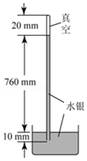6．如图所示，在两张纸的中间向下吹气，纸会向中间靠拢，是由于吹气时两纸间空气流速变　 　，压强变　 　．

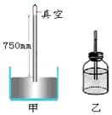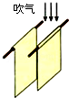

6题图 7题图 8题图

7．托里拆利测量大气压强实验如图所示，当时的大气压强等于　 　mm高水银柱所产生的压强．若使管外水银液面上方的空气沿水平方向流动起来，则管内水银液面将　 　．某地大气压强为1×105Pa，作用在0.05m2面积的大气压力为　 　N．

8．如图甲和乙分别是托里拆利实验和自制的水气压计装置：

（1）在托里拆利实验装置中，玻璃管内水银柱不会下落是由于　 　的作用．如果将玻璃管直径增大一倍，水银柱的高度是　 　cm．

（2）将上述装置从大厦一楼移到20楼，会发现甲装置中的水银柱　 　，乙装置细管中的水柱　 　（均选填“上升、不变、下降”）

【课堂练习】

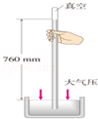1．如图所示，在做托里拆利实验中，以下操作会影响测量结果的是（　　）

A．采用较粗的管 B．管内水银面上方漏进一点空气

C．将管稍微倾斜一些 D．将管上提一点，管口未离开水银面

2．如图3所示是关于大气压测量的四幅图，下列相关说法正确的是（　　）

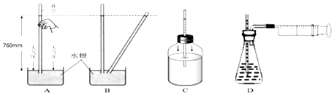

A．若将试管向下按入10mm，试管内外水银面高度差会减小到750mm

B．试管倾斜后，管内外水银面高度差不变．若试管变粗，试管内外水银面高度差不变

C．拿着这个气压计从一楼爬到十楼的过程中，细玻璃管内的液面将下降

D．向右拉动针管的活塞，锥形瓶内空气减少，细玻璃管内的液面将升高

菁优网：http://www.jyeoo.com3．如图所示，纸片不会掉下来的原因是（　　）

A．纸片很轻 B．水粘住纸片

C．空气有浮力 D．大气对纸片有向上的压力

4．在冬季，剩有半瓶热水的暖水瓶经过一个夜晚后，第二天拔瓶口的软木塞时觉得很紧，不易拔出来，其中主要原因是（　　）

A．软木塞受潮膨胀 B．瓶口因温度降低而收缩变小

C．白天气温升高，大气压强变大 D．瓶内气体压强减小

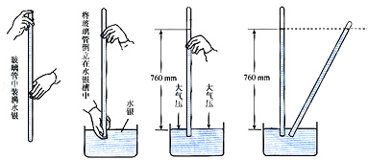5．如图所示，是托里拆利实验的规范操作过程，关于该实验，下面说法正确的有（　　）

A．玻璃管倾斜后，实验测量结果变大

B．管内的水银柱高度不随外界大气压的变化而变化

C．实验时大气压的数值等于高760mm的水银柱产生的压强

D．玻璃管内水银面的上方有少量空气不影响实验结果

6．如图所示，将装满水的瓶子倒放在一个水槽内，因不慎，瓶底被碰破一个小孔，此时瓶内的水将（　　）

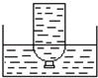A．从小孔喷出

B．要下降，直到液面与水槽面齐平

C．不喷出也不下降

D．无法判定

菁优网：http://www.jyeoo.com7．如图所示，图中的瓶内装有一定量的水，瓶盖上有一小孔，将瓶倒置后，下列说法正确的是（　　）

A．水会很快流尽 B．水不会流出来

C．流出少量水后，水就不流了 D．流出很多水后，水就不流了

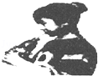8．如图所示，张红同学用吸管吸饮料时出现了一个怪现象，无论她怎么用力，饮料都吸不上来．你认为出现这种现象的原因是（　　）

A．吸管有孔 B．吸管插得太深

C．吸管太细 D．大气压偏小

菁优网：http://www.jyeoo.com9．两只乒乓球分别用细线吊在同一高度并相距5cm左右，如图所示，现用嘴靠近A点并向两乒乓球中央吹气，气流方向与试卷纸面垂直向里时，则两乒乓球将（　　）

A．不动 B．向两边分开

C．向中央靠近 D．无法确定

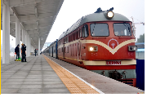10．如图甲所示是一把阴阳壶，中间被隔为互相独立的两半，壶把上开有两孔，可同时盛装两种液体，图乙为该壶的结构示意图，使用时，若捂住甲孔，则倒出来的是　 　液体，另一液体倒不出来的原因是由于　 　的作用．

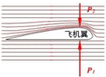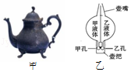

10题图 11题图 12题图

11．乐乐在火车站等待进站的火车，一列火车“扑面而来”，是以　 　为参照物，乐乐是运动的；他还发现人们都站在安全线以外，原因是安全线外的空气流速比安全线内的空气流速　 　（选填“小”或“大”），压强　 　（选填“小”或“大”）

12．如图所示的飞机翼，机翼下方空气流速　 　（填“快”或“慢”），气体压强大；机翼上方空气流速　 　（填“快”或“慢”），气体压强小，于是机翼的上下表面就产生了　 　，形成了飞机的升力．

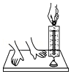13．活动卡中有一学生实验活动：在空塑料瓶的底部扎一个小孔，用手指堵住小孔，向瓶中注满水，并旋上盖子．然后，松开手指，水　 　从瓶中流出，如果将盖子旋开，水　 　从瓶中流出（均选填“能”或“不能”）．这一实验与著名的　 　实验一样，证明了大气压强的存在．

14．如图所示，小玮想估测大气压的大小，她设计的实验方案如下：

A．记录弹簧测力计的示数为F，这就是大气对吸盘的压力．

B．将蘸水的塑料挂衣钩的吸盘放在光滑玻璃板上，用力挤压吸盘．

C．用弹簧测力计钩着挂钩缓慢向上拉，直到吸盘脱离玻璃板面．

D．量出吸盘与玻璃板接触面的直径：计算出吸盘与玻璃板的接触面积为S．

E．根据p=菁优网-jyeoo，计算出大气压的大小p．

（1）小玮由于疏忽，将前三项的顺序写颠倒了，正确的顺序是　 　．

（2）实验中小玮将蘸水的吸盘放在光滑玻璃板上，用力挤压吸盘的目的是什么？　 　．

（3）如果实验中小玮所用的弹簧测力计的量程是0～5N，吸盘与玻璃板的接触面积是10cm2，她　 　（选填“能”或“不能”）测出大气压的大小．（设大气压约为1.0×105 Pa）

（4）要测出大气压的大小，你认为实验中所选吸盘的面积应尽量　 　（选填“大一些”或“小一些”）．

15．用如图所示装置粗略测量大气压的值．把吸盘用力压在玻璃上排出吸盘内的空气，吸盘压在玻璃上的面积为4×10﹣4m2，轻轻向挂在吸盘下的小桶内加沙子，吸盘刚好脱落时，测出吸盘、小桶和沙子的总质量为3.2kg，则大气压的测量值为　 　Pa．若吸盘内的空气不能完全排出，则大气压的测量值比实际值偏　 　．

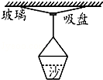

【课后练习】

1．科技小组的同学用3D打印机制作了四种模型，分别固定在支架上，放置于电子秤上，如图所示，用吹风机相同挡位正对模型从右向左水平吹风，其中电子秤示数可能明显减小的是（　　）

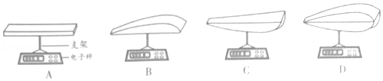

A．A B．B C．C D．D

2．在图中，能证明大气压存在的实验有（　　）

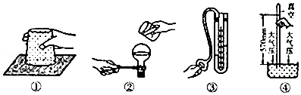

A．①③ B．①② C．①④ D．②③

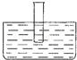3．把装满水的量筒浸入水中，口朝下，如图那样抓住筒底向上提，在筒口离开水面前，量筒露出水面的部分（　　）

A．是空的 B．有水，但不满

C．充满水 D．以上都有可能

4．向保温瓶内灌开水至八九成满后，稍用力塞上软木塞，一会儿，瓶塞会“噗”的一声跳出来，要使瓶塞不跳出来且又不发生意外，下列方法不正确的是（　　）

A．用力塞上软木塞 B．轻轻地将软木塞放在瓶口中

C．灌入开水八九成满后，过一会儿，再盖上软木塞 D．灌满开水，瓶内不留空气，塞上软木塞，让它接触到水

5．龙卷风的实质是高速旋转的气流，它能“吸入”地面上的任何物体或者人并“卷向”空中，它能“吸”起物体的原因是（　　）

A．龙卷风内部的压强等于外部的压强 B．龙卷风使物体受到的重力增大

C．龙卷风内部压强远小于外部的压强 D．龙卷风使物体受到的重力减少

6．下列能够说明流体压强与流速关系的是（　　）

A．拦河坝设计成下宽上窄 B．玻璃厂用吸盘搬运玻璃

C．高压锅容易把食物煮熟 D．风沿着窗外的墙面吹过时，窗口悬挂的窗帘会飘向窗外

7．下列用矿泉水瓶所做的实验中，能验证大气存在的是（　　）

A． 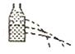 B．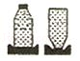

从三孔流出水的喷射距离不同 两次海绵形变程度不同

C． 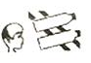 D．菁优网：http://www.jyeoo.com

向两空瓶中间吹气，两瓶向中间靠拢 用纸片盖住装满水的瓶口，倒立后纸片不下落

8．取一个小瓶，用嘴从瓶内吸出一部分空气，小瓶就会挂在嘴唇上不掉下来，这是因为（　　）

A．嘴唇把瓶粘住了 B．瓶外气压大于瓶内气体的压强

C．瓶内气压大于瓶外气体的压强 D．瓶内气体没有压强

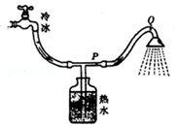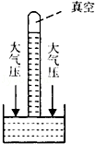9．如图所示，小兰做托里拆利实验时，准确测得水银柱的高度为750mm，此时的大气压　 　（选填“高于”、“低于”或“等于”）标准大气压．若她把玻璃管向右倾斜一些，管内水银柱的液面高度将　 　（选填“升高”、“降低”或“不变”）．

菁优网：http://www.jyeoo.com

9题图 10题图 11题图

10．如图所示，在小瓶里装一些带颜色的水，再取一根两端开口的细玻璃管，在它上面画上刻度，使玻璃管穿过橡皮塞插入水中，从管子上端吹入少量气体，就制成了一个简易的气压计．小明把气压计从山脚带到山顶的水平地面上，玻璃管内水柱的高度　 　，水对容器底的压强　 　．（填“变小”、“不变”或“变大”）

11．让自来水流过如图所示的装置，当水流稳定后最后喷出的是　 　（选填“冷水”、“热水”或“温水”）；利用了在气体和液体中，流速越大的位置压强　 　；管内P处的压强　 　（选填“大于”、“小于”或“等于”）Q处的压强．

12．如图装置可以用来研究液体压强与流速的关系，打开阀门，水流经该装置时，可观察到a、b两管口均有水喷出，且　 　管口喷出的水柱更高，原因是　 　．

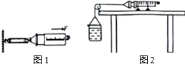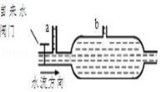

12题图 13题图

13．小华利用如图1所示的装置测量本地大气压的大小：

（1）请将下列实验步骤补充完整．

A、将注射器筒的活塞推至注射器筒底端，用想皮帽封住注射器末端的小孔

B、活塞通过细线与弹簧测力计相连，用水平拉力作用注射器筒上，当注射器中的活塞　 　（选填“静止不动”或“刚开始运动”）时，记下测力计示数，即等于大气对活塞的压力F．

C、用刻度尺测出注射器筒的　 　（选填“刻度部分的长度”或“全部长度”），记为L，读出注射器筒的容积V，则活塞的面积S=　 　．

D、最后计算出此时大气压的数值P=　 　．

（2）实验中，小华正确使用了测量仪器，且读数正确，但她发现测量结果总是偏小，其主要原因是　 　．

（3）另一方面，考虑到活塞与针筒之间的摩擦力对实验的影响，小华改进了实验，如图2所示，将注射器筒固定在水平桌面上，活塞通过水平细线及定滑轮与烧杯相连，向烧杯中缓慢加水，当活塞刚开始向左滑动时，测得杯和水的重力为9.8N，然后向外缓慢抽出杯中的水，当活塞刚开始向右滑动时，测得杯和水的重力为5.6N，已知活塞面积为7×10﹣5m2，则所测大气压的值为　 　．

14．随着人民生活水平的提高，轿车已逐渐进入百姓家庭，请观察如图所示的一辆小轿车，分析轿车在快速行驶过程中与静止时，哪一种情况下对地面的压强大，为什么？

菁优网：http://www.jyeoo.com

15．如图所示是小华做“估测大气压的值”的实验示意图．

（1）请将下列实验步骤补充完整，

①把注射器的活塞推至注射器筒的底端，排尽筒内的空气，然后用橡皮帽封住注射器的小孔；

②用细尼龙绳拴住注射器活塞的颈部，使绳的一端与弹簧测力计的挂钩相连，然后水平向右慢慢拉动注射器筒，当注射器中的活塞刚开始滑动时，记下　 　，即等于大气对活塞的压力F；

③用刻度尺测出注射器的　 　，记为l，读出注射器的容积V，则活塞的面积S=　 　；

④最后计算出此时大气压的数值p=　 　（写出表达式）．

（2）实验中，小华正确使用了测量仪器，且读数正确，但他发现测量结果总是偏小，其主要原因是　 　．

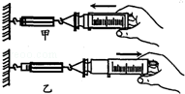

**浮力专题**

**一、浮力**

**1.定义**

**一切浸入液体（气体）的物体都受到液体（气体）对它 的力叫浮力。**

1. **方向**

**竖直向上**

1. **施力物体与受力物体**

**施力物体： ；受力物体：**

1. **浮力产生的原因（实质）**

**周围液（气）体对物体的上下表面存在 ，且下表面受到的压力大于上表面受到的压力，因此产生了浮力**

1. **计算方法**
2. 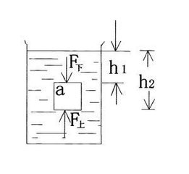**压力差法（定义公式）：**

**（2）称重法（实验法测浮力）：**

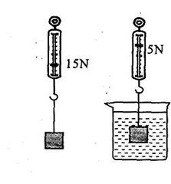

1. 阿基米德原理

1.阿基米德原理

(1)内容

浸入液体里的物体受到向上的浮力，浮力的大小等于它 受到的重力

1. 公式

F浮= = =

其中V排表示排开液体的体积，当物体浸没在液体时，V排 V物；当物体只有一部分浸入液体时，V排 V物

说明：从公式中可以看出：液体对物体的浮力与液体的密度和物体排开液体的体积 ，而与物体的质量、体积、重力、形状、浸没的深度等均

(3)适用条件：液体（或气体）

三、物体的浮沉条件

1.浮沉条件

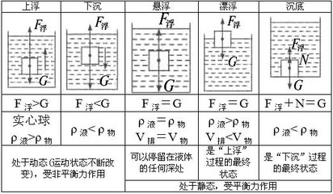

2.漂浮和悬浮的比较

相同：F浮=G

不同：悬浮时ρ液=ρ物；V排=V物

漂浮时ρ液>ρ物 ；V排<V物

3.判断物体浮沉状态的两种方法

①比较F浮与G

②比较ρ液与ρ物

4.漂浮问题“五规律”：

（1）物体漂浮在液体中，所受的浮力等于它受的重力；

（2）同一物体在不同液体里漂浮，所受浮力相同；

（3）同一物体在不同液体里漂浮，在密度大的液体里浸入的体积小；

（4）漂浮物体浸入液体的体积是它总体积的几分之几，物体密度就是液体密度的几分之几；

（5）将漂浮物体全部浸入液体里，需加的竖直向下的外力等于液体对物体增大的浮力。

四、浮力的利用

1.轮船

（1）工作原理

要使密度大于水的材料制成能够漂浮在水面上的物体必须把它做成空心的，使它能够排开更多的水。

1. 排水量：轮船满载时排开水的 ；单位：
2. 当轮船由河中驶入海中时，浮力 ，吃水深度（V排）

2.潜水艇

工作原理：潜水艇的下潜和上浮是靠改变 来实现的

3.气球和飞艇

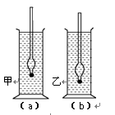工作原理：气球是利用 升空的。气球里充的是密度小于空气的气体。如：氢气、氦气或热空气。为了能定向航行而不随风飘荡，人们把气球发展成为飞艇。

4.密度计

（1）原理：利用物体的漂浮条件来进行工作。

（2）构造：下面的铝粒能使密度计直立在液体中。

（3）刻度：刻度线从上到下，对应的液体密度越来越大

（4）所受浮力 ，液体密度越 ，V排

第一讲：浮力

【典型例题】

1．下列关于浮力的说法中正确的是（　　）

A．浮力都是由水产生的 B．只有固体才能受到浮力的作用

C．浮力方向与重力方向相反 D．在不同液体中浮力方向会不同

2．以下情景中没有受到浮力的物体是（　　）

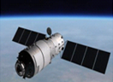

1. 遨游太空的“天宫一号” B．上升的热气球

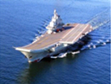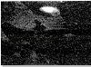

C．遨游在大海深处的鲸鱼 D．在海上巡航的“辽宁号”航空母舰

菁优网：http://www.jyeoo.com3．如图所示，用细绳将一物体系在容器底部，若物体所受浮力为10N，上表面受到水向下的压力为4N，则物体下表面受到水向上的压力为（　　）

A．4N B．6N

C．14N D．7N

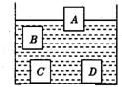4．如图所示，A漂浮在水面上，B悬浮在水中静止，C沉入水底，D是容器自身凸起的一部分，关于它们所受浮力的情况说法错误的是（　　）

A．A物体一定受浮力 B．B物体一定受浮力

C．C物体一定受浮力 D．D物体一定受浮力

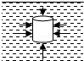5．如图所示的圆柱体浸没在液体中时，它的侧面受到的各个方向液体的压力相互　 　，其下表面受到液体向上的压力比上表面受到液体向下的压力　 　，这就是浸没在液体中的物体受到浮力的原因．因此，浮力的方向总是　 　．

6．一鸡蛋漂浮在盐水中，所受到的浮力的施力物体是　 　，受力物体是　 　，浮力的方向是　 　．

7．如图是探究“浮力的大小与哪些因素有关”实验的若干操作，根据此图回答下列问题：

（1）若选用的操作是③④，可探究浮力的大小与　 　的关系。

（2）若探究浮力大小与物体排开液体体积的关系，应选用的操作是　 　（填序号）。

（3）由操作可知，物体浸没在水中时所受的浮力大小为　 　N。

（4）由操作可知，物体的密度大小为　 　kg/m3．（g=10N/kg）

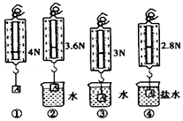

【课堂练习】

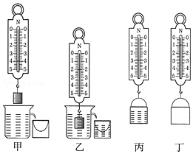1．在探究“物体浮力的大小跟它排开液体的重力的关系“实验时，具体设计的实验操作步骤如图甲、乙、丙和丁所示．为方便操作和减小测量误差，最合理操作步骤应该是 （　　）

A．甲、乙、丙、丁 B．乙、甲、丙、丁

C．乙、甲、丁、丙 D．丁、甲、乙、丙

2．关于物体所受的浮力，下列说法中正确的是（　　）

A．空气中的物体不受浮力作用 B．沉在水底的铁球不受浮力作用

C．浮力是物体对液体施加的力 D．浮力是液体对物体压力的合力

3．物块浸没在液体中，受到液体对它向上、向下的压力分别为15牛、5牛，其受到浮力的大小为（　　）

A．5牛 B．10牛 C．15牛 D．20牛

4．乒乓球漂浮于水面上，乒乓球所受浮力的施力物体是（　　）

A．空气 B．乒乓球 C．水 D．盛水容器

5．某兴趣小组在探究“浮力大小的影响因素”的实验中，做了如图所示的实验，将同一 物体 A 逐渐浸入到密度为ρ的液体中，并通过观察弹簧测力计的示数的变化规律，得出 以下一些结论，正确的是（　　）

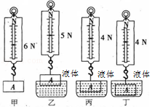A．乙、丙对比可以得出浮力大小与液体密度有关

B．丙、丁对比可以得出浮力大小与浸入深度无关

C．丙、丁对比可以得出浮力大小与浸入体积无关

D．该实验可得出物体浸入液体的体积越大，浮力越小

6．关于浮力，下列说法不正确的是（　　）

A．浮力的方向总是竖直向上

B．浸在液体中的物体不一定受到浮力

C．沉下去的物体受到浮力一定比浮上来的物体受到浮力小

D．同一物体浸没在不同的液体中受到的浮力，一般是不同的

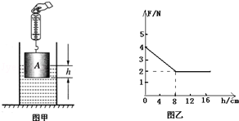7．小华用如图甲所示进行实验“探究影响浮力大小的因素”，A是实心圆柱体，根据数据作出的弹簧测力计示数F与物体浸入水中的深度h的关系图象如图乙，从图乙可知（　　）

A．物体受到的重力为2N

B．当物体浸没在水中时受到的浮力为2N

C．该物体的密度为1.0×103kg/m3

D．浸入液体的物体所受的浮力大小与深度成正比

菁优网：http://www.jyeoo.com8．如图所示，把一只乒乓球放在瓶内（瓶颈的截面直径略小于乒乓球的直径），从上面倒入水，观察到有水从乒乓球与瓶颈之间的缝隙中流出，但乒乓球并不上浮．对乓乒球受力分析正确的是（　　）

A．重力、浮力、压力 B．浮力、压力、支持力

C．重力、支持力、浮力 D．重力、压力、支持力

9．小明用弹簧测力计、圆柱体、两个相同的圆柱形容器，分别装有一定量的水和盐水，对浸在液体中的物体所受的浮力进行了探究，其装置和弹簧测力计示数如图所示．

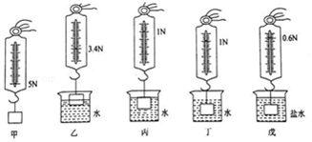

（1）分析图甲、乙、丙，说明浮力的大小与　 　有关．

（2）为了探究浮力大小与物体浸没在液体中的深度有无关系，可选用　 　图的装置来进行操作．

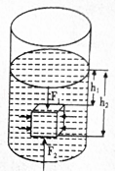（3）圆柱体浸没在水中时受到的浮力是　 　N．（g取l0N/kg）

1. 在图中，浸没在液体中的物体，两个相对的侧面所受液体的　 　相互平衡，

对物体水平方向的受力没有影响．其上、下表面受到液体对它的压力不同，这就

浮力产生的原因．如果F1=8N，物体受到的浮力是4牛，则F2=　 　N．

11．一均匀的正方体浸没在液体中，如图所示，已知它的棱长为a，上表面所处的深度为h，则正方形下表面所受到液体的压力表达式为　 　，正方体所受浮力表达式为　 　（液体密度ρ和g为已知量）

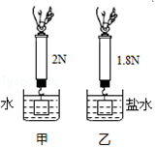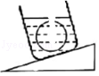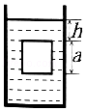

11题图 12题图 13题图

12．重为5N的石块，分别浸没在水和盐水中时，弹簧测力计的示数如图所示：

（1）石块在水中所受的浮力为　 　N，从图中还可看出石块所受浮力的大小与液体的　 　有关；

（2）若将石块向上提，使其露出水面一部分，则水面高度会　 　（选填“上升”或“下降”），杯底所受压强将　 　；（选填“增大”或“减小”）

（3）若剪断乙图中的细线，石块将　 　（选填“上浮”“悬浮”或“下沉”）．

13．在图中，重为8牛的小球静止在水面上，请用力的图示法画出该球所受的浮力F浮

14．为研究盛有水的容器在浸入物体后，容器底部所受水压强p的情况，某小组同学利用两端开口的玻璃筒、小球和弹簧测力计进行实验．他们先在一端扎紧橡皮膜的玻璃筒内盛水，再将小球逐渐浸入水中，其实验过程及现象如图所示．小明由此提出猜想：盛有水容器在浸入物体后，容器底部所受水压强p随小球所受浮力F浮的增加而增大．

①请写出图中支持小明猜想的实验现象．

为验证猜想，该小组继续进行研究，他们先将重为16牛物体A挂在测力计下，随后逐步将其浸入盛有水的圆柱形容器中．实验中，他们读出物体A在各处静止时的测力计示数F、并测得此时容器底部所受水的压强p，再计算得到物体A所受的浮力F浮和容器底部所受水压强的增加量△p．实验过程的示意图以及相应实验数据记录在表内．

|  |  |  |  |  |  |
| --- | --- | --- | --- | --- | --- |
| 实验序号 | 1 | 2 | 3 | 4 | 菁优网：http://www.jyeoo.com5 |
| 实验  示意图 | 菁优网：http://www.jyeoo.com | 菁优网：http://www.jyeoo.com | 菁优网：http://www.jyeoo.com | 菁优网：http://www.jyeoo.com | 菁优网：http://www.jyeoo.com |
| 测力计的示数F（牛） |  | 11 | 9 | 7 | 5 |
| 浮力F浮（牛） |  | 5 | 7 | 9 | 11 |
| 水的压强p（帕） | 1200 | 1450 | 1550 | 1650 | 1750 |
| 水压强的增加量△p（帕） | 0 | 250 | 350 | 450 | 550 |

②请补全实验序号1中的数据．　 　、

③分析比较表中　 　实验数据及相应的示意图，可判断小明的猜想是　 　的（选填“正确”或“错误”）．

④分析比较表中第四行和第六行的实验数据及相应的示意图，可得出初步结论：在物体浸入盛有水圆柱形容器的过程中，　 　．

【课后练习】

1．浸在水中的物体受到浮力的根本原因是（　　）

A．在水中，流速大的地方压强小，流速小的地方压强大 B．在水中，压强随深度的增大而增大

C．在水中，物体与水的相互作用的结果 D．在水中，温度随水的深度增加而降低

2．下列事例中，没有受到浮力的物体是（　　）

A．浮在死海水面上的人 B．从水中升起的乒乓球

C．沉在水底的石块 D．太空中飞行的天宫一号

3．一正方体浸没在水中，上表面与水面相平，关于它下列说法中正确的是（　　）

A．它的上、下表面都受到水的压强，其中上表面受的压强较大

B．它的上、下表面都受到水的压力，两表面受的压力相等

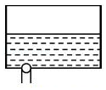C．它的上表面受的压力向上，下表面受的压力向下

D．它的下表面受的压强较大，下表面受的压力向上

4．如图所示，一个塑料小球堵在一个水池的出口处，水无法排出，则该小球（　　）

A．不受水的浮力，也不受水对它的压力 B．仍受水的浮力

C．不受水的浮力，但受水对它的压力 D．无法判断

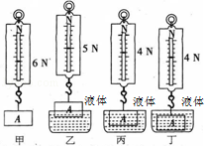5．某兴趣小组在探究“浮力大小的影响因素”的实验中，做了如图所示的实验，将同一 物体 A 逐渐浸入到密度为ρ的液体中，并通过观察弹簧测力计的示数的变化规律，得出 以下一些结论，正确的是（　　）

A．乙、丙对比可以得出浮力大小与液体密度有关

B．丙、丁对比可以得出浮力大小与浸入深度无关

C．丙、丁对比可以得出浮力大小与浸入体积无关

D．该实验可得出物体浸入液体的体积越大，浮力越小

6．.跳水运动员入水的过程中，他所受浮力F随深度h变化的关系如图所示，其中正确的是（　　）

A．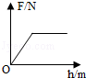 B．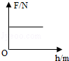 C．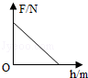 D．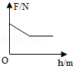

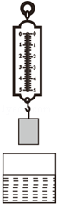7．如图所示，将一挂在弹簧测力计下的圆柱体金属块缓慢浸入水中（水足够深），在圆柱体接触容器底之前，能正确反应弹簧测力计示数F和圆柱体下表面到水面距离h的关系图是（　　）

A．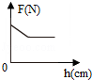 B．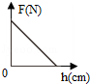 C．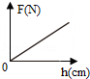 D．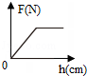

8．一艘在水下向左潜行的潜艇，受到的浮力方向表示正确的是（　　）

A．菁优网：http://www.jyeoo.com B．菁优网：http://www.jyeoo.com C．菁优网：http://www.jyeoo.com D．菁优网：http://www.jyeoo.com

9．小明绘制了弹簧测力计对金属圆柱体的拉力和金属圆柱体所受浮力随浸入液体深度变化的曲线如图1所示（由甲→丁），分析图象可知：

（1）描述的是金属圆柱体所受浮力变化情况的图象（图2）是　 　（选填“a”或“b”）；

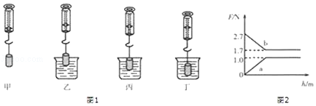（2）该金属圆柱体所受的重力为　 　N；

（3）该金属圆柱体的密度为　 　．

10．某小组同学探究影响浮力大小的因素时，将体积、质量相同，但形状不同的物体A、B分别浸入水中不同深度处，并仔细观察弹簧测力计的示数变化情况，实验过程如图（a）、（b）、（c）和（d）所示．

①观察比较图（a）、（b）、（c）可得：　 　．

②观察比较图（c）、（d）可得：　 　．

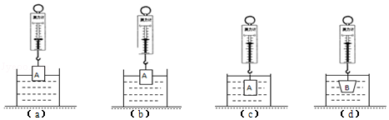

11．如图所示，是某同学“探究影响浮力大小因素”的实验，根据实验过程回答下列问题．

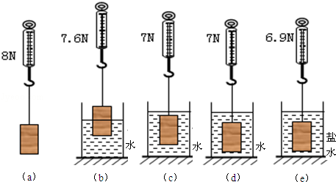

（1）由（b）、（c）得物体所受浮力的大小与物体排开液体的　 　有关；

（2）由（d）、（e）得物体所受浮力的大小与物体排开液体的　 　有关；

（3）该物体浸没在盐水中所受浮力的大小为　 　N；

（4）分析可知盐水的密度为　 　kg/m3．

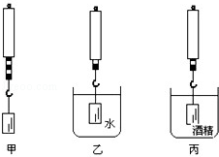12．如图所示某正方体物体重20牛浸没在水中，上表面受到水向下的压力为15牛，下表面受到水向上的压力为24牛，则物体上下表面受到水的压力差为　 　，方向竖直　 　，此时他受到的浮力大小为　 　，所受合力为　 　．

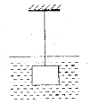

12题图 13题图

13．小华用图所示的实验，探究浮力大小的因素：

（1）进行甲、乙两步实验，小华的目的是　 　．

（2）进行乙、丙两步实验，小华向验证的猜想是　 　．

14．探究“浮力的大小跟哪些因素有关”的实验

实验器材：体积相同的甲、乙两物体（ρ甲＞ρ乙＞ρ盐水＞ρ水），弹簧测力计，一杯水，一杯盐水，细绳．

小明利用上述器材完成实验，记录数据如表：

|  |  |  |  |  |  |  |
| --- | --- | --- | --- | --- | --- | --- |
| 实验次数 | 物体 | 物体重力  /N | 液体密度g/cm3 | 物体浸在液体中的体积/cm3 | 物体浸在液体中时测力计的示数/N | 物体浸在液体中所受的浮力/N |
| 1 | 甲 | 4 | 1.0 | 40 | 3.6 | 0.4 |
| 2 | 甲 | 4 | 1.0 | 60 | 3.4 | 0.6 |
| 3 | 甲 | 4 | 1.0 | 100 | 3.0 | 1.0 |
| 4 | 甲 | 4 | 1.2 | 100 | ① | ② |
| 5 | 乙 | 2 | 1.2 | 100 | 0.8 | 1.2 |

（1）在第4次实验中，弹簧测力计的示数如图所示．这个弹簧测力计的分度值为　 　N，表格中①的数据为　 　N，②的数据为　 　N．

（2）分析比较第1、2、3次实验，能够得到物体在液体中受到的浮力大小与　 　有关；分析比较第3、4次实验，能够得到物体在液体中受到的浮力大小与　 　有关．

（3）探究物体在液体中受到的浮力大小与物体本身密度的关系时，应分析比较　 　两次实验，根据实验数据可知物体在液体中受到的浮力大小与物体密度　 　（选填“有关”或“无关”）．

第二讲：阿基米德原理

【典型例题】

1．将一重为80N的物体，放入一盛满水的溢水杯中，从杯中溢出了30N的水，则物体受到的浮力是（　　）

A．80N B．30N C．50N D．110N

2．某同学看到鸡蛋浮在盐水面上，如图所示，他沿杯壁缓缓加入密度更大的盐水．在此过程中鸡蛋受到的浮力F随时间的变化图象可能是选项中的（　　）

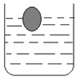A．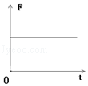 B．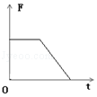 C．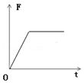 D．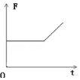

3．中学物理知识在生活中有广泛的应用，以下实例中应用了阿基米德原理知识的是（　　）

A．家中用吸尘器吸灰尘 B．辽宁号航母浮在渤海湾的海面

C．防洪提坝建成上窄下宽的形状 D．制造飞机采用轻质的合金材料

4．如图甲所示，小球恰好悬浮在盛有6℃的水的烧杯里，水的密度随温度的变化如图乙所示．现把烧杯放进冰柜里面，在烧杯内水的温度下降到0℃的过程中，假设小球的体积始终不变，下列说法正确的是（　　）

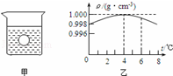A．小球一直上浮，所受浮力保持不变

B．小球一直下沉，液体对容器底部的压强变小

C．小球先上浮然后下沉，下沉到杯底时浮力最小

D．小球下沉到杯底时，水对容器底部的压强最大

5．体积为250cm3的物体轻轻地放入盛满水的杯中，溢出m=100g水，则物体受到浮力为（　　）（ g=10N/kg ）

A．F=250gN B．100N＜F＜250N C．F=1N D．以上都不对

6．甲、乙两物体质量之比为3：4，密度之比为1：3，若把它们全部浸没在同种液体中，受到的浮力之比为　 　．

7．一个质量为3.16kg的钢块浸没于水中，其受到的浮力等于　 　N．（已知ρ钢=7.9×103kg/m3）

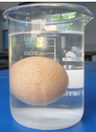8．小欧将质量为55g，体积为50cm3的鸡蛋，放入盛清水的烧杯中，鸡蛋下沉．当向烧杯中加盐并搅拌，直至鸡蛋悬浮在盐水中（如图）．（g=10N/kg）．求：

（1）鸡蛋在清水中受到的浮力；

（2）鸡蛋悬浮在盐水中受到的浮力；

（3）鸡蛋悬浮时盐水的密度．

【课堂练习】

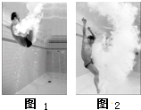1．如图1、2所示，某跳水运动员完全入水后，身体由蜷曲变为打开蹬地．在这过程中，他所受的浮力和水对脚底压强的变化情况是（　　）

A．浮力减小，压强增大 B．浮力增大，压强减小

C．浮力不变，压强增大 D．浮力不变，压强减小

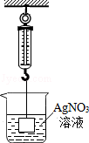2．如图所示，弹簧秤下挂一重物，重物浸没在AgNO3溶液中，稳定时弹簧秤读数为F1，再向烧杯中加入适量的铜粉，充分搅拌并配置足够的时间后，溶液体积未变，此时弹簧秤的读数为F2．已知重物与前、后溶液均不发生任何反应，对于F1和F2的相对大小，下列说法正确的是（　　）

A．无法判断

B．F1＜F2

C．F1＞F2

D．F1=F2

3．我国自行研制的“蛟龙号”载人潜水器在马里纳海沟下潜至7020米，当它在深海中下潜的过程中，它受到海水（　　）

A．浮力不变，压强不变 B．浮力变小，压强变小

C．浮力不变，压强变大 D．浮力变大，压强变大

4．某物体漂浮在水面上时，露出水面的体积为其总体积的菁优网-jyeoo，则该物体的密度为（　　）

A．0.2×103kg/m3 B．1×103kg/m3

C．0.8×103kg/m3 D．1.25×103kg/m3

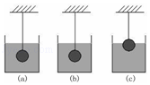5．如图所示，同一个金属球，分别浸在容器a．b．c液体中，其中a，c为纯水，b为浓盐水，金属球所受的浮力分别为Fa．Fb．Fc，细线受到的拉力分别为Ta．Tb．Tc则三种情况下金属球所受力大小关系（已知ρ盐水＞ρ水）（　　）

A．Fa=Fb=Fc B．Fb＞Fc＞Fa

C．Ta=Tb=Tc D．Tc＞Ta＞Tb

6．把一石块放入盛满酒精的杯子中溢出酒精24g，把这石块放入盛满水的杯子中溢出的水的质量是（　　）

A．大于24g B．等于24g C．小于24g D．无法判断

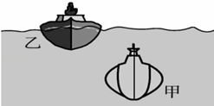7．潜艇甲和护卫舰乙参加完一次军事演习后，按如图所示的状态由东海返回长江某基地．则它们在东海和长江中所受到的浮力F甲、F乙的变化情况是（　　）

A．F甲、F乙均不变 B．F甲不变，F乙变小

C．F甲、F乙均变小 D．F甲变小，F乙不变

8．外形相同的4个小球放入液体中，静止时如图所示，则受到浮力最小的是（　　）

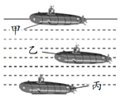A．A球 B．B球 C．C球 D．都相等

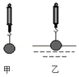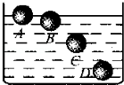

8题图 9题图 10题图

9．如图甲所示，弹簧测力计示数为5N．如图乙所示，小球一半浸在水中，测力计示数为2N，则小球此时受到的浮力为　 　N．剪断悬吊小球的细线后，小球在水中稳定时的状态为　 　（“漂浮”、“悬浮”、“沉底”），此时所受到的浮力为　 　N．

10．潜水艇是靠改变自身重力来实现上浮和下沉的（如图所示）．当一艘潜水艇处于甲、乙、丙三个位置时，自身受到的浮力分别为F甲、F乙和F丙，则其中数值最小的是　 　（选填“F甲”、“F乙”或“F丙”）； 潜水艇在丙位置时受到的水的压力　 　在乙位置时受到的水的压力，因为物体在液体中所受的压强与　 　有关．

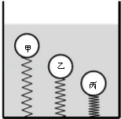11．三个相同的轻质弹簧，一端固定在容器底部，另一端分别与三个体积相同的实心球相连，向容器内倒入某种液体，待液体和球都稳定后，观察到如图所示的情况，乙球下方弹簧长度等于原长，这三个球受到浮力的大小关系是　 　（选填字母）；

A．F甲＜F乙＜F丙 B．F甲＞F乙＞F丙 C．F甲=F乙=F丙

这三个球的密度大小关系是　 　（选填字母）

A．ρ甲＜ρ乙＜ρ丙 B．ρ甲＞ρ乙＞ρ丙 C．ρ甲=ρ乙=ρ丙

其中　 　球（选填“甲”“乙”“丙”）的密度与液体密度相同．

菁优网：http://www.jyeoo.com12．如图所示，将弹簧测力计下端吊着的铝块逐渐浸入台秤上盛有水的圆柱体容器中，直至刚没入水中静止（不接触容器，无水溢出）．台秤的读数　 　．（填变大，变小，不变）

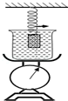

12题图 14题图

13．轮船从河里驶到海里的时候，船受到的浮力　 　，（选填“变大”、“变小”或“不变”）原因是　 　；船身将　 　一些，原因是　 　．

14．小明学习了浮力知识后，想利用一弹簧测力计和一铁块制作一个测定液体密度的仪器，如图所示．（在以下推导或计算中g取10N/kg，铁的密度为7.9×103kg/m3．）

（1）首先，他称得此铁块的重力为G=7.9N，则该铁块的体积是V=　 　m3；然后，将金属块浸没在待测液体中，设此时弹簧测力计的示数为F，则待测液体的密度表达式为ρ=　 　（用题目中的符号表示）．小明依据此规律，在测力计右侧标注出了液体的密度值，做成了一支密度计．

（2）当利用该密度计测某液体密度时，指针在6.9N的位置，则该液体的密度为　 　kg/m3．

（3）图中能正确反映液体的密度ρ与测力计示数F之间关系的是　 　．

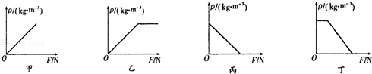

（4）水银的密度是水的十几倍，利用该密度计　 　（选填“能”或“不能”）测出水银的密度．

15．一石块挂在弹簧测力计下，读数是1.2N，把石块浸没在水中时读数是0.7N，

求：（1）石块受到的浮力多大？

（2）石块的体积有多大？

（3）石块的密度多大？

【课后练习】

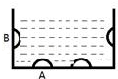1．小陈泡脚时，双脚感受到水的浮力．不禁好奇，盆内起按摩作用的凸起A、B（如图所示）是否也受浮力作用．则下列判断中正确的是（　　）

A．A、B受到浮力作用 B．A、B不受浮力作用

C．A受浮力作用，B不受浮力作用 D．A不受浮力作用，B受浮力作用

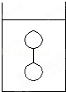2．如图所示，球从水面下上浮至漂浮在水面上的过程中，判断正确的是（　　）

A．露出水面前，浮力逐渐增大；露出水面后，浮力继续增大

B．露出水面前，浮力保持不变

C．露出水面前，浮力逐渐减小

D．露出水面前，浮力保持不变；露出水面后，浮力开始逐渐增大

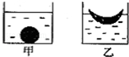3．如图所示，将两块相同的橡皮泥做成实心球形和碗形，分别放入相同的甲、乙两杯水中，在甲中它沉入水底，此时它受到的浮力大小为F浮1．在乙中它漂在水面上，此时它受到的浮力大小为F浮2．则F浮1与 F浮2的大小关系是（　　）

A．F浮1＞F浮2 B．F浮1=F浮2

C．F浮1＜F浮2 D．无法比较

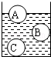4．三个体积相同而材料不同的球A、B、C，分别静止在不同深度的水里，以下说法正确的是（　　）

A．A球所受的浮力最小 B．A球所受的浮力最大

C．C球所受的浮力最大 D．C球所受的浮力最小

5．如图所示，已知重为10N的长方体木块静止在水面上，浸入在水中的体积占木块总体积的菁优网-jyeoo（g取10N/kg），下列计算正确的是（　　）

菁优网：http://www.jyeoo.comA．木块的质量是1g

B．求木块所受到的浮力100N

C．若木块下表面所处的深度为20cm，则木块下表面受到水的压强是2×105pa

D．若要将木块全部浸没水中，至少需要施加的压力是2.5N

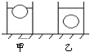6．如图所示是同一个小球分别放在甲、乙两杯液体中静止时的情况，则小球所受的浮力F甲、F乙和两种液体的密度ρ甲、ρ乙关系正确的是（　　）

A．F甲=F乙 ρ甲＜ρ乙  B．F甲=F乙 ρ甲＞ρ乙

C．F甲＜F乙 ρ甲=ρ乙 D．F甲＞F乙 ρ甲＞ρ乙

7．在弹簧测力计竖直下挂一物体，当物体浸入水中菁优网-jyeoo体积时，弹簧测力计示数为3.5N；当物体浸入水中一半体积时，弹簧测力计示数为1N，取下该物体放入水中，物体静止时受到的浮力是（　　）

A．12N B．10N C．7N D．6N

8．泸州沱江二桥复线桥施工时，要向江中沉放大量的施工构件，如图甲所示，一密度为3×103kg/m3的密闭正方体构件被钢绳缓慢竖直吊入江水中，在匀速沉入江水的过程中，构件下表面到江面的距离h逐渐增大，正方体构件所受浮力F随h的变化如图乙所示，下列判断正确的是（取g=10N/kg，江水的密度ρ水=1.0×103kg/m3）（　　）

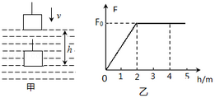A．当h=1m时，构件恰好浸没在江水中

B．当h=2m时，构件所受的浮力大小为2.4×105N

C．当h=3m时，构件底部受到江水的压强大小为2.0×104Pa

D．当h=4m时，构件受到钢绳的拉力大小为1.6×105N

9．实心小球放入盛满煤油的大烧杯中，静止时有72g的煤油溢出，若放入盛满水的大烧杯中，静止时有81g的水溢出，则小球在煤油中静止时所受的浮力为　 　N，小球在水中静止时处于　 　状态．（选填“漂浮”、“悬浮”或“沉底”）．（ρ煤油=0.8g/cm3，ρ水=1.0g/cm3，g取10N/kg）

菁优网：http://www.jyeoo.com10．用弹簧测力计挂着同一金属球先后浸没在甲、乙两种液体中（与杯底均为接触），如图所示．观察到在乙液体中时，弹簧测力计示数较大，则甲液体的密度　 　（选填″大于″″等于″或″小于″）乙液体的密度．

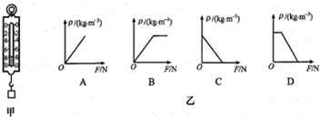11．一个重3.2N的合金块，挂在弹簧测力计下全部浸没在烧杯中的水中后，弹簧测力计的示数如图所示，合金块所受的浮力大小为　 　N；合金块的密度是　 　kg/m3（g取10N/kg）．

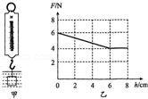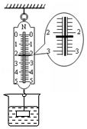

11题图 12题图 13题图

12．如图甲，用弹簧测力计吊一金属块逐渐浸入水中，乙图是这个过程弹簧测力计的示数F随金属块下表面在水中的深度h的变化情况．由图可知，金属块质量是　 　kg，金属块所受最大浮力是　 　N．

13．小明学习了浮力知识后，想利用一弹簧测力计个和一铁块制作一个测定液体密度的仪器，如图甲所示．G取10N/kg，铁的密度ρ铁=7.9×103kg/m3．

（1）首先，他测得此铁块重为G=7.9N，铁块的体积V=1×10﹣4m3；然后，将铁块浸没在待测液体中，设此时弹簧测力计的示数为F，则待测液体的密度表达式为ρ=　 　（相关物理量用题目中的字母符号表示）．小明依据此规律，在测力计右侧标注出了液体的密度值，做成了一支密度计．

（2）当利用该密度计测某液体密度时，指针在6.9N的位置，则该液体的密度为　 　kg/m3．

（3）图乙中能正确反映液体的密度ρ与测力计示数F之间关系的是　 　．

14．物理兴趣小组同学对物体的浮沉条件进行研究，在一个圆柱形玻璃容器底部，放一个边长为10cm的正方体物块，然后逐渐向容器中倒水（始终未溢出）．通过测量容器中水的深度h，分别计算出该物块所受到的浮力F浮，并绘制了如图所示的图象．请你解答下列问题（g取10N/kg）．

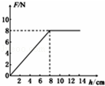（1）分析图象可知，水的深度由0逐渐增加到8cm的过程中，物块受到的浮力越来越　 　，继续往容器中倒水，随着水的深度增加，水对容器底部的压强　 　．当水深增至8cm后，物块处于　 　（选填“漂浮”、“悬浮”或“下沉”）状态．

（2）物块的密度是多少？

15．小明同学想利用一组氮气球来提开货物（如图11所示，） 已知他所用的轻质薄壁气球的总体积为10米3，其内部所充入的氦气密度都为0.18千克/米3

（1）求这组气球内的氮气质量m氮．

（2）求这组气球在空气中所受的浮力大小F 浮（空气密度为1.29 千克/米3）

（3）若忽略货物在空气中所受的浮力，求该组气球所能提开货物的最大重力Gm最大．

第三讲：浮沉条件及应用

【典型例题】

1．三个相同容器里盛有密度不同的三种液休，将同一个小球先后放人三个容器中，静止时位置如图所示，容器中的液面到容器底的距离都相等．下列说法正确的是（　　）

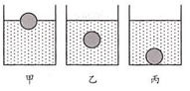A．在甲液体中小球所受的重力小于浮力

B．小球在丙液体中所受浮力等于小球在乙液体中所受浮力

C．甲乙丙三种液体对容器底的压强相同

D．丙液体的密度最小

2．将一小石块浸没在水中，放手后小石块沉入水底，在小石块下沉过程中，下列分析正确的是（　　）

A．浮力变大 B．浮力变小 C．浮力大于重力 D．浮力小于重力

菁优网：http://www.jyeoo.com3．体积相同而材料不同的小球甲、乙、丙、丁，静止在容器的水中，如图所示．这四个小球所受的浮力分别为F甲、F乙、F丙、F丁，则（　　）

A．F甲=F乙 B．F甲＜F丁

C．F乙＞F丙 D．F丙＞F丁

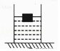4．如图所示，将边长为10cm的正方体木块放入装有某种液体的圆柱形容器中，木块静止时，有菁优网-jyeoo的体积露出液面，此时液面比放入木块前升高2cm，容器底部受到的压强变化了160Pa（取g=10N/kg），则下列判断错误的是（　　）

A．液体的密度是0.8×103kg/m3 B．木块的密度为0.6g/cm3

C．木块受到的浮力是6N

D．使木块完全浸没需要4N向下的压力

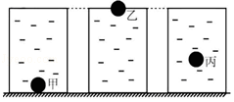5．将体积相同材料不同的甲、乙、丙三个实心小球，分别轻轻放入三个装满水的相同烧杯中，甲球下沉至杯底、乙球漂浮和丙球悬浮，如图所示，下列说法正确的是（　　）

A．三个小球的质量大小关系是m甲＞m乙＞m丙

B．三个小球受到的浮力大小关系是F甲=F丙＜F乙

C．三个烧杯中的水对烧杯底部的压强大小关系是p甲＞p乙＞p丙

D．三个烧杯底部对桌面的压强大小关系是p′甲＞p′乙=p′丙

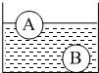6．一重为0.6N的鸡蛋先后放入甲、乙两液体中，如图所示，鸡蛋在甲中悬浮，在乙中漂浮，则鸡蛋在甲中受到的浮力为　 　N，甲的密度　 　乙的密度（选填“＞”、“＜”或“=”）．

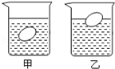6题图 7题图

7．新旧两只鸡蛋放入水中的状态如图所示．两只鸡蛋的体积分别是VA、VB，质量分别是mA、mB，两只鸡蛋受到的浮力分别为：FA=　 　，FB=　 　（已知水的密度为ρ）．

8．关陶老师配制了两杯不同浓度的盐水，将同一只鸡蛋先后放入甲、乙两杯不同浓度的盐水中鸡蛋在甲杯中处于悬浮状态，在乙杯中处于漂浮状态，如图所示，以下判断正确的是：

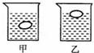A．甲杯盐水密度比乙杯盐水密度大

B．甲杯盐水密度比乙杯盐水密度小

C．甲图鸡蛋受到的浮力比乙图鸡蛋受到的浮力小

D．甲图鸡蛋受到的浮力比乙图鸡蛋受到的浮力大

选择理由：　 　．

【课堂练习】

1．在一个装满水的容器中，放入一质量为20g的物块，从容器中溢出15g的水，则该物块在水中的浮沉情况和水对容器底部的压强应该是（　　）

A．下沉，压强不变 B．上浮，压强增大

C．漂浮，压强减小 D．悬浮，压强减小

菁优网：http://www.jyeoo.com2．如图所示是体育、娱乐活动用的热气球，充的是被燃烧器烧热而体积膨胀的热空气．要使已经升空的热气球上升或下降，下列说法正确的是（　　）

A．继续对热空气加热可以使热气球上升

B．继续对热空气加热可以使热气球下降

C．停止对热空气加热可以使热气球上升

D．热气球停在空中静止不动时，球内空气的密度与球外空气密度一样大

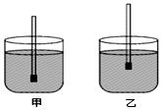3．如图，将同一密度计分别放入盛有甲、乙两种液体的烧杯中，它竖直立在液体中，如果密度计受到的浮力分别为F甲、F乙，液体的密度分别为ρ甲、ρ乙．则（　　）

A．F甲=F乙 ρ甲＞ρ乙 B．F甲=F乙 ρ甲＜ρ乙

C．F甲＜F乙 ρ甲＜ρ乙 D．F甲＜F乙 ρ甲＞ρ乙

菁优网：http://www.jyeoo.com4．如图所示，是由装着部分水的烧瓶做成的一种潜水艇模型，通过胶管从烧瓶中吸气或向烧瓶中吹气，就可以使烧瓶下沉、上浮或悬浮，当烧瓶处于悬浮状态时，若从胶管向瓶中吹气，烧瓶将会（　　）

A．上浮，它受到的浮力增大 B．下沉，它受到的浮力减小

C．下沉，它受到的浮力不变 D．上浮，它受到的浮力不变

5．两个容器中分别盛有甲、乙两种不同的液体，把体积相同的A、B两个实心小球放入甲液体中，两球沉底；放入乙液体中，两球静止时的情况如图乙所示．则下列说法不正确的是（　　）

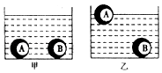A．小球A在甲液体中受到的浮力大于在乙液体中的浮力

B．在甲液体中容器底对小球A的支持力小于对小球B的支持力

C．小球A的质量小于小球B的质量

D．甲液体的密度小于乙液体的密度

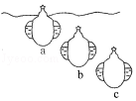6．漂浮在水面上的潜水艇从水面向下匀速潜航过程中，下列关于它所受到的海水浮力和自身重力的变化情况的分析正确的是（　　）

A．从a到b的过程中，浮力增大，自重变大

B．从b到c的过程中，浮力不变，自重变大

C．从a到c的过程中，浮力变大，自重不变

D．从a到c的过程中，浮力逐渐减小，自重逐渐变大

7．小陈把同一个物体依次放入装有不同液体的三个相同的容器内，待物体静止后液面高度相同，如图所示，则下列四种说法正确的是（　　）

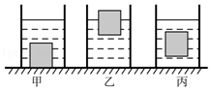A．三个容器内的液体质量相等

B．三个容器中，甲容器内的液体密度最小

C．三个容器中，木块在乙容器中受到的浮力最大

D．三个容器中，丙容器对水平桌面的压强最大

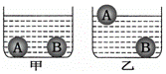8．两个容器中分别盛有甲乙两种不同的液体，把体积相同的A、B两个实心小球放入甲液体中，两球沉底；放入乙液体中，两球静止时的情况如图乙所示．则下列说法不正确的是（　　）

A．小球A的质量小于小球B的质量

B．甲液体的密度小于乙液体的密度

C．小球A在甲液体中受到的浮力大于在乙液体中的浮力

D．在甲液体中容器底对小球A的支持力小于对小球B的支持力

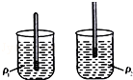9．如图为自制的潜水艇模型．当向右拉针筒活塞时，此时模型将　 　（选填“上浮”、“悬浮”、“下沉”）．当模型排开的水所受到的重力为0.2N时，它受到的浮力为　 　N．

菁优网：http://www.jyeoo.com

9题图 10题图

10．如图所示为一种自制简易密度计，它是在木棒的一端缠绕一些铜丝做成的将其分别放入装有液体密度为ρ1和ρ2的两个烧杯中，可以判断：ρ1　 　ρ2．若该密度计两次测量中排开液体的质量分别为m1、m2，则m1　 　m2．（两空选“＜”、“=”或“＞”）．

11．A、B、C三个体积相同的实心球，放入某液体中静止时如图所示，可以判断　 　球的密度最大，它们所受的浮力FA、FB、FC的大小关系是　 　，B球和C球所在的位置所受液体压强pb、pc的大小关系是　 　．

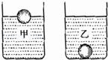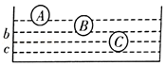

11题图 12题图

12．如图所示，将一个由某种材料制成的空心球放入甲液体中，小球漂浮在液面上；若把它放入乙液体中，小球沉入杯底把它放入乙液体中，小球沉入杯底，则甲液体的密度　 　乙液体的密度，在甲液体中受的浮力　 　它在乙液体中受的浮力．（填“大于”、“小于”或“等于”）．

13．质量相同的两个实心物体甲和乙，体积之比V甲：V乙=3：2，两物体密度比ρ甲：ρ乙=　 　；将它们轻轻放入水中，静止时所受的浮力之比F甲：F乙=9：8．则漂浮的是　 　，甲物体的密度ρ甲=　 　kg/m3．

14．边长为10cm的立方体物块（ρ物＜ρ水）放入圆柱形容器底部，如图1所示．逐渐向容器内倒入水（水未溢出），测量容器内水的深度h，分别计算出该物块对应受到的浮力F浮，并绘制了如图2（实线）所示的图象．（g取10N/kg）

（1）在水中，h=12cm时，物块处于　 　状态（选填“漂浮”、“悬浮”、“沉底”），物块重为　 　N．

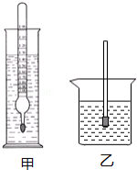（2）更换一种液体重复上述实验，绘制了如图2（虚线）所示的图象．h=12cm时，物块处于　 　状态（选填“漂浮”、“悬浮”、“沉底”），若液体的密度为ρ液，则ρ物：ρ液　 　．

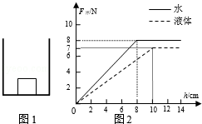

14题图 15题图

15．测量液体密度的仪器叫做密度计．将其插入被测液体中，待静止后直接读取液面处的刻度值，如图甲所示．图乙是自制简易密度计，它是在木棒的一端缠绕一些金属丝（体积不计）做成的．将其放入盛有液体的烧杯中，它会竖直立在液体中．小明想试着用自制简易密度计测量一下牛奶的密度，他又找来一个足够深的盛水容器和一把刻度尺，请你帮助小明利用这些器材设计一个测量牛奶密度的方案．要求写出主要的测量步骤并推导出计算牛奶密度的公式（足量的水和牛奶）．

【课后练习】

1．把一块橡皮泥捏成实心球状，轻轻放到烧杯内的水面上，静止之后，实心球橡皮泥沉到容器底部，再把它捏成碗状，轻轻放到该烧杯内的水面上，橡皮泥漂浮在水面上，如图所示，则下列说法正确的是（　　）

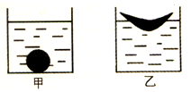A．橡皮泥所受的浮力F甲＞F乙

B．橡皮泥所受的浮力F甲＜F乙

C．水对容器底部的压强p甲＞p乙

D．水对容器底部的压强p甲=p乙

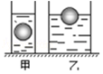2．两个质量相等底面积不等的圆柱形容器（S甲＜S乙），分别盛有甲、乙两种不同的液体，将两个完全相同的小球分别放入这两种液体中，小球静止时的位置如图所示，此时两液面刚好齐平．则下列说法中正确的是（　　）

A．小球在乙液体中受到的浮力较大 B．乙液体的密度较大

C．甲液体对容器底的压强较大 D．小球排开甲液体质量较大

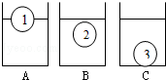3．将质量和体积都相同的三个球浸在A、B、C三种不同的液体中，静止后的位置如图所示，三球所受的浮力大小及液体密度满足的关系是（　　）

A．三个球受到的浮力关系为F1=F2＞F3

B．三个球受到的浮力关系为F1＞F2＞F3

C．三种液体的密度关系为ρA＜ρB＜ρC

D．三种液体的密度关系为ρA＞ρB=ρC

菁优网：http://www.jyeoo.com4．有a、b、c三个实心小球，其中a与b质量相等，b与c体积相同；将三个小球缓慢放入盛有水的容器中，待小球静止后，其状态如图所示，其中c球沉在容器底部．则下列判断正确的是（　　）

A．重力关系为Ga=Gb＞Gc B．密度关系为：ρa=ρb＜ρc

C．所受浮力关系为Fa=Fb=Fc D．排开水的质量关系为ma=mb＜mc

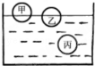5．三个实心球甲、乙、丙体积相等，在液体中静止时的位置如图所示，下面说法正确的是（　　）

A．三个球所受浮力一样大 B．甲、乙两球的重力相等

C．乙球的密度小于丙球的密度 D．甲球的质量大于丙球的质量

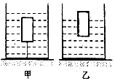6．在水平桌面上有一个盛有水的容器，木块用细线系住没入水中，如图甲所示，将细线剪断，木块最终漂浮在水面上，且有菁优网-jyeoo的体积露出水面，如图乙所示，下列说法不正确的是（　　）

A．木块的密度为0.6×103kg/m3

B．甲、乙两图中，木块受到水的浮力之比是5：3

C．甲图中细线对木块的拉力与木块受到的浮力之比是5：2

D．甲图中容器对水平桌面的压力等于乙图中容器对水平桌面的压力

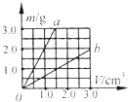7．如图是a、b两种物质的质量与体积的关系图象．分别用a、b两种物质制成两个规则的实心长方体甲和乙，下列说法中正确的是（　　）

A．将物体甲放入水中，一定漂浮在水面

B．将物体乙放入水中，一定沉入水底

C．将质量相等的甲、乙两物体捆在一起放入水中，一定悬浮在水中

D．将体积相等的甲、乙两物体捆在一起放入水中，一定漂浮在水面

8．小红将一个重6N、体积为0.5dm3的物体轻轻投入到足够深的水中，当物体静止时，物体所处的状态及所受浮力大小是（　　）

A．物体漂浮，浮力为6N B．物体悬浮，浮力为5N

C．物体沉底，浮力为5N D．物体沉底，浮力为6N

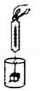9．如图所示，一个小球静止在水中，它所受浮力的方向是　 　；如果剪断绳子后，小球上浮，最终漂浮在水面上．小球在上浮过程中未露出水面前所受浮力的大小与绳子剪断前相比将会　 　．

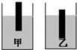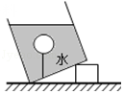

9题图 10题图 11题图

10．如图所示，甲、乙是将相同的木块分别放人两种不同液体中的情形，由图可知：

（1）两种液体的密度相比较：ρ甲　 　ρ乙；

（2）木块在两种液体中受到的浮力相比较：F甲　 　F乙． （选填“＞”、“=”或“＜”）

11．如图所示，将一重为18N，体积为2×10﹣3m3的蜡块用细线系在弹簧测力计的挂钩上，将它浸没在酒精中，则蜡块受到的浮力是　 　N，此时弹簧测力计的示数是　 　N．若将此蜡块放在水中静止后它将　 　（选填“沉底”、“悬浮”或“漂浮”）．g=10N/kg，p酒精=0.8×103kg/m3．

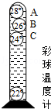12．“彩球温度计”是一种家居装饰品．如图所示，在圆柱形玻璃容器内装有对温度敏感的液体，将一些体积相同的小球，按照密度大小排序，依次沉入液体中，球上标有设定好的温度用来读数．当外界气温降低时，容器内液体的体积变小、密度　 　（填“变大”、“变小”或“不变”），小球受到的浮力变大，使沉在容器底部的一些小球依次浮起，我们就用最后浮起的小球上标记的温度来表示外界的气温．根据图中小球的位置可以判断，浮起的三个小球中　 　（填字母）球的密度最大．

13．某比赛，两选手分别用六根完全相同的长方体木条搭建了甲、乙两木筏．如图1所示，两木筏静止在水面．

（1）以点代替木筏，在方框内（图2）画出甲木筏的受力示意图．

（2）甲木筏的质量为100kg，底面积为2m2，求甲木筏浸入水中的深度．（ρ水=1.0×103kg/m3，g=10N/kg）

（3）甲木筏所受浮力　 　乙木筏所受浮力（选填“＞”“=”“＜”）．写出你的分析过程．

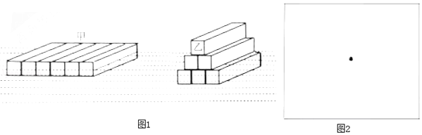

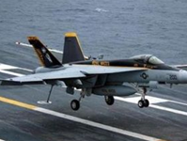14．如图，是我国航母舰载机图片，某舰载机的质量为15吨，其着陆时单轮与地面的面积为0.5平方米，求其着陆时对航母的压强，如其飞离航母，则航母受到的浮力减少多少牛？（g=10N/kg）

15．将一个乒乓球完全压入水中（如图甲所示），当球静止后松手，乒乓球上浮（如图乙所示），在乒乓球逐渐露出水面的过程中：（1）乒乓球受到的浮力大小如何变化？为什么？（2）当乒乓球所受浮力刚等于它的重力时，乒乓球是否会立即静止于水面？为什么？

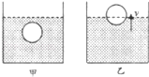

**功和机械能专题**

【本专题知识点小结】

1. **功**
2. **定义**

**如果一个力作用在物体上，且物体在 上移动了一段距离，就说这个力对物体做了功。**

1. **功的两个必要因素**
2. **作用在物体上的**

**（2）物体在力的方向上通过的**

**3.不做功的三种情况：**

**（1）有力无距离：“劳而无功”之一，如**

**（2）有力，也有距离，但力的方向和距离垂直：“劳而无功”之二，如**

**（3）有距离无力：（“不劳无功”），如**

**4.功的计算**

**物体上的 的乘积。**

**公式：**

**说明：W：表示做功；单位：J（焦耳）**

**F：表示作用在物体上的力；单位：N（牛顿）**

**S：表示移动的距离；单位：m（米）**

**5.功的单位**

**将N·m称为 简称 ，符号   1J=1N·m**

**例：把一个鸡蛋举高1m，做的功大约是0.5J。**

**6.公式应用注意**

**①分清哪个力对物体做功，计算时F就是这个力；**

**②公式中的S一定是在力的方向上通过的距离，且与力对应；**

1. **常见的功**

**（1）克服重力做功：W=Gh**

**（2）克服阻力（摩擦力）做功：W=fs**

**二、功率**

**1.物理意义**

**表示物体 的物理量。**

**2.定义： 之比叫做功率，功率在数值上等于单位时间内所做的功。**

**3.公式：**

**4.国际单位： ，简称 ，符号 ，常用单位 、 。**

**5.换算关系：1kW= W  1MW= W**

**6.注意**

**（1）运用P=W/t时一定要注意三个量的对应关系，“W”一定是对应“t”完成的；**

**（2）由于W=F•s，所以P=W/t=F•s/t=F•v，这也是计算功率的一个公式**

**三、机械能**

**1.能量：一个物体能够做功，我们就说这个物体具有能**

**2.能量的单位**

**能量可以用能够做功的多少来衡量，其单位与功的单位一致，都是焦耳**

**3.动能、势能和机械能的关系**

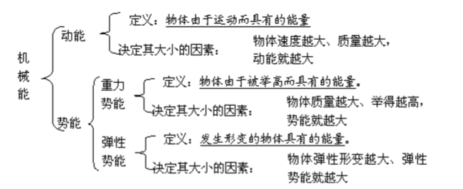

**4.动能和势能之间的相互转化**

**例：皮球自由落地到弹起**

**①下落时，重力势能减少，动能增大， 能转化 能**

**②发生弹性形变时，动能减少，弹性势能增大， 能转化 能**

**③恢复形变时，弹性势能减少，动能增大， 能转化 能**

**④弹起时，动能减少，重力势能增大， 能转化 能**

**5.机械能守恒定律**

**如果除重力和弹力外没有其他外力做功（即：没有其他形式能量补充或没有能量损失），则动能势能转化过程中总的机械能保持 。**

**第一讲：功和功率**

**【典型例题】**

1．下列说法中正确的是（　　）

A．足球在草坪上沿水平方向向前滚动，重力对足球做了功

B．石块从高处下落，重力对石块做了功

C．举重运动员把杠铃在空中停留3s，人对杠铃做了功

D．推出去的铅球在空中运动过程中，推力对铅球做了功

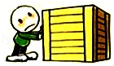2．如图所示，水平地面上放着一只重1000N的木箱，用100N的水平推力，将木箱沿力的方向，匀速向前推动1m，则有（　　）

A．重力所做的功是1000J B．推力所做的功是1000J

C．摩擦力所做的功是100J D．推力所做的功是100J

3．甲、乙两辆汽车在水平公路上行驶，它们的牵引力F甲：F乙=3：1，速度V甲：V乙=4：1，车重G甲：G乙=2：1，则在相等时间内牵引力做的功W甲：W乙为（　　）

A．3：1 B．6：1 C．12：1 D．24：1

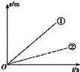4．用弹簧测力计沿水平方向两次拉着同一物体在同一水平面上运动，两次运动的s﹣t图象如图所示，其对应的弹簧测力计示数分别为F1、F2，拉力做功的功率分别为P1、P2，则它们的关系正确的是（　　）

A．F1＞F2 P1＞P2 B．F1=F2　P1＜P2

C．F1=F2　P1＞P2 D．F1＜F2　P1＜P2

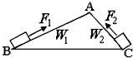5．为了迎接体育中考，很多男生加强了引体向上的训练，如果想粗略测量某位同学引体向上运动的功率时，下列物理量不需要测量的是（　　）

A．小明的质量 B．单杠的高度

C．每次身体上升的高度 D．做引体向上的时间

6．如图所示，将同一个物体分别沿AB和AC两个光滑斜面匀速拉到顶端．两次的拉力分别为F1和F2，两次做的功分别为W1和W2，则F1　 　F2，W1　 　W2．（两空都选填“＞”、“＜”或“=”）

7．重50N的物体在水平地面上做匀速直线运动，所受的阻力是物重的0.2倍，若物体在水平方向上移动30m，则拉力对物体做的功为　 　J，重力对物体做的功为　 　J．

8．甲、乙两台机器的功率相等，在相同的时间内通过的路程之比为3：1，则甲、乙两台机器的受到的牵引力之比为　 　，做功之比为　 　．

9．功率是用来表示物体做功　 　的物理量；甲、乙两台机器的功率之比为3：2，它们做同样的功所需的时间之比为　 　．

**【课堂练习】**

菁优网：http://www.jyeoo.com1．如图所示，长方体木块在大小不变的拉力F作用下，在水平面上做匀速直线运动，能正确反映拉力F所做的功与时间对应关系的是（　　）

A．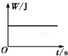 B．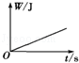 C．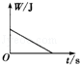 D．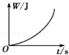

2．下列实例中，关于做功的说法正确的是（　　）

A．在水平地面滚动的足球，足球所受重力对它做了功 B．人用力推汽车没推动，推力对汽车做了功

C．起重机竖直吊着重物水平移动，拉力对重物做了功 D．人用力把气球压瘪，压力对气球做了功

3．下列运动中的物体，没有力对它做功的是（　　）

A．在光滑水平面上做匀速滑动的物体 B．在水平轨道上匀速行驶的列车

C．从高处落下的雨滴 D．正在下坡行驶的汽车

4．在下列四种情况中，推力做功最多的是（　　）

A．用10N的水平推力把质量为m的物体在光滑水平面上推着前进1m

B．用5N的水平推力把质量为2m的物体在光滑水平面上推着前进2m

C．用10N的水平推力把质量为2m的物体在粗糙水平面上推着前进1m

D．用5N的水平推力把质量为m的物体在光滑水平面上推着前进3m

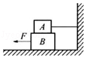5．如图所示，B物体在拉力F的作用下向左运动，在运动的过程中，A、B间有相互作用的摩擦力，则A、B间摩擦力做功的情况是（　　）

A．A、B都克服摩擦力做功 B．摩擦力对A不做功，B克服摩擦力做功

C．摩擦力对A做功，B克服摩擦力做功 D．摩擦力对A、B都不做功

6．当两台机器正常工作时，功率大的机器一定比功率小的机器（　　）

A．做功多 B．做功少 C．做功快 D．做功慢

7．下列关于功率的说法正确的是（　　）

A．做功多的机械，功率一定大 B．机械效率高的机械，功率一定大

C．做功慢的机械，功率一定小 D．做功时间短的机械，功率一定大

8．汽车上陡坡时，一般要换低挡，使车速降低，这是为了（　　）

A．减小额外功 B．增大功率 C．增大牵引力 D．增加有用功

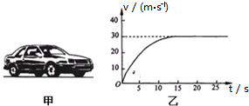9．2015年10月，我国研发的平流层飞艇“圆梦”号（如图甲）首飞成功．飞艇依靠浮力可升到20km高的平流层，其推进系统有太阳能电池提供能量．飞艇悬停时，推进器将空气推向后方获得向前的推力，推进器产生的推力与气流对飞艇的水平作用力平衡，可使飞艇长时间悬停．飞艇所受的空气阻力与风速的关系如图乙，推进器的功效（功效是指推进器的推力与功率的比值）为0.01N/W，当平流层风速为40m/s时，飞艇推进器的推力大小为　 　N；推进器的功率为　 　W．

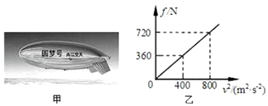

9题图 10题图

10．随着人们生活水平不断提高，小龙家最近也买了辆轿车．若轿车以90kW的恒定功率启动做直线运动，运动过程中受到的阻力不变，运动的速度v与时间t的关系如图乙所示，则经过10s轿车发动机所做的功是　 　J，当牵引力为　 　N时轿车能保持匀速直线运动．

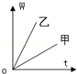11．如图为甲乙两台功率一定的机器做功时所得出的做功与时间的关系图象，由图可知，　 　机器的功率较大；做相同的功，　 　机器所用的时间少．

12．小红想测自己上楼的功率，所需的器材除皮卷尺、磅秤外，还应当有　 　；当她分两次从一楼跑到三楼时，小明先后测出了她登楼的时间分别为12s与15s，则她第一次做的功W1　 　于（选填“大”、“小”、“等”，下同）第二次做的功W2；第一次测出的功率P1　 　于第二次的功率P2．

13．一辆汽车，发动机的功率是20kW，5min内在平直公路上匀速行驶了3km．

（1）发动机的牵引力做了多少功？

（2）汽车行驶过程中，受到的阻力是多大？

14．小汽车是我们熟悉的交通工具，它给我们的生活提供了便利，某型号小汽车匀速行驶了20s，小汽车的功率是70000W．求：

（1）这汽车在这段时间内做的功是多少J？

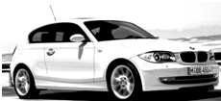（2）如果这段时间内，小汽车通过的距离是400m，小汽车的牵引力是多大？

**【课后练习】**

1．下列事件中，力对物体做了功的是（　　）

A．用力推汽车，没有推动 B．将重物从一楼扛到二楼

C．举重运动员举着杠铃保持不动 D．提着水桶在水平路面上匀速前行

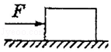2．如图所示，用10N的水平推力推着重力为60N的物体沿水平方向做直线运动。若推力对物体做了60J的功，则在这一过程中（　　）

A．物体一定运动了1m B．物体一定运动了6m

C．重力做得功一定为360J D．物体一定受到10N的摩擦力

3．如图所示，水平地面N 点两侧粗糙程度不同，物体一直受到沿水平3N 的力F，物体在MN 段做匀速直线运动，F 在MN，NP 段做功分别为WMN，WNP，则（　　）

菁优网：http://www.jyeoo.com

A．WMN＜WNP B．WMN＞WNP C．WMN=WNP D．WMN=2WNP

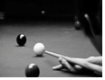4．如图是台球比赛中的情景，运动员手推球杆撞击静止在水平球台上的白球，白球运动后再撞击黑球．以下说法中正确的是（　　）

A．运动员手推动球杆前进时，手对球杆做了功

B．黑球在水平球台上滚动时，运动员还在对它做功

C．白球在水平球台上滚动时，白球的重力对它做了功

D．白球在水平球台上滚动时，白球受到的球台支持力对它做了功

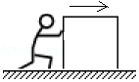5．如图所示，一人推着重物在水平路面上匀速向前运动的过程中，重物受到重力、推力、滑动摩擦力和支持力的作用，其中做功的力是（　　）

A．推力、支持力 B．滑动摩擦力、支持力

C．推力、重力 D．推力、滑动摩擦力

6．甲、乙两人同时登山，甲先到达山顶，乙后到达山顶，比较甲、乙两人的功率（　　）

A．甲的功率大 B．乙的功率大

C．甲、乙功率一样大 D．无法比较

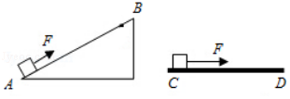7．如图所示，用大小相等的拉力F，分别沿光滑的斜面和粗糙的水平面拉木箱，在力的作用下移动的距离SAB=SCD，比较两种情况下拉力F 所做的功及其功率（　　）

A．AB 段做的功较多

B．CD 段做的功较多

C．AB 段与CD 段做的功一样多

D．AB 段的功率比CD 段的功率大

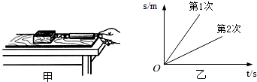8．如图甲所示，木块放在水平面上，用弹簧测力计沿水平方向拉木块使其做直线运动，两次拉动木块得到的s﹣t关系图象如图乙所示． 两次对应的弹簧测力计示数分别为F1、F2，两次拉力的功率分别为P1、P2，下列判断正确的是（　　）

A．Fl＞F2、P1＞P2 B．Fl=F2、P1＞P2

C．F1=F2、P1=P2 D．F1＜F2、Pl＜P2

9．如图所示，让同一小车从同一斜面的相同高度由静止开始下滑，比较小车在不同水平面上通过的　 　，进一步推理可以得出：如果水平面绝对光滑，小车将做　 　运动．在上述三次实验中，若小车克服毛巾的摩擦力做的功为W1，小车克服木板的摩擦力做的功为W2，则W1　 　W2（选填“大于”、“等于”或“小于”）．

菁优网：http://www.jyeoo.com

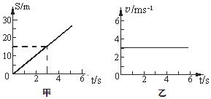10．如图所示，用10N的推力，将桌面上重20N的物体由A处水平推动1m到达B处后，撤去推力．物体由于继续向前运动了0.2m，最后掉到地面C处．在此过程中，推力对物体做功　 　 J，重力对物体做功　 　 J．

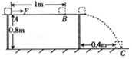

10题图 11题图

11．小红想测自己上楼的功率，所需的器材除皮卷尺、磅秤外，还应当有　 　；当她分两次从一楼跑到三楼时，小明先后测出了她登楼的时间分别为12s与15s，则她第一次做的功W1　 　于（选填“大”、“小”、“等”，下同）第二次做的功W2；第一次测出的功率P1　 　于第二次的功率P2．

12．甲、乙两辆相同的汽车在同一水平地面上做直线运动的图象分别如图甲、乙所示（空气阻力忽略不计）．由图可知，甲车的动能　 　（大于/小于/等于）乙车的动能，甲车的功率　 　（大于/小于/等于）乙车的功率，经过相同的时间，甲、乙两车牵引力做的功之比为　 　．

13．重4×104N的汽车在水平路面匀速运动，所受阻力为920N，汽车牵引力功率为9.2kW，求汽车运动100s内，

①发动机对汽车的牵引力多大？

②牵引力做了多少功？

③汽车通过的距离多长？

14．跳绳是我市初中毕业生体育测试的项目之一，小华想利用所学的物理知识估测自己跳绳时克服重力的平均功率，请帮助他完成以下实验步骤（不计绳重）．

（1）用体重计测量自己的质量m；

（2）估测自己平均每次跳起的高度h（人的重心上升的高度）；

（3）用　 　（填测量器材）记录跳n次所用的　 　（填物理量与其对应字母）．

（4）根据公式P=　 　算出自己跳绳的平均功率．

（5）两人想比较跳绳的平均功率（假设两人跳起的平均高度相同），则　 　．

A．频率相同，体重大的功率大

B．频率相同，跳的时间长的功率大

C．体重相同，频率高的功率小

D．体重相同，跳的时间长的功率大

（6）小华要想提高跳绳测试的成绩，请你从物理学角度为他提出一条合理的建议：　 　．

15．一辆装货卡车总质量为5t，在平直的公路上匀速行驶，10min前进了6km，已知发动机的功率是70kW．求：

（1）在这段路程中汽车发动机做了多少功？

（2）汽车受到的阻力是多大？

**第二讲：机械能**

**【典型例题】**

1．如右图所示，水平台面由同种材料制成，粗糙程度均匀，在它上面放着质量为m1的木块，将木块用轻绳跨过定滑轮与质量为m2的钩码相连。木块在平行于台面的轻绳的拉力作用下做匀速直线运动，运动一段时间，钩码触地后立即静止，木块继续滑动一段距离停在台面上。绳重、轮与轴的摩擦均忽略不计，下列说法中正确的是（　　）

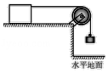A．钩码触地后木块继续滑动的过程中，木块的动能保持不变

B．木块匀速运动的过程中，木块和钩码所受的重力都不做功

C．木块匀速运动的过程中，木块的机械能越来越大

D．钩码触地后木块继续滑动的过程中，木块所受摩擦力大小为m2g

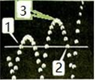2．如图所示是小球从高处下落到水平地面不断弹起的过程中，每隔相等时间曝光一次所得到的 照片，小球在 1、2 位置的高度一样．下面说法正确的是（　　）

A．小球运动时先后经过 1、3、2 三个位置

B．小球在 1、2 位置的动能相同，且机械能大小相同

C．小球在 1、2 位置的重力势能相同，且机械能大小也相同

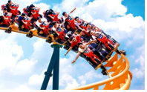D．小球在 1 位置的动能、机械能比 2 位置都小

3．如图所示，游乐场的过山车从高处无动力向下运行的过程中（　　）

A．机械能逐渐增大 B．弹性势能转化为动能

C．重力势能转化为动能 D．重力势能逐渐增大

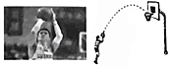4．12月6日CBA辽京大战，比赛结束前1分05秒，郭艾伦打成关键2+1，为辽宁队取得6连胜定下基调．篮球出手后划过一条漂亮的弧线落入篮筐，球的轨迹如图中虚线所示，从篮球出手到落入篮筐的过程中，篮球的重力势能（　　）

A．一直增大 B．一直减小

C．先减小后增大 D．先增大后减小

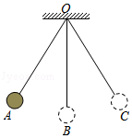5．如图所示，将摆球从A点静止释放，摆球在A、C两点间来回摆动，B为最低点，不计空气阻力，下列说法不正确的是（　　）

A．从A点到B点，摆球的重力势能转化为动能

B．从B点到C点，摆球的动能转化为重力势能

C．摆球在B点的动能最大

D．摆球在C点的机械能最小

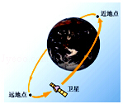6．如图是皮球落地后弹跳过程中，每隔相等时间曝光一次所拍摄的照片．A、B是同一高度的两点，则A点的重力势能　 　B点的重力势能（大于/小于/等于）；A点的机械能　 　B点的机械能（大于/小于/等于）；A点的速度　 　B点的速度（大于/小于/等于）．

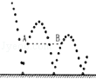

6题图 7题图

7．如图是人造地球卫星的轨道示意图．卫星在大气层外运行，不受空气阻力，可视为只有动能和势能的转化，因此机械能　 　．卫星在远地点时　 　最大（选填“动能”或“势能”，下同）；从远地点向近地点运动时，它的势能减小、　 　能增大，速度也就增大．

8．探究“物体动能的大小与哪些因素有关”的实验中，让小车从斜而上由静止释放，小车下滑后撞击斜面底端的木块．请回答下列问题：

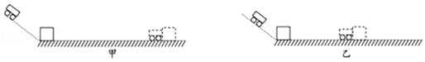

（1）小车进入水平面时的动能是由　 　转化来的，实验时通过比较　 　来判断动能大小．

（2）让一小车从斜面不同高度由静止将放，如图甲、乙所示，是探究动能大小与　 　的关系，得出的结论是：　 　．

（3）实验中若使用的木块质量较大，为确保实验仍有较明显的现象，有很多种方法．请答一种方法：　 　．

|  |  |
| --- | --- |
| 一些物体的动能 | |
| 行走的牛 | 约60J |
| 跑百米的运动员 | 约3×102J |
| 飞行的步枪子弹 | 约5×108J |

（4）小希通过实验探究发现质量和速度都是影响动能大小的因素，得出实验结论后，又提出了新的问题：物体的质量和速度对物体动能的影响一样大吗？小希查阅了相关资料，收集了一些物体的动能（如表所示），结合生活经验分析表中数据，你认为在“质量”和“速度”这两个因素中，对物体动能影响较大的是　 　．

**【课堂练习】**

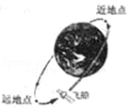1．天舟一号货运飞船于2017年4月20日19时41分35秒在文昌航天发射中心成功发射升空并与天宫二号空间实验室交会对接，标志着中国航天迈进“空间站时代”，如图所示是该飞船的运行轨道，则关于该飞船从远地点向近地点运行的过程中，其势能、动能和速度的变化正确的是（　　）

A．势能增加，动能减小，速度减小

B．势能减小，动能增加，速度增加

C．势能增加，动能增加，速度增加

D．势能不变，动能不变，速度不变

菁优网：http://www.jyeoo.com2．如图所示的光滑轨道，BC为水平面，小球从A点静止释放运动到C点的过程中，小球的动能和重力势能的变化情况是（　　）

A．A到B小球的重力势能不变 B．A到B小球的动能减少

C．B到C小球的重力势能增大 D．B到C小球的动能不变

3．用电梯往高处搬运货箱．当货箱随着电梯一同匀速上升时，货箱的（　　）

A．动能变小，重力势能变小 B．动能变小，重力势能变大

C．动能不变，重力势能变小 D．动能不变，重力势能变大

4．如图所示的滚摆实验中，关于滚摆的能量转化情况，下列说法正确的是（　　）

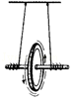A．滚摆上升时动能转化为重力势能

B．滚摆下降时动能转化为重力势能

C．滚摆上升、下降交替运动过程中机械能不断增加

D．滚摆运动时，空气的内能转化为滚摆的机械能

5．如图甲所示，小球从h高度处静止下落到竖直放置的轻质弹簧上，弹簧被压缩．从小球刚接触到弹簧直至将弹簧压缩的最短的过程中，得到小球的速度v和弹簧被压缩的长度△l之间的关系曲线，如图乙所示，其中b为曲线最高点．不计空气阻力，则小球（　　）

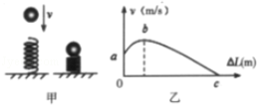A．在a点时受到弹力最大

B．在b点时重力大小等于所受到的弹力大小

C．从a到c的运动过程动能一直在减小

D．从a到c的运动过程机械能保持不变

6．泰兴市中小学田径比赛中，运动员加速助跑、起跳、落地的几个阶段如图所示．下列说法中错误的是（　　）

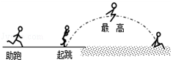A．助跑阶段机械能增加

B．经过最高点时重力势能最大

C．经过最高点时动能为零

D．运动员落地后，能的总量没有消失

7．下列物体在运动过程中，动能转化为重力势能的是（　　）

A．自由下落的雨滴 B．水平行驶的汽车

C．向坡底滑行的小车 D．向上投出的篮球

8．2014 巴西世界杯足球赛中，一名巴西球员传球时足球的运动轨迹如图所示，在不计空气阻力的情况下，足球从离开脚后到达最高点的过程中，球的机械能　 　（ 选填“增大”、“减小”或“不变”），在最高点时，球的动能　 　（选填“大于”或“等于”）零，足球在下落过程中，脚对足球　 　功（填“做”或“不做”）。

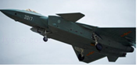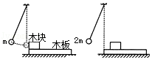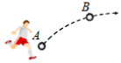

8题图 9题图 10题图

9．“在探究动能大小与质量关系”的两次实验中，小球从同一高度由静止开始释放时的场景如图所示，木板固定在水平面上，该实验是通过比较　 　来比较小球动能大小的，图中错误的操作是　 　。改正后进行实验，发现木块会从木板右侧滑出，则可以通过　 　（选填“增大”或“减小”）木块的质量来加以改进。

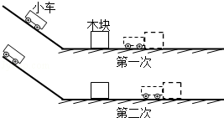10．如图是我国最新服役的“歼20”战机，当飞机加速向上运动时，飞行员的动能　 　，势能　 　，机械能　 　．（均选填“增大”、“不变”或“减小”）

11．如图所示，探究动能的影响因素：

（1）实验探究的是　 　与　 　的关系．

（2）实验探究的对象是　 　．

（3）如果木块两次移动过程中，受到的摩擦力分别为f1、f2，则f1　 　f2（选填“大于”、“等于”或“小于”）．

12．用细线悬挂的小球从图中所示位置静止释放，若忽略空气阻力，那么小球在最高点的势能　 　下降至最低点的动能；实际上，小球在摆动过程中，会与空气摩擦产生热，摆幅逐渐减小，最终停下来，那么在摆动过程中由于摩擦而转化的内能　 　小球在最高点所具有的势能．（填“大于“、”等于“或”小于“）

菁优网：http://www.jyeoo.com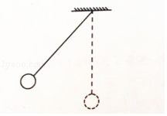

12题图 13题图

13．如图所示的是拉弓射箭的情景，弓弦被拉弯时，将　 　能转化为　 　能．

14．如图所示是探究“物体动能的大小与什么因素有关”的实验装置示意图．

（1）该实验装置要探究的是物体动能的大小与物体　 　的关系（物体A、B质量不变）．

（2）该实验中所探究物体的动能是指物体　 　（选填“A”或“B”）的动能．

（3）该实验物体动能的大小所示通过　 　来反映的，这种探究方法称为　 　（选填“控制变量法”或“转换法”）

（4）该实验物体的速度是指物体A从斜面上由静止滚下与物体B即将碰撞时的速度，它是通过　 　（选填“高度”或“质量”）来改变的．

（5）实验表明，同一物体A从斜面不同高出滚下，高度越大，物体B被撞得越远，可得结论：在质量　 　（选填“相同”或“不同”）时，速度越大动能　 　（选填“越大”、“越小”或“不变”）．

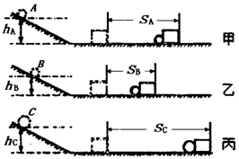（6）若要研究物体动能与质量的关系，则需不同质量的物体从斜面　 　高度由静止滚下，并观察记录．

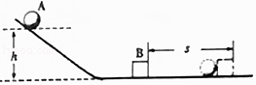

14题图 15题图

15．超速、超载是交通事故伤亡巨大的重要原因，因为速度和质量会影响动能的大小．某同学为了探究动能与质量、速度的关系做了如图所示的实验，实验中让小球从同一斜面的不同高度由静止释放，撞击相同的木块，木块移动的距离越远，说明小球的动能越大，其中mA=mB＜mC，hA=hC＞hB．

（1）要探究动能与速度的关系应该选择　 　两次实验做对比．

（2）由　 　两次实验可知，当货车超载时发生事故造成的破坏和伤害更大．

**【课后练习】**

1．如图所示，滑滑梯是我们儿时喜欢的游戏，下列对小梦滑滑梯过程分析正确的是（　　）

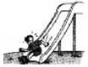A．下滑过程中，小梦受到的力是重力、支持力、摩擦力、下滑力

B．下滑过程中，小梦的动能转化为重力势能

C．小梦滑到滑梯底端后还能向前滑，是因为她受到惯性作用

D．下滑过程中，所有的力突然全部消失，小梦将做匀速直线运动

2．在冬奥会自由式滑雪比赛中，选手的运动轨迹如图所示，如果不计空气阻力，下列说法正确的是（　　）

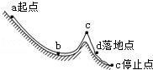A．在a点和c点速度都为零，因此这两点动能也为零

B．在a点和e点都处于静止状态，因此机械能相等

C．从a点下滑到b点过程中，机械能保持不变

D．从c点下落到d点过程中，机械能保持不变

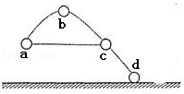3．投实心球是中考体育项目之一，投掷出去的实心球从a处出手后，在空中的运动轨迹，如图所示，不计空气阻力，下列说法正确的是（　　）

A．实心球从a到b机械能转化为重力势能

B．实心球在b处时动能为零

C．实心球在a处和c处时动能相等

D．实心球在b处时的机械能大于在c处时的机械能

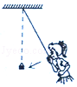4．如图所示，小红把一个用绳子悬挂起来的铁锁从她的鼻子处释放，头保持不动，倾向前摆去又摆回来，摆动幅度越来越小，则下列说法正确的是（　　）

A．铁锁摆动到最低点时动能最小

B．铁锁在摆动的过程中机械能保持不变

C．铁锁在下降过程中，重力势能转化为动能

D．铁锁在上升过程中，重力势能转化为动能

5．如图所示，小球由静止开始沿着粗糙的路面从a点向e点运动，其中b和d两点在同一水平高度，则下列说法中错误的是（　　）

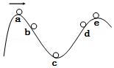A．小球从a到c加速下滑，重力势能全部转化为动能

B．小球从c到d减速上坡，动能部分转化为重力势能

C．小球在b和d时重力势能相等，动能不相等

D．小球从a到d的过程中部分机械能转化为内能

6．下列物体重力势能发生变化的是（　　）

A．水平拉长的弹簧 B．正在下落的篮球

C．水平滑行的玩具车 D．静止在桌面上的课本

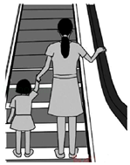7．如图所示，小红和妈妈一起逛商场时，一起乘坐自动扶梯匀速上升，在这一过程中，关于对小红的分析正确的是（　　）

A．小红受到重力、支持力和摩擦力的作用

B．小红的动能增加

C．小红的重力势能增加

D．以地面为参照物，小红是静止的

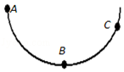8．如图所示，一个光滑的小球由静止从A点沿光滑的轨道下滑，经B点到达C点的过程中，下列有关小球的动能、重力势能和机械能变化的说法正确的是（　　）

A．从A点到达B点的过程中，重力势能变小、机械能变小

B．从A点到达B点的过程中，小球的动能变大、机械能不变

C．从B点到达C点的过程中，小球的动能变大、重力势能变小

D．从B点到达C点的过程中，小球的动能变小、机械能变大

9．用起重机将质量为5t的大石头以0.5m/s的速度匀速提升了10m，随后以1m/s的速度匀速平移了5m．在匀速上升过程中大石头的机械能是　 　（选填“不断增加”“不断减少”或“保持不变”）的；平移过程中起重机的拉力对大石头做的功是　 　J．

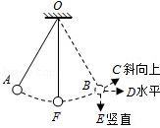10．我国火箭回收方式是：火箭消耗完燃料后将自动脱离飞船，借助降落伞落回地面，如图所示，匀速下落过程中，火箭的动能　 　（变小/不变/变大），机械能　 　（变小/不变/变大）

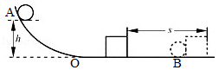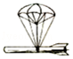

10题图 11题图 12题图

11．如图所示，在竖直平面内用轻质细线悬挂一个小球，将小球拉至A点，使细线处于拉直状态，由静止开始释放小球，不计摩擦和空气阻力，小球可在A、F、B三点间来回摆动，小球从A点摆到F点，球的动能增大，重力势能　 　，当小球摆到B点时，细线恰好断开，则小球将沿　 　方向运动．

12．在研究动能大小影响因素的实验课上，如图某同学用同一小球从斜面AO的不同高度处自由释放，观察在水平面OB上静止的木块被撞击后移动的距离S．

（1）小球从A点滚落后到达水平面上B点，问小球从斜面A点到水平面上O点的过程中（不考虑斜面摩擦）机械能的变化是　 　，小球从A点滚落到水平面上B点的过程中，其动能　 　（以上两空选填序号）

①保持不变②一直减小③先增大后减小④一直增大⑤先减小后增大

（2）实验中铺设斜面AO和水平面OB的材料中，　 　（选填“AO”“OB”）面材料不能过于光滑．

13．如图所示，用传送带将木箱从底端匀速运送至顶端．在此过程中，木箱相对于地面　 　（选填“运动”或“静止”），木箱的重力势能　 　（选填“增加”或“减少”）．

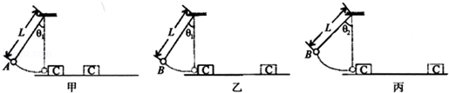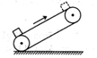

13题图

14题图

14．利用如图所示装置探究“物体的动能大小与哪些因素有关”．将小球A、B分别拉到与竖直方向成一定角度θ的位置，然后都由静止释放，当小球摆动到竖直位置时，将与静止在水平面上的木块C发生碰撞，木块都会在水平面上滑行一定距离后停止．图中的摆长L都相同，θ1＜θ2，球A、B的质量分别为mA、mB（mA＜mB）．

（1）如图甲、乙所示，同时释放A、B，观察到它们并排摆动且始终相对静止，同时到达竖直位置．这表明两小球在摆动过程中的任一时刻的速度大小与小球的　 　无关．

（2）如图甲、乙所示，观察到B球能将木块C撞得更远．由此可得出结论：　 　．

（3）图乙中小球B到达竖直位置时的速度　 　（选填“大于”、“小于”或“等于”）图丙中小球B到达竖直位置时的速度．

（4）如图乙、丙所示，丙中木块C滑行得更远些，由此可得出结论：　 　．

15．如图所示，在探究“物体动能的大小与哪些因素有关”时．让仅质量不同的小车分别从同一斜面上的同一高度由静止开始下滑，撞击水平面上的同一位置的相同木块上

（1）本实验研究的是　 　（选择“木块”、“小车”或“斜面”）的动能与它的　 　的关系．

（2）实验中通过观察　 　来比较动能大小的．

（3）此实验的正确结论是　 　．

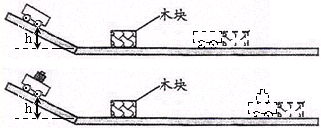

16．在探究“物体动能的大小与哪些因素有关”的实验中，让质量不同的铁球从斜面的同一高度由静止释放，撞击同一木块，能将木块撞出一段距离．如图甲所示．请回答下列问题：

（1）从同一高度由静止释放的目的是　 　，该实验的目的是研究铁球的动能大小与　 　（选填“质量”或“速度”）的关系．

（2）该实验是通过观察　 　的大小，来说明铁球对木块做功的多少．

（3）有同学将实验装置改进成图乙所示，利用质量相同的铁球将同一弹簧压缩不同程度后静止释放，撞击同一木块，将木块撞出一段距离进行比较．可以研究铁球的动能大小与　 　（选填“质量”或“速度”）的关系．

（4）该同学还想用质量不同的铁球将同一弹簧压缩相同程度后由静止释放，撞击同一木块，探究铁球的动能大小与质量的关系，这个设计方案是　 　（选填“正确”或“错误”）的，原因是　 　．

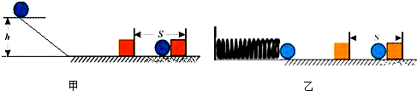

**简单机械专题**

【本专题知识点小结】

**一、杠杆**

**1.定义: 叫杠杆。**

**说明：①杠杆可直可曲，形状任意。**

**②有些情况下，可将杠杆实际转一下，来帮助确定支点。如：鱼杆、铁锹。**

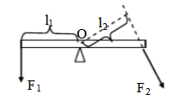**2.杠杆的五要素——组成杠杆示意图。**

**①支点：杠杆绕着转动的点，用字母 表示。**

**②动力：使杠杆转动的力。用字母 表示。**

**③阻力：阻碍杠杆转动的力。用字母 表示。**

**④动力臂：从 到 的距离，用字母 表示。**

**⑤阻力臂：从 到 的距离。用字母 表示。**

**说明:动力、阻力都是杠杆的受力，所以作用点在杠杆上。**

**动力、阻力的方向不一定相反，但它们使杠杆的转动的方向相反**

**3.画力臂方法**

**①找支点O；**

**②画力的作用线（虚线）；**

**③画力臂（虚线，过支点垂直力的作用线作垂线）；**

**④标力臂（大括号）。**

1. **研究杠杆的平衡条件：**

**（1）杠杆平衡是指：杠杆 或 。**

**（2）实验前：应调节杠杆两端的螺母，使杠杆在水平位置平衡。这样做的目的是：可以方便 。**

**（3）结论：杠杆的平衡条件（或杠杆原理）是：**

**× ＝ × ;写成公式**

**注意：解决杠杆平衡时动力最小问题：此类问题中阻力×阻力臂为一定值，要使动力最小，必须使动力臂最大，要使动力臂最大需要做到 ①在杠杆上找一点，使这点到支点的距离最远；②动力方向应该是过该点且和该连线垂直的方向。**

1. 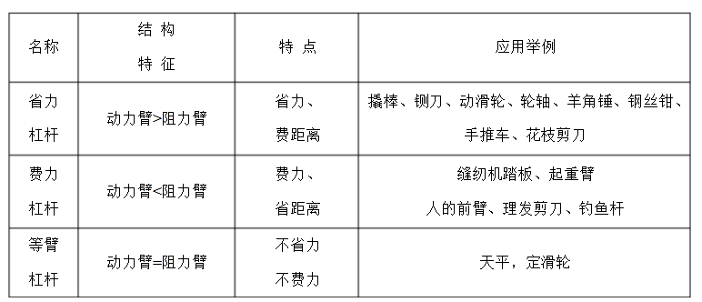**应用**
2. 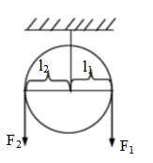**滑轮**

**1、定滑轮**

**（1）定义： 的滑轮**

**（2）实质： 杠杆**

**（3）特点：使用定滑轮不能 但是能改变 。**

**（4）对理想的定滑轮(不计轮轴间摩擦）**

**①F=G**

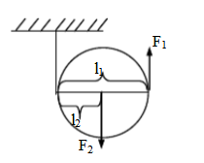**②绳子自由端移动距离SF(或速度vF)=重物移动的距离SG(或速度vG)**

**2.动滑轮**

**（1）定义： 的滑轮（可上下移动，也可左右移动）**

**（2）实质：动力臂为阻力臂 倍的省力杠杆。**

**（3）特点：使用动滑轮能省 的力，但不能改变 。**

**（4）理想的动滑轮（不计轴间摩擦和动滑轮重力）**

**①F=1/2•G（只忽略轮轴间的摩擦）**

**②拉力F=1/2•(G物+G动)绳子自由端移动距离SF(或vF)=2倍的重物移动的距离SG(或vG)**

**3.滑轮组**

**（1）定义： 组合成滑轮组**

**（2）特点：使用滑轮组既能 又能改变 。**

**（3）理想的滑轮组（不计轮轴间的摩擦和动滑轮的重力）**

**①拉力F=1/n•G(只忽略轮轴间的摩擦)**

**②拉力F=1/n•(G物+G动)**

**③绳子自由端移动距离SF(或vF)=n倍的重物移动的距离SG(或vG)**

**（4）装滑轮组方法：首先根据公式n=(G物+G动)/F求出绳子的股数，然后根据“ ”的原则，结**

**合题目的具体要求组装滑轮。**

1. **绳子段数n的确定方法：**
2. **定滑轮、动滑轮、滑轮组的对比**

|  |  |  |  |
| --- | --- | --- | --- |
|  | **定滑轮** | **动滑轮** | **滑轮组** |
| **图形特点（设提升物重为G，上升的高度为h）** | t01ddf35a75e92b7b14 | t01ddf35a75e92b7b14 | t01ddf35a75e92b7b14 |
| **力臂关系** |  |  |  |
| **动力和阻力大小关系** |  |  |  |
| **动力的方向** |  |  |  |
| **绳端移动的距离** |  |  |  |
| **实质** |  |  |  |

**三、机械效率**

**1.有用功：对人们有用的功。**

**公式：W有用＝ = =**

**2.额外功：并非我们需要但又不得不做的功**

**公式：W额 = = （忽略轮轴摩擦的动滑轮、滑轮组）**

**3.总功：有用功加额外功或动力所做的功**

**公式：W总= = =**

1. **机械效率： 的比值。公式：**

**说明：有用功总小于总功，所以机械效率总 1，通常用百分数表示。**

1. **机械效率的意义**

**①标志机械做功性能的好坏**

**②机械效率的高低并不决定使用机械是省力还是费力**

1. **提高机械效率的方法： 、 、**
2. **三种简单机械的机械效率的求法**

|  |  |  |  |  |
| --- | --- | --- | --- | --- |
| **简单机械** | **有用功** | **总功** | **额外功** | **机械效率** |
| **杠杆** |  |  |  |  |
| **滑轮组（或动滑轮）** |  |  |  |  |
| **斜面** |  |  |  |  |

**第一讲：杠杆**

**【典型例题】**

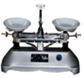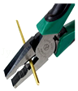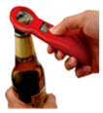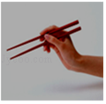1．如图所示的常用工具中，使用时属于费力杠杆的是（　　）

A．筷子 B．起瓶器 C．钢丝钳 D．天平

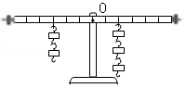2．如图所示，杠杆处于平衡状态，下面说法正确的是（　　）

A．若将杠杆两侧钩码分别向外侧移动一格，杠杆右端会下降

B．若在杠杆两侧挂钩码处各增加一个质量相同的钩码，杠杆仍在水平位置平衡

C．若在杠杆两侧挂钩码处各取走一个质量相同的钩码，杠杆左端会下降

D．以上说法都错误

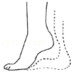3．踮脚是一项很好的有氧运动（如图），它简单易学，不受场地的限制，深受广大群众的喜爱，踮脚运动的基本模型是杠杆，下列分析正确的是（　　）

A．脚后跟是支点，是省力杠杆

B．脚后跟是支点，是费力杠杆

C．脚掌与地面接触的地方是支点，是省力杠杆

D．脚掌与地面接触的地方是支点，是费力杠杆

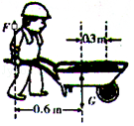4．工人师傅用独轮车搬运砖块，车和砖块所受的重力G=1200N，有关尺寸如图所示，工人师傅推车时，人手向上的力F的大小是（　　）

A．300 N B．400 N

C．600 N D．1 200 N

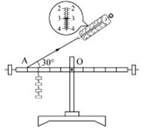5．如图所示，在“探究杠杆的平衡条件”实验中，已知杠杆上每个小格长度为2cm，当弹簧测力计在A点斜向上拉（与水平方向成30°角）杠杆，使杠杆在水平位置平衡时，下列说法正确的是 （　　）

A．动力臂为0.08m

B．此时为省力杠杆

C．弹簧测力计的示数为4N

D．钩码总重为2N

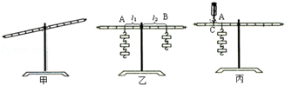6．图中 AOB 是可绕 O 点无摩擦转动的轻杆，A 端挂重 400N 的物块，AO 与 OB 长度之比为 5：4．人始终沿竖直方向拉挂在 B 端的轻环。要使轻杆水平平衡，人应施加拉力为　 　N，当轻杆在图中虚线位置平衡时，人的拉力将　 　（选填“变大”、“变小”或“不变”）。

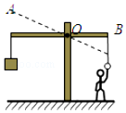6题图 7题图

7．小明和小红一起做探究杠杆平衡条件的实验：

（1）实验前，将杠杆的中点置于支架上，当杠杆静止时发现杠杆停在如图甲所示的位置．小明将左端的平衡螺母向右调，小红认为也可以将右端的平衡螺母向　 　调（选填“右”或“左”），使杠杆在水平位置平衡．

（2）接着，小明在A处挂3个钩码，在右端挂2个钩码，并移动钩码到B处，杠杆又在水平位置平衡（如图乙）．小明使杠杆在水平位置平衡的目的是　 　．由此，小明总结得出杠杆平衡的条件．小明的做法存在的问题是　 　．

（3）最后，小明取下挂在右侧的钩码，并用弹簧测力计在C处竖直向上拉，仍使杠杆在水平位置平衡（如图丙所示）．当弹簧测力计逐渐向右倾斜时，保持杠杆在水平位置平衡，则弹簧测力计的示数将　 　（选填“变大”、“变小”或“不变”），其原因是　 　．

**【课堂练习】**

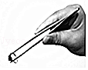1．下列四个工具在如图所示的情景中正常使用时，省力情况与其他三个不同的是（　　）

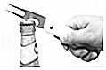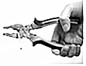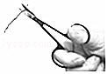

A．镊子 B．剪子 C．钳子 D．起子

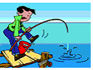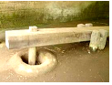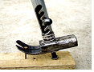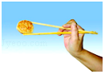2．如图所示的四种情景中，所使用的杠杆属于省力杠杆的是（　　）

A． 筷子 B． 钓鱼竿 C． 羊角锤 D．古代捣谷工具

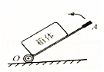3．如图，O为拉杆式旅行箱的轮轴，OA为拉杆．现在拉杆端点A处施加力F，使箱体从图中位置绕O点缓慢逆时针转至竖直位置．若力F的大小保持不变，则力F的方向应（　　）

A．垂直于OA B．竖直向上

C．沿OA向上 D．水平向左

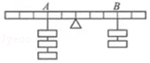4．如图所示，在均匀杠杆的A处挂3个钩码，B处挂2个钩码，杠杆恰好在水平位置平衡，已知每个钩码的质量均为50g，若在A，B两处各加1个钩码，那么杠杆（　　）

A．右边向下倾斜 B．左边向下倾斜

C．仍保持水平位置平衡 D．无法确定杠杆是否平衡

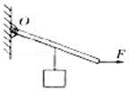5．一根直杆可绕轴O转动，在直杆的中点挂一个重物，在杆的另一端施加一个方向始终保持水平的力F，如图所示，在力F使直杆从竖直位置慢慢抬起到水平位置的过程中，力F的大小变化情况应是（　　）

A．一直在增大 B．一直在减小

C．先增大、后减小 D．先减小、后增大

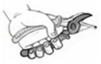6．初一科学活动课上，同学们用钢丝钳剪铁丝时，如图所示，把手放在远离轴的地方容易把铁丝剪断，这是因为（　　）

A．增大了动力 B．减小了阻力

C．增大了动力臂 D．增大了阻力臂

7．（1）如图1甲所示，轻质杠杆OA保持水平平衡（B为OA的中点），重物G=20N，则F甲=　 　N．若将重物的悬挂点和拉力的作用点互换位置，如图1（乙）所示，当杠杆仍保持水平平衡时，F乙=　 　牛．在图中，属于省力杠杆的是　 　（以下均选填“甲”或“乙”）．

（2）图2所示生活用品中同属省力杠杆的是　 　（填编号）

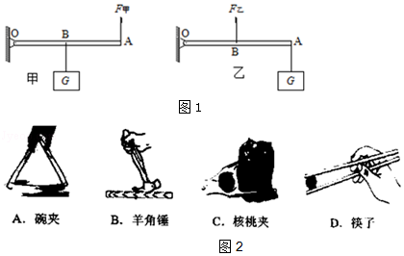

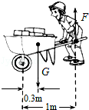8．李明同学用如图所示装置做探究杠杆平衡条件的实验，图中杠杆匀质且标有均匀刻度。实验前发现右端偏高，应向　 　（选填“左”“右”）端调节平衡螺母使杠杆在水平位置平衡。当杠杆水平平衡后，在左侧第2格上挂3个相同的钩码（每个钩码重0.5N），则应在右侧第3格上用弹簧测力计竖直向下拉，使杠杆在水平位置平衡，则弹簧测力计示数应为　 　N．弹簧测力计由竖直方向逐渐向左转动，杠杆始终保持水平平衡，则弹簧测力计的示数将逐渐　 　（选填“增大”、“减小”、“不变”或者“不确定”）。

菁优网：http://www.jyeoo.com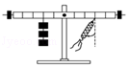

8题图 9题图 10题图

9．如图所示，杠杆水平放置且自重忽略不计，O是支点，左侧挂一重物，动力F1大小为3N，整个装置处于静止状态，则物体的重力为　 　N．此时杠杆属于　 　杠杆（选填“省力”或“费力”）．

10．如图中，车和砖头总重1000N，则人手向上的力F=　 　N，这个独轮车属于　 　杠杆．

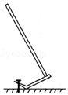11．如图为吊车起吊货物的工作示意图，请在图中画出动力、阻力和阻力臂。

菁优网：http://www.jyeoo.com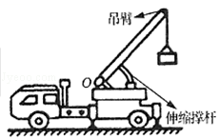11题图 12题图 13题图

12．如图所示，人的手臂相当于一个杠杆，它的支点在O点．请画出图中铅球对手的作用力F的力臂l．

13．请在图中画出用羊角锤起钉时所用的最小力F．（要求保留作图痕迹）

14．如图所示的棒ABC可绕A点的转轴转动，请画出要使棒ABC在图中位置保持平衡时所需的最小力F的示意图；

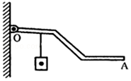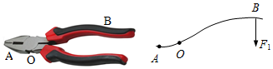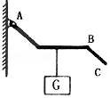

14题图 15题图 16题图

15．如图，轻质杠杆OA可绕O点在竖直面内旋转，请在图中画出物体所受重力和使杠杆保持平衡的最小力F的示意图．

16．如图所示的钢丝钳，其中A是剪钢丝处，B为手的用力点，O为转动轴（支点），图为单侧钳柄及相连部分示意图．请在图中画出钢丝钳剪钢丝时的动力臂L1和阻力F2．

17．如图所示，是“探究杠杆的平衡条件”的实验装置。

（1）实验前，杠杆如图甲静止，为使得杠杆在水平位置平衡，应将两端的平衡螺母向　 　调节；

（2）杠杆平衡后，在左侧A点挂两个钩码，每个钩码重1N，在右端B竖直向下拉着弹簧测力计，使杠杆在水平位置平衡，如图所示，此时弹簧测力计的示数F=　 　N；

（3）若在B点斜向右下方拉弹簧测力计，仍保持杠杆水平平衡，则弹簧测力计的示数将　 　（变大/变小/不变）；此时，要使杠杆在水平位置平衡且弹簧测力计的示数仍等于F，应将钩码向　 　（左/右）移动适当的距离。

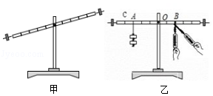

**【课后练习】**

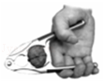1．下列工具在正常使用过程中，属于费力杠杆的是（　　）

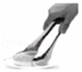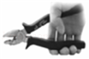A．起子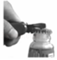 B．核桃夹 C．钳子 D．食品夹

2．如图所示，杠杆在水平位置处于平衡状态．下列操作仍能让杠杆在水平位置保持平衡的是（　　）

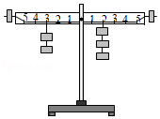A．两侧钩码同时向外移一格

B．左侧的钩码向左移一格，右侧增加一个钩码

C．在两侧钩码下方，同时加挂一个相同的钩码

D．在两侧钩码下方，同时减去一个相同的钩码

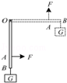3．如图，O是杠杆的支点，为了提高重物，用一个跟杠杆始终保持垂直的力，使杠杆由竖直位置缓慢转动到水平位置，在这个过程中，则（　　）

A．杠杆始终是省力的 B．杠杆始终是费力的

C．杠杆始终是等力的 D．以上说法都不对

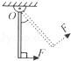4．如图所示，重力为G的均匀木棒竖直悬于O点．在其下端施一始终垂直于棒的拉力F，让棒缓慢转到图中虚线所示位置，在转动的过程中（　　）

A．动力臂逐渐变大 B．阻力臂逐渐变大

C．动力F保持不变 D．动力F逐渐减小

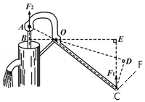5．如图所示，活塞式抽水机手柄可以看做是绕O点转动的杠杆．它在动力F1和阻力F2的作用下，处于平衡状态，要想最省力应使F1沿着那个方向？（　　）

A．由C指向F B．由C指向D

C．由C指向E D．由C指向O

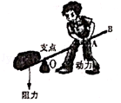6．如图所示，用橇棒撬起石块并保持平衡，下列说法正确的是（　　）

A．动力对橇棒的转动效果小于阻力对橇棒的转动效果

B．手在A点向不同方向施力时，力的大小都相等

C．手在A点竖直向下施力时，撬棒是个省力杠杆

D．手分别在A、B两点沿竖直向下方向施力时，在B点比在A点费力

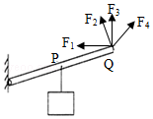7．如图在杠杆P处挂一重物，要使杠杆在图示位置平衡，在Q点分别沿四个方向施力，其中最小的力是（　　）

A．F1

B．F2

C．F3

D．F4

8．如图所示，杠杆OP能绕O点转动，将物体A用细绳挂在M点，杆OP处于图示倾斜位置．下列说法正确的是（　　）

菁优网：http://www.jyeoo.comA．用细绳竖直向上拉动杠杆最省力

B．无论拉力的方向如何变化，此杠杆均属于省力机械

C．若将物体A挂在N处，要想保持杠杆静止不动，拉力F必须增大

D．保持物块A和杠杆静止，沿顺时针改变拉力F的方向，拉力大小将保持不变

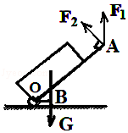9．如图所示，物体M是密度为8×103kg/m3，边长为0.1m的正方体，OAB是一个可以绕着O点在竖直平面内转动的轻质杠杆，AB=2AO，在A点施加竖直向上的拉力F1，使杠杆处于水平平衡状态，此时物体M对水平地面的压强为2000Pa．求：水平地面对物体M的支持力FN=　 　，作用在A点的拉力F1=　 　．

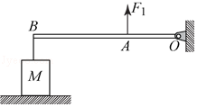

9题图 10题图

10．拉杆式旅行箱可看成杠杆，如图所示．已知OA=1.0m，OB=0.2m，箱重G=120N，当施加力为F1时，这个旅行箱可以看成　 　杠杆；当旅行箱在图示位置静止时，施加在点A的最小作用力为　 　，且等于　 　N．

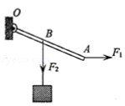11．如图所示的杠杆（重力和摩擦不计），O点为支点，在中点B处挂一重为100N的物体，为保证杠杆在水平方向静止，在A点处沿　 　（选填“F1”、“F2”或“F3”）方向施加的力最小，大小为　 　N．

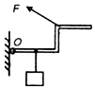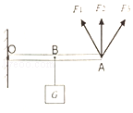

11题图 12题图 13题图

12．在图中分别画出F1的力臂L1和F2的力臂L2 （杠杆 ORA 处于平衡状态）。

13．用一杠杆提重物，如图所示，请画出图中力F的力臂和阻力F2

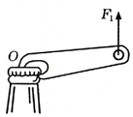14．如图是用木棒撬石块的示意图，请在图中用小黑点标出支点，用符号O表示，并画出动力F1的力臂。

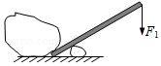

14题图 15题图

15．如图所示为生活中使用的“开瓶起子”，请在图中画出作用在“开瓶起子”上动力F1的力臂和阻力F2的示意图．

16．小明是按小组利用有刻度的杠杆和支架，探究杠杆平衡条件，在实验中：

（1）将杠杆的中点支架上，当杠杆静止时如图甲所示，发现杠杆左端下沉，这时应将平衡螺母向　 　（填“左”或“右”）调节，直到杠杆在水平位置平衡．在往后的实验过程中　 　（填“能”或“不能”）在调节两侧的平衡螺母；

（2）小明在实验时，进行了图乙和图丙的操作，杠杆都在水平位置平衡了，小明实验后认为，图乙更方便，原因是：

（3）小明改变力和力臂的数值，做了三次试验，并将实验数据记录在下表中：

|  |  |  |  |  |
| --- | --- | --- | --- | --- |
| 实验次数 | 动力F1/N | 动力臂l1/cm | 阻力F2/N | 阻力臂l2/cm |
| 1 | 0.5 | 20 | 1 | 10 |
| 2 | 1 | 15 | 1.5 | 10 |
| 3 | 2 | 15 | 1.5 | 20 |

小明做了三次试验而不是一次实验，其目的是　 　；

（4）实验中，小明用如图丁的方式悬挂钩码，杠杆也能水平平衡（杠杆上每个等距）则左侧钩码对杠杆的作用效果，相当于将左侧的三个钩码挂于

A.1处 B.2处 C.3处 D.4处

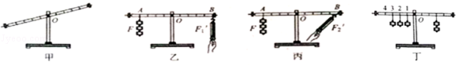

17．现有细绳、质量可忽略的长硬棒、刻度尺、一瓶600mL的水，空瓶的质量忽略不计．如图所示，小宇用上述器材自制一把无刻度值的杆秤，用来估测书包重力．

（1）这瓶水的重力G1=　 　 N．（水的密度是1g/cm3，g=10N/kg）

（2）手提细绳，若硬棒水平静止．在图中标示需要测量的长度（用物理量符号注明）．

（3）书包的重力G2=　 　（用上述已给及所测量的物理量符号表示）．

（4）若测量过程中硬棒挂书包一端下沉，让硬棒水平平衡的办法是　 　．

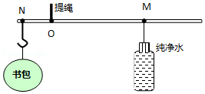

**第二讲：滑轮**

**【典型例题】**

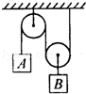1．如图所示的滑轮组上挂两个质量相等的钩码A、B，放手后将出现的现象是（忽略滑轮中，绳重及摩擦）（　　）

A．A下降 B．B下降

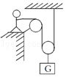C．保持静止 D．无法确定

2．如图所示的是工人在平台上通过滑轮组向上拉起重物G的情景．已知重物G所受的重力为700N，当他沿水平方向用400N的力拉重物G时，重物G恰好做匀速直线运动．不计绳重及摩擦，下列说法正确的是（　　）

A．该滑轮组的动滑轮所受的重力为100N

B．若工人拉动绳子的速度为0.5m/s，则4s后，绳子的拉力所做的功为1400J

C．当工人用等大的力使绳子以不同速度匀速运动，且绳端运动相同的距离时，工人所做的功大小不同

D．若将重物G换为质量更大的物体，则在不改变其它条件的情况下，工人将更省力

3．在研究定滑轮特点时，做的实验如图所示，弹簧测力计示数分别为F1、F2、F3，则三个力的大小关系是（　　）

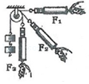

A．F1最大 B．F2最大

C．F3最大 D．三者一样大

4．下图所示的滑轮或滑轮组，匀速提高同一物体，最省力的是（滑轮重和摩擦不计）（　　）

A．菁优网：http://www.jyeoo.com B．菁优网：http://www.jyeoo.com C．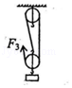 D．菁优网：http://www.jyeoo.com

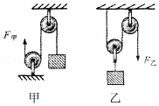5．图甲、图乙是由相同的滑轮组装的滑轮组，甲乙两人分别用两装置将质量相等的重物匀速提升相同的高度，空气阻力、摩擦、滑轮和绳子的质量均不计，下列说法正确的是（　　）

A．甲的拉力等于乙的拉力

B．甲的拉力等于乙的拉力的3倍

C．乙拉绳子的速度是甲拉绳子速度的2倍

D．甲拉绳子的距离等于乙拉绳子距离的菁优网-jyeoo倍

6．如图所示，物体B质量为2kg，A为一动滑轮，绳的一端固定在地面上，当滑轮在F的作用下匀速上升1m时，物体B上升的高度为　 　m，拉力F做的功为　 　J．（不考虑滑轮重及摩擦力，g取10N/kg）

菁优网：http://www.jyeoo.com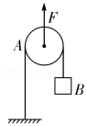

6题图 7题图

7．在水平桌面上放一个100N的重物，现用如图所示装置将物体匀速拉动，物体与桌面间的摩擦力是24N，不考虑滑轮重力和滑轮与绳间摩擦，水平拉力F为　 　N．若绳子自由端移动速度为0.6m/s，则物体移动速度为　 　m/s．

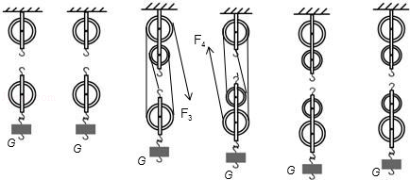8．按要求完成图中滑轮组的绕法，或根据绕法完成对应的表达式．

F=菁优网-jyeooG； F=菁优网-jyeooG； F=　 　G；F=　 　G；F=菁优网-jyeooG； F=菁优网-jyeooG

9．如图，用滑轮组将物块从位置A匀速拉到位置B，请在图中画出最省力的绕线方法；

菁优网：http://www.jyeoo.com

菁优网：http://www.jyeoo.com10．正装修房子的小王站在地面上，利用如图所示的滑轮组将装修材料送到二楼窗口，请用笔画线表示绳子在图中画出小王的绕绳方法．

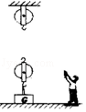

10题图 11题图

11．在图中画出滑轮组最省力的绳子绕法．

**【课堂练习】**

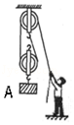1．如图中某同学体重为500N，他的手能承受的最大拉力为600N，动滑轮重100N，该同学利用如图所示的滑轮组把物体A吊起来，物体A的重量不能超过（　　）

A．1000N B．1200N

C．900N D．1100N

2．如图所示，用四个滑轮组分别匀速提升重力均为G的物体，若不计滑轮重、绳重及轴摩擦，下列关系式正确的是（　　）

菁优网：http://www.jyeoo.com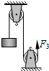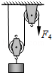菁优网：http://www.jyeoo.com

A．3F1=G B．3F2=G C．F3=2G D．F4=2G

菁优网：http://www.jyeoo.com3．如图，在竖直向上的力F的作用下，重为10N物体A沿竖直方向匀速上升．已知重物上升速度为0.4m/s，不计绳与滑轮摩擦以及滑轮重和绳重，则拉力F的大小和滑轮上升的速度分别为（　　）

A．20N 0.2m/s B．20N 0.8m/s

C．5N 0.2m/s D．5N 0.8m/s

4．下列几种说法中正确的是（　　）

A．任何一个滑轮组都具备既省力又改变动力方向的优点

B．滑轮组的省力情况决定于动滑轮的个数

C．滑轮组的省力情况决定于承担物重的绳子段数

D．任何滑轮组都具有既省力又省距离的优点

5．利用一个定滑轮和一个动滑轮组成的滑轮组提起重600N的物体，最小的拉力是（不计滑轮重和摩擦）（　　）

A．600 N B．300 N C．200 N D．100 N

6．工人们为了搬运一个笨重的机器进入厂房，他们设计了如图 所示的四种方案（ 机器下方的小圆表示并排放置的圆形钢管的横截面）．其中最省力的方案是（　　）

A．菁优网：http://www.jyeoo.com B．菁优网：http://www.jyeoo.com C．菁优网：http://www.jyeoo.com D．菁优网：http://www.jyeoo.com

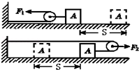7．物体A分别在F1和F2的拉力作用下，沿同一水平面匀速运动了一段距离，如图所示．在不计滑轮重、绳重及绳与滑轮间摩擦的情况下，拉力F1、F2的大小及拉力分别所做的功W1、W2的大小关系是（　　）

A．F1=菁优网-jyeooF2 W1=W2 B．F1=菁优网-jyeooF2 W1=W2

C．F1=菁优网-jyeooF2 W1=菁优网-jyeooW2 D．F1=菁优网-jyeooF2 W1=菁优网-jyeooW2

菁优网：http://www.jyeoo.com8．在水平桌面上放一个重300N的物体，物体与桌面的摩擦力为60N，如图所示，若不考虑绳的重力和绳的摩擦，使物体以0.1m/s匀速移动时，水平拉力F和其移动速度的大小为（　　）

A．300N 0.1m/s B．150N 0.1m/s

C．60N 0.2m/s D．30N 0.2m/s

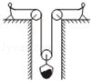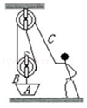9．家用手摇晾衣架是我们生活中经常使用简单机械，如图所示．A、B两滑轮中属于动滑轮的是　 　；若衣服和晾衣架的总重为200N，晾衣架上升的高度为1m，不计动滑轮重，绳重及摩擦，则静止时绳的拉力F=　 　N，摇柄处绳子运动的距离　 　m．

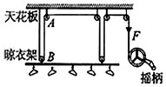

9题图 10题图 11题图

10．如图所示的滑轮组（不计绳重及摩擦），工人师傅用40N的拉力将质量为5kg、底面积为1600cm2的空吊篮A匀速提升到二楼平台，动滑轮的重是　 　N．此滑轮组的机械效率为　 　%；若静止在二楼平台的吊篮里装了1020N的砖块，绳子B和C能承受的最大拉力分别为1000N和600N，当质量为50kg的工人师傅拉绳子C时，吊篮对二楼平台的最小压强为　 　Pa．

11．有一个矿井，深20 m，有两个工人将一个重为400 N的矿石从井底匀速拉向井面，如图所示，动滑轮重20 N，不计其他摩擦．如果两个工人始终保持相同的速度拉矿石，则两个工人用的拉力F=　 　N；当矿石拉出井面时，则其中一个工人将绳子移动了　 　m．

12．如图所示，在水平拉力F的作用下重100N的物体A，沿水平桌面做匀速直线运动，弹簧秤B的示数为10N，则物体A与水平桌面的摩擦力大小为　 　N，拉力F的大小为　 　N．（忽略滑轮重力和与绳子摩擦）

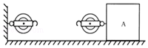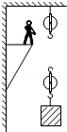菁优网：http://www.jyeoo.com

12题图

13题图 14题图

13．请在图中画出人拉重物上升，最省力的绕线方法．

14．滑轮组最省力的绕法

菁优网：http://www.jyeoo.com15．如图所示，小颜用滑轮组提升重物，试画出此滑轮组最省力时的绕线情况．

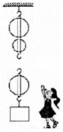

15题图 16题图

16．如图，在图中画出最省力的绕线方式，若不计滑轮自重与摩擦．

17．工人利用图所示的滑轮组在20s内将重400N的物体向上匀速提起2m，所用拉力为250N；求：

（1）物体上升的速度和绳子自由端移动的速度．

（2）若用此滑轮组将重900N的物体竖直向上匀速提升，不计绳重和摩擦力，拉力应为多大？

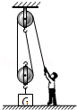

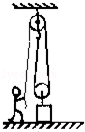18．质量为60kg的小明利用如图所示滑轮组来提升重物．试思考并解答下列问题（g=10N/kg） 已知物重是800N，不考虑摩擦及绳重时，

（1）若实际拉力是500N，动滑轮的重力多大？

（2）小明利用此滑轮组至少需提起多重重物才能省力？

（3）小明利用此滑轮组至多能提起多重重物？

**【课后练习】**

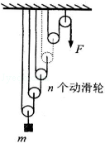1．n个动滑轮和一个定滑轮组成滑轮组，每个动滑轮的质量与所悬挂的物体质量相等．不计一切摩擦和绳的重力，滑轮组平衡时拉力大小为F，如图所示．若在图示中再增加一个同样质量的动滑轮，其它条件不变，则滑轮组再次平衡时拉力大小为（　　）

A．菁优网-jyeoo B．F

C．菁优网-jyeooF D．菁优网-jyeooF

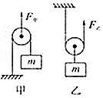2．如图所示，用同一个动滑轮先后提升同一物体，使物体以相同的速度匀速上升相同的高度，所用的力分别是F甲和F乙，拉力做功的功率分别是P甲和P乙．若不计摩擦、动滑轮重和绳重，则F甲与F乙、P甲与P乙之间的大小关系是（　　）

A．F甲＜F乙、P甲=P乙 B．F甲＞F乙、P甲＞P乙

C．F甲＞F乙、P甲=P乙 D．F甲＜F乙、P甲＜P乙

3．如图是使用简单机械匀速提升同一物体的四种方式（不计机械重和摩擦），其中所需动力最小的是（　　）

A．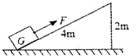 B．菁优网：http://www.jyeoo.com C．菁优网：http://www.jyeoo.com D．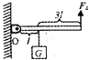

4．小柯用图中装置提升重为400牛的物体，不计摩擦和滑轮自重，下列说法正确的是（　　）

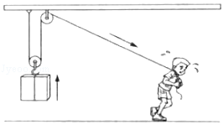A．两个滑轮均为定滑轮

B．人将绳子拉过1米，物体也上升1米

C．物体匀速上升时，人对绳子的拉力为200牛

D．使用该装置不能省力，但能改变力的方向

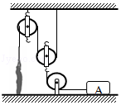5．如图所示，体重为510N的人，用滑轮组拉重500N的物体A沿水平方向以0.02m/s的速度匀速运动．运动中物体A受到地面的摩擦阻力为200N．动滑轮重为20N（不计绳重和摩擦，地面上的定滑轮与物体A相连的绳子沿水平方向，地面上的定滑轮与动滑轮相连的绳子沿竖直方向，人对绳子的拉力与对地面的压力始终竖直向下且在同一直线上，）．则下列计算结果中正确的是（　　）

A．人对地面的压力为400N

B．绳子自由端受到的拉力大小是100N

C．人对地面的压力为250N

菁优网：http://www.jyeoo.comD．绳子自由端运动速度是0.06m/s

6．使用如图所示的滑轮组提升重物，最省力的绕线方式承重绳为（　　）

A．两端 B．三段

C．四段 D．五段

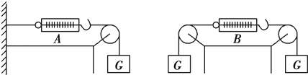7．如图所示，弹簧测力计和细线的重力不计，一切摩擦不计，重物的重力G=10N，则弹簧测力计A和B的读数分别为（　　）

A．10 N，20 N B．10 N，10 N

C．10 N，0 D．0，0

8．如图，用滑轮拉同一物体沿同一水平面做匀速直线运动，所用的拉力分别为F1、F2、F3下列关系中正确的是（　　）

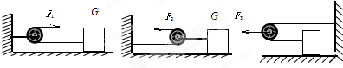

A．F1＞F2＞F3 B．F1＜F2＜F3 C．F2＞F1＞F3  D．F2＜F1＜F3

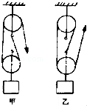9．分别用图中所示的装置甲和乙把同一重物吊到同一高度时（　　）

A．用装置甲或装置乙吊起重物所用拉力相同

B．用装置甲吊起重物比用装置乙省力

C．用装置乙吊起重物比用装置甲省力

D．用装置乙吊起重物，动力移动的距离比用装置甲小

10．如图所示的四种机械提起同一重物，不计机械自重和摩擦，最省力的是（　　）

A．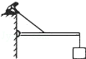 B．菁优网：http://www.jyeoo.com C．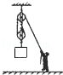 D．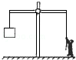

11．如图所示，建筑工人用滑轮组提升重为220N的泥桶，其中动滑轮重为20N，不计滑轮与轴之间的摩擦及绳重，若工人将绳子匀速向上拉起6m，则泥桶上升　 　m，手拉绳子的力为　 　N．

菁优网：http://www.jyeoo.com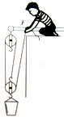

11题图 12题图

12．如图所示，A、B两个滑轮中，A是　 　滑轮，B是　 　滑轮，它们组合在一起构成一个滑轮组，使用它既可以　 　，又可以　 　；在不考虑滑轮重和摩擦时，物体与桌面的摩擦力是90N，匀速移动物体，水平拉力F为　 　N．

13．一辆汽车不小心陷进了泥潭中，司机按图所示的甲、乙两种方法安装滑轮，均可将汽车从泥潭中拉出，如果汽车的动力小于阻力500N，则甲图中人匀速拉动汽车的拉力至少为　 　，其中比较省力的是　 　 图．（绳与滑轮间的摩擦不计）

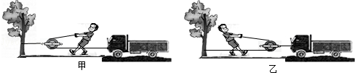

14．如图所示，已知动滑轮的质量0.2kg，不计摩擦和绳重，当竖直向上的力F=20N时，恰能使重物G匀速上升，则重物G=　 　N，绳固定端拉力为　 　N，G上升10cm，F向上移动　 　cm．（g=10N/kg）

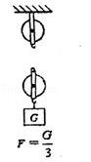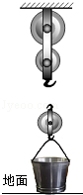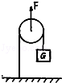

14题图 15题图 16题图

15．站在地面上的人想尽可能小的力提升水桶．请在图中画出滑轮组绳子的绕法．

16．请你用笔画线代替细线，按图中要求将两个滑轮连接成滑轮组．

17．要用滑轮组将陷在泥中的汽车拉出来，试在图中画出最省力的绕绳方法．

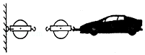

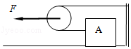18．如图所示装置中，不计滑轮的自重与摩擦．重100牛的物体A在水平拉力F作用下匀速直线运动了2秒，已知拉力F做功的功率为20瓦，物体A所受的摩擦力为重力的0.2倍．

求：（1）拉力F的大小．

（2）F所做的功．

（3）物体A所移动的距离．

19．如图所示，通过滑轮组用200N的拉力在20s内将重为480N的物体匀速提高2m，（不计绳重和摩擦），求：

菁优网：http://www.jyeoo.com（1）动滑轮重；

（2）绳自由端的移动速度为多大？

（3）若重物再增加150N，要使重物匀速上升，作用在绳自由端的拉力至少多大？

**第三讲：机械效率**

**【典型例题】**

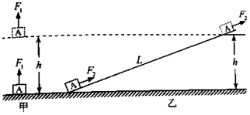1．用F1的拉力直接将重为G的物体A匀速提升h（如图甲）；换用斜面把物体A匀速提升相同高度，拉力为F2，物体沿斜面运动的距离为L（如图乙）．利用斜面工作过程中（　　）

A．有用功为F2h B．额外功F2L﹣F1h C．总功为（F1+F2）L D．机械效率为菁优网-jyeoo

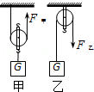2．如图所示，用完全相同的滑轮组成甲、乙两种装置，分别将重1N的物体匀速提升相同的高度，滑轮重0.2N，不计摩擦和绳重，所用的拉力分别是F甲和F乙，机械效率分别是η甲、η乙，则（　　）

A．η甲＞η乙 B．η甲＜η乙

C．F甲＞F乙 D．F甲=F乙

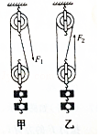3．某实验小组分别用如图所示的甲乙两个滑轮组（每个滑轮重相同）匀速提起相同的重物，所用的拉力分别为F1和F2，机械效率分别为η1和η2，不计绳重及摩擦，下列说法正确的是（　　）

A．F1＞F2，η1=η2  B．F1＜F2，η1=η2

C．F1＜F2，η1＞η2 D．F1＞F2，η1＜η2

4．下列关于机械效率的说法正确的是（　　）

菁优网：http://www.jyeoo.comA．越省力的机械，机械效率越高 B．做功越少的机械，机械效率越低

C．做功越慢的机械，机械效率越低 D．总功相同，有用功越大的机械，机械效率越高

5．如图所示，动滑轮重3N，用弹簧测力计竖直向上匀速拉动绳子自由端，1s内将重为27N的物体提高0.2m，如果不计绳重及摩擦，则下列计算结果正确的是（　　）

A．绳子自由端移动的速度为0.2m/s B．滑轮组的机械效率为90%

菁优网：http://www.jyeoo.comC．提升物体所做的有用功为6J D．弹簧测力计的示数为9N

6．工人把油桶往车上搬时，会在车上搭一长木板，把油桶轻松地滚上车是利用了斜面可以　 　的特点，若已知斜面长10m，高为1m，油桶重为1500N，将油桶拉到车上所用的拉力为250N，则斜面的机械效是　 　．

7．如图所示，用滑轮组将1.5kg的物体匀速提高0.5m，拉力F为10N，则有用功为　 　J，总功为　 　 J，滑轮组机械效率为　 　%．若增加所提物体的重力，滑轮组机械效率　 　（选填“变大”、“变小”或“不变”）．

8．如图所示，搬运工用200N的拉力（方向不变）将木箱匀速提升4m，用了20s，木箱重360N，动滑轮重20N．求：

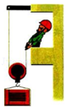（1）此过程中有用功和额外功为多大？

（2）拉力功率为多大？

（3）此时动滑轮的机械效率为多大？

**菁优网：http://www.jyeoo.com**

**【课堂练习】**

1．工人师傅用如图所示的滑轮组，将重为800 N的物体缓慢匀速竖直提升3m，人对绳端的拉力F为500N，不计绳重和滑轮转轴处的摩擦，则（　　）

A．绳子自由端移动的距离为9 m B．动滑轮的重力为200 N

C．人通过滑轮组做的有用功为1500 J D．滑轮组的机械效率为53.3%

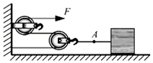2．如图所示，利用滑轮组匀速拉动放在水平地面上重为G的物体，物体移动的距离为S1，绳子自由端移动的距离为S2，A点的拉力为FA．下列说法正确的是（　　）

A．FA=2F B．有用功为GS1

C．物体受到地面的摩擦力为2Fη D．额外功为FS2﹣GS1

3．下列关于机械效率的说法中，正确的是（　　）

A．越省力的机械，其机械效率越高 B．做的有用功越多，机械效率越高

C．做的总功越少，机械效率越高 D．额外功在总功中占的比例越小，机械效率越高

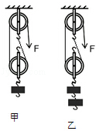4．不计摩擦和绳重，用图所示的甲、乙两个相同的滑轮组，提升不同数量的同种钩码，则它们的机械效率（　　）

A．η甲＞η乙

B．η甲＜η乙

C．η甲=η乙

D．无法比较

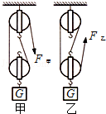5．如图所示的两个滑轮组，分别用拉力F甲和F乙将重为400N的物体G提升，若不计绳重及摩擦，每个滑轮的重均相同，在F甲和F乙作用下，绳子末端匀速移动相同距离，则此过程中（　　）

A．F甲和F乙做的有用功相等 B．F甲和F乙的大小相等

C．F甲和F乙做的总功相等 D．甲、乙滑轮组的机械效率相等

菁优网：http://www.jyeoo.com6．如图所示，在大小为1000N的拉力F作用下，滑轮组将1800N的重物匀速提升了0.5m，设滑轮组摩擦不计．则在此过程中（　　）

A．做的有用功是500J B．做的总功是1500J

C．滑轮组的机械效率是90%

D．若减缓重物的提升速度，滑轮组的机械效率会相应的减小

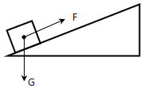7．将一个重为4.5N的物体沿斜面从底端匀速拉到顶端（如图所示）．已知斜面长1.2m，高为0.4m，斜面对物体的摩擦力为0.3N（物体的大小可忽略不计）．则在上述过程中（　　）

A．有用功为5.4J B．额外功为1.8J

C．机械效率为83.3%

D．沿斜面向上的拉力大小为0.3N

8．用如图所示的滑轮组提升重物时（忽略绳重及摩擦），下列做法能提高滑轮组机械效率的有（　　）

菁优网：http://www.jyeoo.comA．增加物体被提升的高度

B．减轻动滑轮的重力

C．改变绳子的绕法，减少承担重物的绳子的段数

D．减少物体的重力

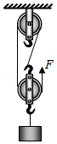9．如图所示，甲、乙两套装置中，每个滑轮的质量相等，绳重和摩擦忽略不计．用 甲装置把重为 100N 物体 G 升高 2m，所用拉力为 62.5N，甲、乙装置的机械效 率分别 η1、η2，则 η1=　 　；若用乙装置提相同的重物，则拉力 F2　 　F1（选 填“＞”、“＜”或“=”，下同），机械效率 η2　 　η1．

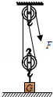菁优网：http://www.jyeoo.com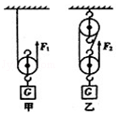

9题图 10题图 11题图 12题图

10．如图所示，用滑轮组将1.5kg的物体匀速提高0.5m，拉力F为10N，则有用功为　 　J，总功为　 　 J，滑轮组机械效率为　 　%．若增加所提物体的重力，滑轮组机械效率　 　（选填“变大”、“变小”或“不变”）．

11．用如图所示的滑轮组在5s内将重G=240N的物体匀速向上提起3m，拉力F=150N，这个滑轮组的机械效率是　 　．如果忽略绳重和摩擦，动滑轮自重为　 　N．

12．如图是某建筑工地上提升建筑材料的滑轮组示意图，其动滑轮质量15kg，某次提升材料质量240kg，材料在空中静止时，摩擦影响很小，绳很轻，可以不考虑，则竖着向上的拉力F=　 　N；竖着向上匀速提升材料，摩擦影响较大，实际所用的拉力大小是1000N，并将材料提升了10m高．则滑轮组的机械效率是　 　．（取g=10N/kg）

13．某实验小组在测滑轮组机械效率的实验中得到的数据如下表所示，实验装置如图所示．

|  |  |  |  |
| --- | --- | --- | --- |
| 物理量 | 1 | 2 | 菁优网：http://www.jyeoo.com3 |
| 钩码重G/N | 4 | 4 | 8 |
| 钩码上升的高度h/m | 0.1 | 0.1 | 0.1 |
| 绳端拉力F/N | 1.6 | 1.8 | 2.7 |
| 绳端移动的距离s/m | 0.4 | 0.3 |  |
| 机械效率η | 62.5% | 74.1% |  |

（1）分析表中数据可得：第1次实验中的S1=　 　h1，这是使用图中　 　（选填“甲”或“乙”）图所示装置做的实验．

（2）比较第1次实验和第2次实验的数据可得：两次实验提升的重物G1　 　G2（选填“＞”，“＜”或“=”），机械效率η1　 　η2（选填“＞”，“＜”或“=”），从两次使用的滑轮组装置角度分析，造成两次机械效率有这样关系的主要原因是　 　．

（3）该小组同学再用第1次实验使用的装置做第3次实验，表中第3次实验的数据应为：绳端移动距离S3=　 　m，机械效率η3=　 　．

14．某实验小组在测滑轮组机械效率的实验中得到的数据如表所示，实验装置如图

|  |  |  |  |
| --- | --- | --- | --- |
|  | 1 | 2 | 菁优网：http://www.jyeoo.com3 |
| 钩码重G（N） | 4 | 4 | 6 |
| 钩码上升高度h（m） | 0.1 | 0.1 | 0.1 |
| 绳端拉力F（N） | 1.8 | 1.4 | 2.4 |
| 绳端移动距离S（m） | 0.3 | 0.5 | 0.3 |
| 机械效率η | 74% | 57.1 | 83.3 |

（1）通过表中数据可分析出第一组数据是用图中　 　图做的实验，第二组数据是用图中　 　图做的实验（选填“左”或“右”）．

（2）通过第一组和第二组的数据分析可得出结论：使用不同的滑轮组，提升相同的重物时，动滑轮的个数越多，滑轮组的机械效率　 　．

（3）比较第一三组数据可得正确结论：使用同一滑轮组，　 　，可以提高滑轮组的机械效率．

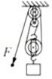15．工人用如图所示装置在 10s 内将质量为45kg的货物匀速提升 2m，此过程中拉力的功率为 120W（不计绳重和一切摩擦，g 取 10N/kg），求：

（1）有用功；

（2）工人的拉力；

（3）滑轮组的机械效率。

16．小明在探究利用杠杆做功的实践活动中，杠杆一端固定，中点处挂有一重力G为20N的重物，现用手竖直提起杠杆的另一端，使物体缓慢匀速提升（摩擦忽略不计）．

（1）若不计杠杆自重，求拉力F的大小？

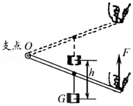（2）若杠杆是一根自重为5N、材料均匀的硬棒，将重物提升的高度h为0.10m，小明使用杠杆所做的有用功W有用为多大？机械效率η是多大？

**【课后练习】**

1．用滑轮组竖直向上提升重物，不计绳重和摩檫，下列措施能提高滑轮组机械效率的是（　　）

A．增大重物上升的速度 B．增大重物上升的高度

C．减小定滑轮的重力 D．减小动滑轮的重力

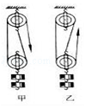2．用四只完全相同的滑轮组成如图所示的甲、乙两个滑轮组，把相同的物体匀速提升相同的高度．若用η甲、η乙表示甲、乙两滑轮组的机械效率，W甲、W乙表示拉力所做的功（不计绳重与摩擦），则下列判断正确的是（　　）

A．η甲＞η乙，W甲＜W乙

B．η甲＜η乙，W甲＜W乙

C．η甲＞η乙，W甲＞W乙

D．η甲=η乙，W甲=W乙

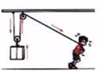3．如图，小明用一个滑轮组把一个12N的物体在2s内匀速提升0.4m，已知动滑轮组重为3N（不考虑绳子的重力和摩擦），则（　　）

A．绳子的拉力F=6N B．绳子自由端移动速度v=0.2m/s

C．有用功W有=6J D．滑轮组的机械效率η=80%

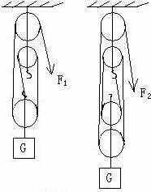4．如图所示的两个滑轮组分别把重力相等的两个物体提升相同的高度，所用的拉力F1=F2，比较两拉力所做的功W1．W2及两滑轮组的机械效率η1．η2，则有（　　）

A．W1＞W2，η1＜η2 B．W1＜W2，η1＜η2

C．W1=W2，η1=η2 D．W1＜W2，η1＞η2

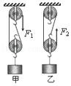5．用四个相同的滑轮和两根相同的绳子组成如图所示的甲、乙两个滑轮组，用它们提起相同的货物并且使货物升高相同的高度，不计绳重及绳子与滑轮的摩擦，则（　　）

A．甲滑轮组较省力 B．拉力F1、F2做的功相同

C．甲滑轮组机械效率较高 D．乙滑轮组机械效率较高

6．关于机械效率，下列说法正确的是（　　）

A．机械效率高的机械做功一定多

B．使用机械可以省力，省力越多，机械效率越高

C．没有摩擦时，机械效率一定等于100%

D．做同样的有用功，额外功越小，机械效率越高

菁优网：http://www.jyeoo.com7．如图所示，用手沿竖直方向匀速拉一个动滑轮，使挂在下面重为G的物体缓缓上升，动滑轮的重力不可忽略，若不计绳重和摩擦，现改变物体的重力G，则动滑轮的机械效率η与物体重力G的关系可能与下列哪幅图相符合 （　　）

A．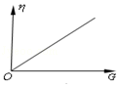 B．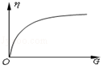 C．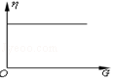 D．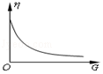

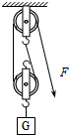8．用如图所示的滑轮组在10s内将300N的重物匀速提升3m，已知动滑轮重30N，不计摩擦，则（　　）

A．利用滑轮组所做的有用功是450J

B．绳子自由端移动的速度是0.9m/s

C．拉力的功率是99W

D．滑轮组的机械效率是80%

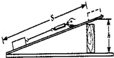9．小明和兴趣小组的同学们利用如图所示的装置探究斜面的机械效率，同学对实验过程和装置发表了下列不同的看法，其中正确的是（　　）

A．匀速拉动木块时，拉力与摩擦力是一对平衡力

B．斜面的机械效率与木块被拉动的距离是无关的

C．斜面的坡度越小，斜面的机械效率越大

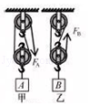D．匀速拉动时，木块要克服摩擦力做有用功

10．如图所示，用相同的滑轮安装成甲、乙两种装置，分别用FA、FB匀速提升重力为GA、GB的A、B两物体，不计绳重和摩擦．若GA＞GB，则η甲　 　η乙；若FA=FB，则GA　 　GB．（选填“＞”、“＜”或“=”）

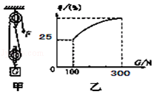11．如图所示，用滑轮组将重物匀速提升5m，所用的拉力F为250N，滑轮组的机械效率为80%，为若不计摩擦，则物体重力为　 　N，动滑轮重　 　N，若被提升的物重变为350N时，滑轮组的机械效率为　 　．

菁优网：http://www.jyeoo.com

11题图 12题图

12．用图甲所示的滑轮组运送货物上楼，每件货物重100N，每次运送的量不定，图乙记录了在整个过程中滑轮组的机械效率随货物重力增加而变化的图象，由图可知动滑轮重为　 　N，当某次运送3件货物时，绳子的拉力F是　 　N，滑轮组的机械效率为　 　．（不考虑绳重和摩擦）

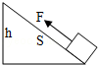13．如图一根均匀的木棒 OC，OA=菁优网-jyeooOC，B 为 OC 的中点，在 C 点施力将挂在 A 点的重为200N的物体匀速提升0.2m，木棒的机械效率为80%，提升该物体做的有用功是　 　J，木棒重为　 　N（不计摩擦），若将该重物移至 B 点，仍匀速提升 0.2m，则机械效率将　 　（大于/等于/小于）80%．

菁优网：http://www.jyeoo.com

13题图 14题图

14．如图所示，某同学将质量为50㎏的物体，用一平行于斜面向上的力从斜面底端匀速拉到顶端．若斜面长为5m，高为3m，在此过程中，拉力做功的效率为75%，则拉力的大小为　 　N，斜面对物体的摩擦力大小为　 　N．

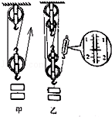15．在“探究滑轮组的机械效率”时，小明利用两组滑轮组进行了5次测量，用一个动滑轮和一个定滑轮测定前4组数据，用二个动滑轮和二个定滑轮得第5组数据，测的数据如表：

|  |  |  |  |  |  |  |
| --- | --- | --- | --- | --- | --- | --- |
| 实验次数 | 动滑轮重G动/N | 物重G/N | 钩码上升高度h/m | 动力F/N | 动力作用点移动距离s/m | 滑轮组的机械效率η/% |
| 1 | 0.5 | 1 | 0.1 | 0.7 | 0.3 | 47.6 |
| 2 | 0.5 | 1 | 0.2 | 0.7 | 0.6 | 47.6 |
| 3 | 0.5 | 2 | 0.1 | 1.1 | 0.3 | 60.6 |
| 4 | 0.5 | 4 | 0.1 | 2 | 0.3 | ① |
| 5 | 1 | 4 | 0.1 | ② | 0.5 |  |

（1）实验中应沿竖直方向　 　拉动弹簧测力计．

（2）表格中编号①处数据应为　 　；根据图乙中弹簧测力计可知编号②数据应为　 　N．

（3）由表中第1、2组数据可知，同一滑轮组的机械效率与　 　无关

（4）由表中第3、4组数据可知，同一滑轮组的机械效率与摩擦和　 　有关．

（5）有的同学认为：“机械越省力，它的机械效率越高”．你认为这句话是　 　的（填“正确”）或“错误”）．你是用小明收集的数据中　 　两组数据对比分析来判断的．

16．用如图所示装置测量动滑轮的机械效率，实验数据如下表．

|  |  |  |  |  |  |  |
| --- | --- | --- | --- | --- | --- | --- |
| 序号 | 动滑轮重力  G动/N | 钩码重力 G/N | 钩码上升高度h/m | 绳的拉力 F/N | 绳端移动距离s/m | 菁优网：http://www.jyeoo.com机械  效率η |
| 1 | 0.1 | 1 | 0.2 | 0.6 |  | 83.3% |
| 2 | 0.1 | 2 | 0.2 | 1.1 | 0.4 |  |
| 3 | 0.2 | 2 | 0.2 |  | 0.4 | 83.3% |

（1）实验时，应　 　拉动弹簧测力计，使挂在动滑轮下面的钩码缓缓上升．

（2）第1次实验时，绳端移动的距离为　 　m．

（3）第2次实验时，测得动滑轮的机械效率约为　 　．

（4）第3次实验时，绳的拉力约为　 　N．

（5）分析表中数据可知，对于同一动滑轮，所提升钩码的重力增大，机械效率将　 　；提升相同重力的钩码时，动滑轮的重力增大，其机械效率将　 　．（均选填“增大”、“减小”或“不变”）

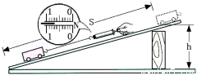17．用图示装置探究“斜面机械效率”，实验记录如下表．

|  |  |  |  |  |  |  |
| --- | --- | --- | --- | --- | --- | --- |
| 实验次数 | 物体种类 | 物重G/N | 斜面高h/cm | 沿斜面的拉力F/N | 斜面长s/cm | 机械效率η/% |
| 1 | 木块 | 4 | 15 | 1.1 | 90 | 60.6 |
| 2 | 小车 | 4 | 15 |  | 90 |  |

（1）沿斜面拉动物体时，应使其做　 　运动．

（2）根据图中测力计的示数，可知第2次实验的机械效率为　 　%．

（3）由实验可得初步结论：斜面倾斜程度相同时，　 　越小，机械效率越大．

（4）若想增大此斜面的机械效率，还可采取什么方法？　 　．

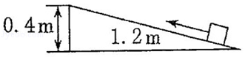18．如图所示，用一个长为l.2m的斜面将重为4.5N的物体沿斜面匀速拉到0.4m高的高台上，斜面的机械效率为60%，把重物拉上高台时，求：

（1）对重物做的有用功是多少J？

（2）拉力做的总功是多少J？

（3）在此过程中做的额外功是多少J？

（4）物体与斜面间的摩擦力是多少N？

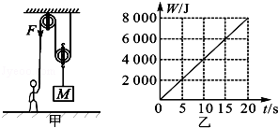19．体重800N的人，双脚与地面的接触面积400cm2，用图甲所示的滑轮组提升物体M，已知被提升的物体M重为900N，人如在绳子自由端的拉力F将物体M以0.4m/s的速度匀速提升到8m的高度，拉力做的功W随时间t的变化图象如图乙所示，不计钢丝绳的重、摩擦力大小．求：

（1）滑轮组提升重物所做的有用功是多少？

（2）滑轮组提升重物的机械效率是多少？

（3）动滑轮的重力是多少？

（4）提升物体时，人对地面的压强是多少？